Volume 03. Embodiment and Morphology

Chapter 08. Aerial Robot Morphology

08.01. Aerial Robot Morphology Overview
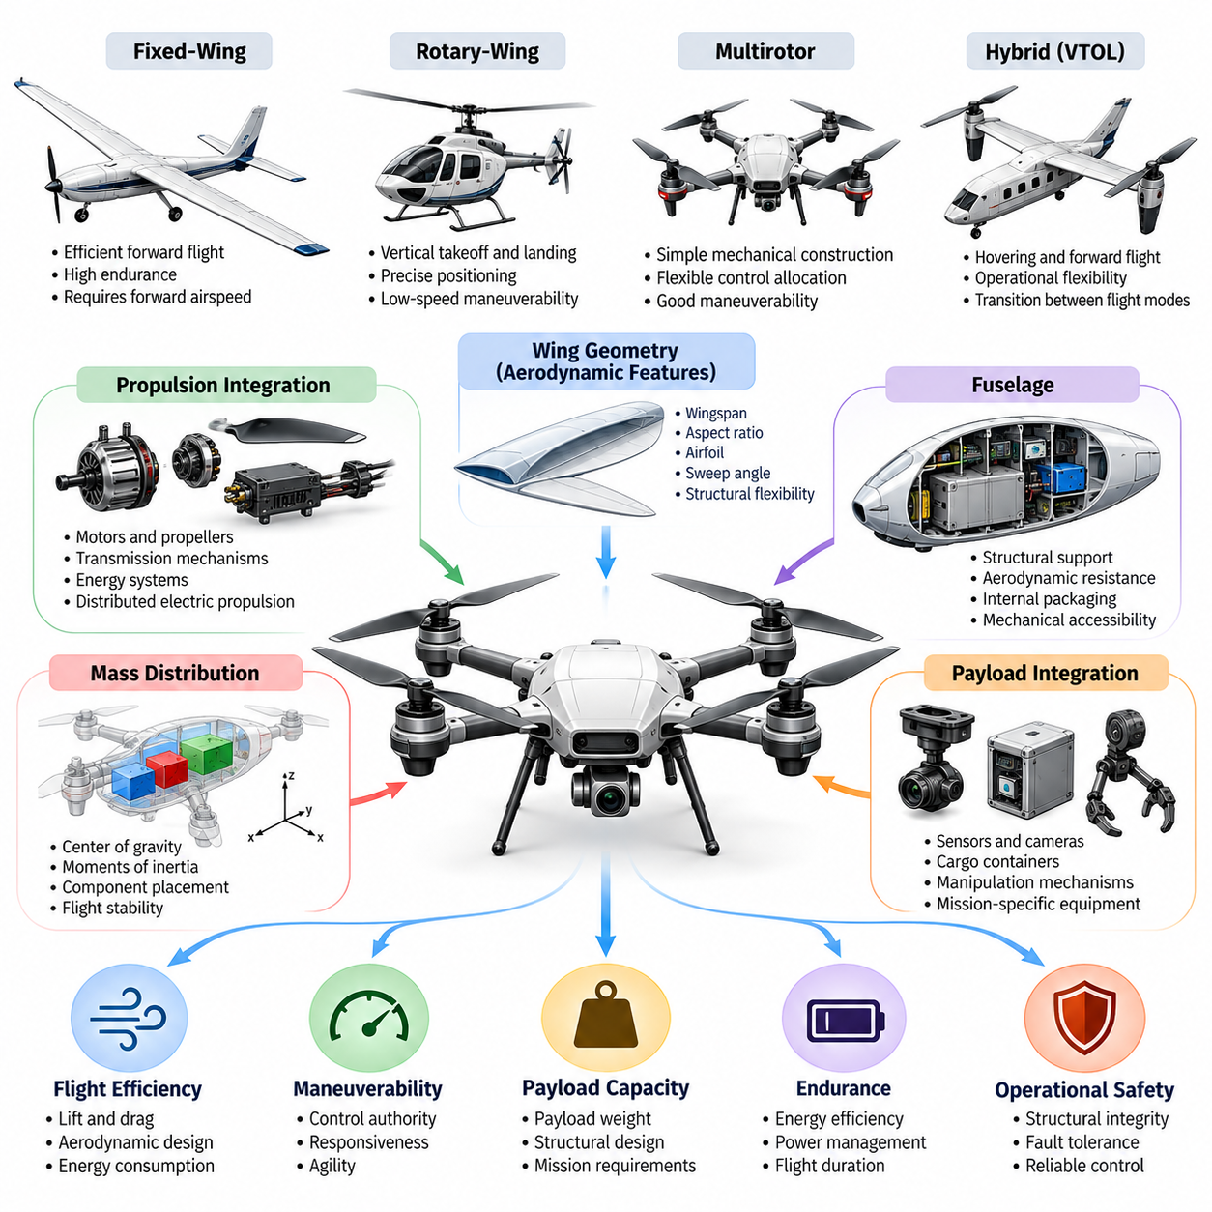
항공 로봇 형태학(Aerial Robot Morphology)은 로봇 시스템이 양력(Lift)을 생성하고, 추력(Thrust)을 발생시키며, 안정성(Stability)을 유지하고, 대기 중에서 이동하는 방식을 결정하는 물리적 구성(Physical Configuration), 구조적 배치(Structural Arrangement), 기계적 특성(Mechanical Characteristics)을 의미한다. 지상 로봇(Ground Robot)과 달리 항공 로봇(Aerial Robot)은 중력(Gravitational Force)과 공기역학적 상호작용(Aerodynamic Interaction)을 지속적으로 관리해야 한다. 이러한 형태학적 특성은 비행 효율(Flight Efficiency), 기동성(Maneuverability), 탑재 능력(Payload Capacity), 비행 지속 시간(Endurance), 운용 안전성(Operational Safety)에 직접적인 영향을 미친다.
항공 로봇의 형태학(Morphology)은 날개(Wing), 로터(Rotor), 동체(Fuselage), 추진 장치(Propulsion Unit), 구조 지지대(Structural Support), 조종면(Control Surface), 탑재체 인터페이스(Payload Interface)를 포함한다. 이러한 구성요소는 기하학적 형상(Geometry)과 질량 분포(Mass Distribution)에 따라 비행 거동(Flight Behavior)이 결정되는 통합 물리 시스템(Integrated Physical System)을 형성한다. 따라서 형태학적 설계(Morphological Design)는 개별 구성요소를 선택하는 것 이상의 과정이며, 공기역학적(Aerodynamic), 기계적(Mechanical), 전기적(Electrical), 계산적(Computational) 특성을 통합적으로 조정해야 한다.
항공 로봇은 일반적으로 고정익(Fixed-Wing), 회전익(Rotary-Wing), 멀티로터(Multirotor), 하이브리드(Hybrid) 구성으로 분류된다. 고정익 플랫폼(Fixed-Wing Platform)은 주로 전진 운동(Forward Motion)을 통해 양력을 생성하는 반면, 회전익 시스템(Rotary-Wing System)은 회전하는 공기역학적 표면(Rotating Aerodynamic Surface)을 이용하여 비행을 유지한다. 멀티로터 플랫폼은 여러 프로펠러(Propeller)에 양력 생성을 분산하며, 하이브리드 구성은 서로 다른 비행 메커니즘(Flight Mechanism)을 결합하여 단일 구조에서는 구현하기 어려운 기능을 제공한다.
고정익 항공 로봇(Fixed-Wing Aerial Robot)은 날개가 공기역학적 양력(Aerodynamic Lift)을 생성하므로 추진 시스템(Propulsion System)이 지속적으로 기체 전체 중량을 직접 지탱할 필요가 없어 일반적으로 효율적인 전진 비행(Forward Flight)이 가능하다. 이러한 형태학은 날개 형상(Wing Geometry), 공기역학적 효율(Aerodynamic Efficiency), 종방향 안정성(Longitudinal Stability)을 강조한다. 그러나 기존 고정익 구성은 지속적인 양력 생성을 위해 일정한 전진 대기속도(Forward Airspeed)가 필요하므로 정지 호버링(Stationary Hovering)과 협소한 공간에서의 운용에 제약이 있다.
회전익 항공 로봇(Rotary-Wing Aerial Robot)은 동력으로 회전하는 블레이드(Powered Rotating Blade)를 통해 양력을 생성하여 수직 이착륙(Vertical Takeoff and Landing)과 호버링(Hovering)을 수행할 수 있다. 이러한 형태학은 정밀 위치 제어(Precise Positioning)와 저속 기동(Low-Speed Maneuvering)이 필요한 작업에 적합하다. 헬리콥터(Helicopter) 구성은 특수한 로터 메커니즘(Rotor Mechanism)을 사용하는 반면, 멀티로터 플랫폼은 독립적으로 제어되는 여러 추진 장치를 활용한다. 이러한 구조적 차이는 기계적 복잡성(Mechanical Complexity), 제어 가능성(Controllability), 유지보수 요구사항(Maintenance Requirements), 에너지 소비(Energy Consumption)에 영향을 미친다.
멀티로터 형태학(Multirotor Morphology)은 비교적 단순한 기계적 구조(Mechanical Construction)와 유연한 제어 할당(Control Allocation)을 지원하기 때문에 현대 자율 항공 로봇(Autonomous Aerial Robotics)에서 특히 중요하다. 쿼드콥터(Quadcopter), 헥사콥터(Hexacopter), 옥토콥터(Octocopter)는 로터 수(Rotor Count), 배치(Placement), 중복성(Redundancy)에서 차이가 있다. 이러한 구성은 추력 분포(Thrust Distribution), 회전 관성(Rotational Inertia), 고장 허용 능력(Fault Tolerance), 탑재 능력에 영향을 준다. 로터 수를 증가시키면 특정 성능을 개선할 수 있지만 추가적인 질량과 복잡성도 발생한다.
수직 이착륙 구조(Vertical Takeoff and Landing Architecture)는 운용 유연성(Operational Flexibility)과 공기역학적 성능(Aerodynamic Performance)을 결합한다. 틸트로터(Tilt-Rotor), 틸트윙(Tilt-Wing), 양력·순항 분리형(Lift-Plus-Cruise) 구성은 호버링과 전진 비행 사이의 전환을 위해 서로 다른 메커니즘을 사용한다. 이러한 형태학은 전체 비행 영역(Flight Envelope)에서 변화하는 공기역학적 힘과 추진 요구사항을 수용해야 한다. 이에 따라 구조 통합(Structural Integration), 전환 안정성(Transition Stability), 구동기 협조(Actuator Coordination), 에너지 효율(Energy Efficiency)과 관련된 설계 과제가 발생한다.
날개 형상(Wing Geometry)은 양력 생성(Lift Generation), 항력(Drag), 실속 거동(Stall Behavior)과 같은 공기역학적 특성을 결정하므로 항공 형태학에서 핵심적인 역할을 한다. 날개폭(Wingspan), 세장비(Aspect Ratio), 익형(Airfoil), 후퇴각(Sweep Angle), 구조적 유연성(Structural Flexibility)은 비행 성능에 영향을 미친다. 높은 세장비를 가진 날개는 일반적으로 효율적인 순항(Cruising)에 유리하며, 소형 날개 구성(Compact Wing Configuration)은 공간 활용성과 기동성을 향상시킬 수 있다. 이러한 특성은 임무 요구사항(Mission Requirements)과 환경 조건(Environmental Conditions)을 고려하여 평가해야 한다.
동체(Fuselage)는 추진 시스템, 센서(Sensor), 배터리(Battery), 통신 장비(Communication Equipment), 임무 탑재체(Mission Payload)를 구조적으로 지지한다. 동체의 기하학적 형상은 공기역학적 저항(Aerodynamic Resistance), 내부 구성품 배치(Internal Packaging), 기계적 접근성(Mechanical Accessibility)에 영향을 미친다. 유선형 동체(Streamlined Fuselage)는 전진 비행 중 항력을 줄일 수 있으며, 소형 중앙 동체(Compact Central Body)는 멀티로터 구성에 유리할 수 있다. 또한 구조 설계는 공기역학적 하중(Aerodynamic Loading)과 관성 하중(Inertial Loading) 아래에서 구성요소의 정렬을 유지할 수 있는 충분한 강성(Rigidity)을 제공해야 한다.
추진 시스템 통합(Propulsion Integration)은 모터(Motor), 프로펠러, 동력 전달 메커니즘(Transmission Mechanism), 에너지 시스템(Energy System)이 가용 추력(Available Thrust)과 기체 응답성(Vehicle Responsiveness)을 결정하므로 항공 로봇 형태학에 큰 영향을 미친다. 분산 전기 추진(Distributed Electric Propulsion)은 여러 추진 장치를 기체 구조(Airframe) 전반에 배치할 수 있도록 한다. 이러한 배치는 유연한 추력 할당(Thrust Allocation)과 잠재적으로 향상된 고장 허용 능력을 제공하지만, 전력 분배(Electrical Distribution), 열 관리(Thermal Management), 진동(Vibration), 구조 하중(Structural Loading)을 중요한 설계 요소로 만든다.
질량 분포(Mass Distribution)는 항공기가 지속적으로 변화하는 3차원 힘 환경(Three-Dimensional Force Environment)에서 운용되기 때문에 특히 중요하다. 배터리, 탑재체, 모터, 구조 부품의 위치는 무게중심(Center of Gravity)과 관성모멘트(Moment of Inertia)를 결정한다. 부적절한 질량 분포는 제어 노력(Control Effort)을 증가시키고 기동성을 저하시키며 비행 안정성을 제한할 수 있다. 따라서 형태학적 설계는 구성요소 배치를 공기역학적 특성 및 추진 특성과 함께 조정해야 한다.
탑재체 통합(Payload Integration)은 센서, 카메라(Camera), 화물 컨테이너(Cargo Container), 조작 메커니즘(Manipulation Mechanism)이 기체의 질량, 항력, 균형을 변화시키므로 추가적인 형태학적 제약(Morphological Constraints)을 발생시킨다. 탑재체 배치는 시야 확보(Visibility), 통신 성능(Communication Performance), 기계적 간섭(Mechanical Interference)에도 영향을 줄 수 있다. 검사(Inspection), 지도 작성(Mapping), 배송(Delivery), 환경 모니터링(Environmental Monitoring)을 수행하는 항공 로봇은 임무별 장비와 운용 요구사항을 수용하기 위해 서로 다른 구조적 배치가 필요하다.
호버링 능력(Hovering Capability), 기동성, 비행 거리(Flight Range), 비행 지속 시간은 서로 상충하는 형태학적 설계 목표(Morphological Design Objectives)를 나타낸다. 멀티로터 시스템은 정밀한 호버링과 민첩한 이동을 제공하지만 기체 중량을 지탱하는 동안 상당한 에너지를 소비하는 경우가 많다. 고정익 시스템은 일반적으로 공기역학적 양력을 활용하여 더 긴 비행 지속 시간을 달성하지만 정상적인 조건에서는 정지 상태를 유지할 수 없다. 하이브리드 시스템은 이러한 장점을 결합하려 하지만 추가 메커니즘으로 인해 중량과 시스템 복잡성이 증가할 수 있다.
항공 형태학(Aerial Morphology)은 로봇이 환경 교란(Environmental Disturbance)에 반응하는 방식도 결정한다. 돌풍(Wind Gust), 난류(Turbulence), 강수(Precipitation), 온도 변화(Temperature Variation), 공기 밀도 변화(Air Density Variation)는 비행 성능에 영향을 미친다. 구조 강성(Structural Stiffness), 공기역학적 감쇠(Aerodynamic Damping), 로터 배치(Rotor Placement), 제어 권한(Control Authority)은 외란 억제(Disturbance Rejection)에 영향을 준다. 견고한 항공 플랫폼(Robust Aerial Platform)은 적절한 물리적 구성과 불확실한 운용 조건에서도 안정성을 유지할 수 있는 감지 및 제어 시스템을 결합해야 한다.
형태학과 제어(Morphology and Control)의 관계는 물리적 구성이 사용 가능한 제어 입력(Control Input)과 그에 따른 운동 능력(Motion Capability)을 결정하므로 항공 로봇에서 특히 중요하다. 로터 배치는 토크 생성(Torque Generation)에 영향을 미치며, 공기역학적 조종면(Aerodynamic Control Surface)은 회전 및 병진 동역학(Rotational and Translational Dynamics)에 영향을 준다. 일부 구성은 모든 운동 방향을 독립적으로 명령할 수 없는 부족구동(Underactuated) 특성을 가진다. 따라서 제어기(Controller)는 원하는 궤적(Desired Trajectory)을 달성하기 위해 기체의 동역학을 활용해야 한다.
형태학적 계산(Morphological Computation)은 물리적 구조가 안정화(Stabilization)와 운동 조절(Motion Regulation)에 직접 기여할 수 있다는 점에서 항공 로봇 설계에 또 다른 관점을 제공한다. 공기역학적 표면, 유연한 날개(Flexible Wing), 수동 관절(Passive Joint), 기계적으로 결합된 구성요소(Mechanically Coupled Component)는 지속적인 계산 개입 없이 유익한 반응을 생성할 수 있다. 이러한 효과는 특정 제어 요구량(Control Demand)을 줄일 수 있지만, 수동적 거동(Passive Behavior)은 능동 안정화(Active Stabilization) 및 임무 요구사항과 양립할 수 있어야 한다.
항공 조작(Aerial Manipulation)은 로봇 팔(Robotic Arm), 그리퍼(Gripper), 접촉 메커니즘(Contact Mechanism), 특수 도구(Specialized Tool)를 비행 플랫폼에 통합하여 기존 비행 형태학을 확장한다. 이러한 시스템은 조작력(Manipulation Force)과 비행 동역학(Flight Dynamics) 사이의 상호작용을 관리해야 한다. 외부 물체와의 접촉은 기체 위치(Position)와 자세(Attitude)에 영향을 미치는 외란을 발생시킬 수 있다. 따라서 성공적인 항공 조작을 위해서는 기체 구조, 추진 시스템, 조작기(Manipulator), 제어 구조(Control Architecture)의 협력적 설계가 필요하다.
화물 운송 및 중량물 운반 항공 로봇(Cargo and Heavy-Lift Aerial Robot)은 하중 지지(Load Support), 추진 중복성(Propulsion Redundancy), 착륙 시스템(Landing System), 에너지 저장(Energy Storage)과 관련된 추가 구조 요구사항을 가진다. 탑재 능력을 증가시키려면 일반적으로 더 큰 추력과 강한 구조 부품이 필요하며, 이는 전체 기체 질량을 증가시킬 수 있다. 설계자는 탑재 능력을 독립적으로 다루기보다 이러한 상호 연관된 효과를 평가해야 한다. 화물 부착 형상(Cargo Attachment Geometry)과 하중 이동(Load Movement)도 비행 안정성과 운용 안전성에 영향을 미친다.
생체모방 항공 형태학(Biologically Inspired Aerial Morphology)은 조류(Bird), 곤충(Insect), 기타 비행 생물(Flying Organism)에서 관찰되는 물리적 원리를 탐구한다. 날갯짓 날개(Flapping Wing), 변형 가능한 공기역학적 표면(Deformable Aerodynamic Surface), 적응형 신체 구성(Adaptive Body Configuration)은 기존의 강체 날개(Rigid Wing) 및 로터 기반 설계에 대한 대안을 제공한다. 이러한 접근법은 협소한 환경이나 높은 기동성이 필요한 운동을 포함한 특수 비행 영역(Specialized Flight Regime)에서 장점을 제공할 수 있지만, 구동(Actuation), 구조적 내구성(Structural Durability), 동역학 모델링(Dynamic Modeling)과 관련된 과제를 수반한다.
형태학적 적응성(Morphological Adaptability)은 항공 로봇이 운용 조건에 따라 물리적 구성을 변경할 수 있는 가능성을 제공한다. 접이식 날개(Foldable Wing), 가변 피치 프로펠러(Variable-Pitch Propeller), 재구성 가능한 로터 배치(Reconfigurable Rotor Arrangement), 조절 가능한 구조 요소(Adjustable Structural Element)는 운용 중 공기역학적 특성이나 추진 특성을 변경할 수 있다. 이러한 메커니즘은 임무 수행 능력을 확장할 수 있지만 추가 질량, 기계적 복잡성, 신뢰성 요구사항(Reliability Requirements)을 신중하게 고려해야 한다.
피지컬 AI(Physical AI)는 로봇의 신체를 지능적 행동(Intelligent Behavior)의 필수 구성요소로 간주함으로써 항공 형태학에 대한 보다 폭넓은 해석을 제공한다. 인식(Perception), 계획(Planning), 학습(Learning), 제어(Control)는 기체의 물리적 능력과 한계에 의존한다. 항공 로봇은 계획 시스템(Planning System)이 특정 궤적을 식별했다는 이유만으로 임의의 궤적을 실행할 수 없다. 형태학은 지능적 의사결정(Intelligent Decision Making)이 이루어질 수 있는 실행 가능한 행동 공간(Feasible Action Space)을 정의한다.
형태학 인식 학습(Morphology-Aware Learning)은 항공 지능 시스템(Aerial Intelligence System)이 로터 위치, 기체 관성(Vehicle Inertia), 날개 형상, 구동기 한계(Actuator Limit)와 같은 구조적 특성을 반영하도록 한다. 이러한 특성은 예측 모델(Predictive Model), 강화학습 정책(Reinforcement Learning Policy), 적응 제어기(Adaptive Controller) 내에서 표현될 수 있다. 물리적 구조를 반영하면 학습 시스템이 실현 가능한 행동(Achievable Behavior)과 실현 불가능한 행동(Infeasible Behavior)을 구분하는 데 도움이 되며, 서로 다른 항공 플랫폼 간의 적응 능력을 향상시킬 수 있다.
범용 항공 로봇(General-Purpose Aerial Robot)의 개발에는 형태학적 특화(Morphological Specialization)와 운용 범용성(Operational Versatility) 사이의 균형이 필요하다. 장거리 지도 작성(Long-Distance Mapping)에 최적화된 구성은 근거리 검사(Close-Range Inspection)에서 성능이 떨어질 수 있으며, 높은 기동성을 가진 멀티로터는 광범위한 감시 임무(Extensive Surveillance Mission)에 필요한 비행 지속 시간이 부족할 수 있다. 따라서 범용 설계는 효율, 탑재 능력, 신뢰성, 안전성에서 과도한 성능 저하 없이 다양한 작업을 수용해야 한다.
궁극적으로 항공 로봇 형태학은 자율 비행 지능(Autonomous Flight Intelligence)이 작동하는 물리적 기반(Physical Foundation)을 형성한다. 구조적 기하학(Structural Geometry), 공기역학적 메커니즘(Aerodynamic Mechanism), 추진 구조(Propulsion Architecture), 질량 분포, 탑재체 통합은 비행 로봇이 수행할 수 있는 작업을 종합적으로 결정한다. 이러한 관계를 이해하는 것은 기존 및 신흥 항공 플랫폼(Emerging Aerial Platform)을 평가하고, 신체화(Embodiment), 지능(Intelligence), 환경 상호작용(Environmental Interaction)이 통합적으로 설계되는 미래 피지컬 AI 시스템을 개발하기 위한 기초가 된다.

08.02. Fixed Wing and Rotary Wing Morphology
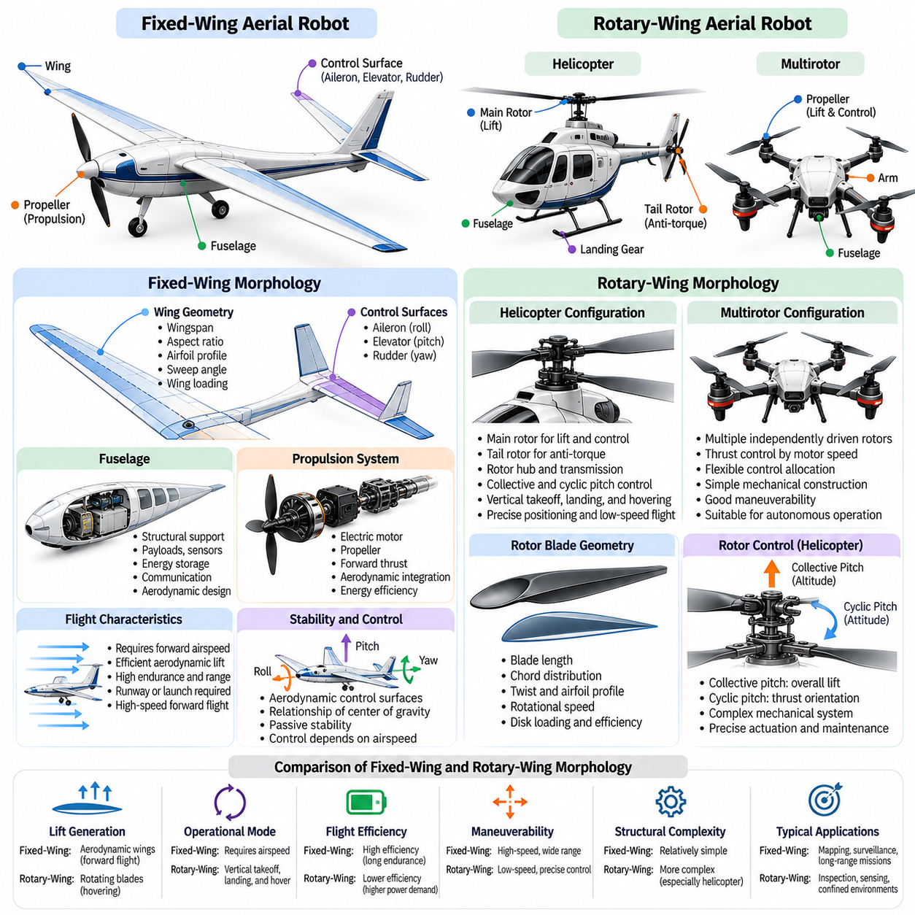
고정익 및 회전익 형태학(Fixed-Wing and Rotary-Wing Morphology)은 항공 로봇 설계(Aerial Robot Design)의 두 가지 기본적인 접근 방식으로, 주로 양력(Lift)을 생성하고 유지하는 방식에 따라 구분된다. 고정익 항공기(Fixed-Wing Aircraft)는 고정된 날개(Stationary Wing) 위를 흐르는 공기에서 발생하는 공기역학적 힘(Aerodynamic Force)을 이용하는 반면, 회전익 항공기(Rotary-Wing Aircraft)는 회전하는 블레이드(Rotating Blade)를 통해 양력을 생성한다. 이러한 차이는 구조적 아키텍처(Structural Architecture), 추진 요구사항(Propulsion Requirements), 비행 동역학(Flight Dynamics), 제어 메커니즘(Control Mechanism), 자율 항공 시스템(Autonomous Aerial System)의 운용 능력을 결정한다.
고정익 형태학(Fixed-Wing Morphology)은 동체(Fuselage), 양력 발생 날개(Lifting Wing), 추진 구성요소(Propulsion Component), 공기역학적 조종면(Aerodynamic Control Surface)으로 구성된다. 날개는 주요 양력 생성 기능을 수행하며, 동체는 탑재체(Payload), 에너지 저장 장치(Energy Storage), 센서(Sensor), 통신 장비(Communication Equipment)를 지지한다. 일반적인 구성에는 방향 안정성(Directional Stability)과 종방향 안정성(Longitudinal Stability)에 기여하는 수평 안정판(Horizontal Stabilizer)과 수직 안정판(Vertical Stabilizer)이 포함된다. 이러한 요소의 배치는 공기역학적 효율(Aerodynamic Efficiency), 기동성(Maneuverability), 구조적 성능(Structural Performance)을 결정한다.
고정익 로봇(Fixed-Wing Robot)의 공기역학적 성능은 날개 형상(Wing Geometry)과 운용 조건(Operating Conditions)에 크게 의존한다. 날개폭(Wingspan), 세장비(Aspect Ratio), 익형 형상(Airfoil Profile), 후퇴각(Sweep Angle), 날개 하중(Wing Loading)은 양력 생성(Lift Generation), 항력(Drag), 실속 특성(Stall Characteristics), 순항 효율(Cruising Efficiency)에 영향을 미친다. 세장비가 높은 날개는 일반적으로 효율적인 전진 비행(Forward Flight)에서 유도항력(Induced Drag)을 감소시키며, 소형 날개(Compact Wing)는 공간 활용성과 구조적 견고성(Structural Robustness)을 향상시킬 수 있다. 형태학적 선택(Morphological Selection)은 이러한 특성과 임무 요구사항(Mission Requirements) 사이의 균형을 고려해야 한다.
고정익 항공기(Fixed-Wing Aircraft)는 공기역학적 양력(Aerodynamic Lift)을 유지하기 위해 양력면(Lifting Surface) 위에 충분한 공기 흐름(Airflow)이 필요하다. 따라서 기존 고정익 로봇은 특수한 메커니즘(Specialized Mechanism)이나 유리한 환경 조건(Favorable Environmental Conditions)이 없으면 공중에서 정지 상태를 유지할 수 없다. 운용을 위해 활주로(Runway), 발사 시스템(Launch System), 회수 장비(Recovery Equipment)가 필요할 수 있다. 그러나 효율적인 공기역학적 양력 덕분에 많은 고정익 플랫폼(Fixed-Wing Platform)은 유사한 크기의 호버링 회전익 항공기(Hovering Rotorcraft)보다 긴 비행 지속 시간(Endurance)과 비행 거리(Range)를 달성할 수 있다.
고정익 추진 시스템(Fixed-Wing Propulsion System)은 일반적으로 항공기 전체 중량을 직접 지탱하기보다 전방 추력(Forward Thrust)을 생성한다. 전기 모터(Electric Motor), 프로펠러(Propeller), 대체 추진 기술(Alternative Propulsion Technology)은 주변 공기를 통해 항공기를 가속한다. 이 과정에서 형성되는 공기 흐름은 날개가 양력을 생성하도록 한다. 추진 장치 배치(Propulsion Placement), 프로펠러 효율(Propeller Efficiency), 공기역학적 통합(Aerodynamic Integration)은 에너지 소비(Energy Consumption), 비행 성능(Flight Performance), 진동(Vibration), 전체 구조 설계(Structural Design)에 영향을 미친다.
기존 고정익 로봇의 비행 제어(Flight Control)는 항공기 주변의 힘과 모멘트(Force and Moment)를 변화시키는 공기역학적 조종면(Aerodynamic Control Surface)에 의존한다. 에일러론(Aileron)은 주로 롤(Roll)을 제어하고, 승강타(Elevator)는 피치(Pitch)에 영향을 미치며, 방향타(Rudder)는 요(Yaw)를 조절한다. 이러한 조종면의 효과는 대기속도(Airspeed), 공기 흐름 조건(Airflow Conditions), 기하학적 배치(Geometric Placement)에 따라 달라진다. 자율 제어기(Autonomous Controller)는 다양한 비행 조건에서 궤적 계획(Trajectory Planning), 안정성 유지(Stability Maintenance), 기동 수행(Maneuver Execution)을 위해 이러한 관계를 고려해야 한다.
고정익 안정성(Fixed-Wing Stability)은 무게중심(Center of Gravity), 공력중심(Aerodynamic Center), 안정화 표면(Stabilizing Surface) 사이의 관계에 크게 영향을 받는다. 날개 배치(Wing Placement), 꼬리날개 형상(Tail Geometry), 동체 비율(Fuselage Proportions), 질량 분포(Mass Distribution)는 항공기의 자연적인 동적 거동(Natural Dynamic Behavior)을 결정한다. 적절하게 설계된 구성은 지속적인 제어 노력(Control Effort)을 줄이는 수동 안정성(Passive Stability)을 제공할 수 있다. 그러나 지나치게 높은 안정성은 까다로운 비행 운용에서 기동성과 응답성(Responsiveness)을 제한할 수 있다.
회전익 형태학(Rotary-Wing Morphology)은 회전하는 공기역학적 블레이드(Rotating Aerodynamic Blade)를 이용하여 양력을 생성하고, 구성에 따라 제어력(Control Force)과 제어 모멘트(Control Moment)를 발생시킨다. 헬리콥터(Helicopter)와 멀티로터 비행체(Multirotor Vehicle)는 대표적인 회전익 아키텍처(Rotary-Wing Architecture)이지만 기계적 배치(Mechanical Arrangement)에는 상당한 차이가 있다. 회전익 시스템은 지속적인 전진 운동 없이도 비행을 유지할 수 있으므로 호버링(Hovering), 수직 이륙(Vertical Takeoff), 정밀 위치 제어(Precise Positioning), 지리적으로 제한된 환경(Geographically Constrained Environment)에서의 운용에 적합하다.
기존 헬리콥터 형태학(Conventional Helicopter Morphology)은 일반적으로 주 로터(Main Rotor), 동체(Fuselage), 꼬리 구조(Tail Assembly), 반토크 메커니즘(Anti-Torque Mechanism)을 포함한다. 주 로터는 양력을 생성하며 블레이드 피치(Blade Pitch)와 로터 디스크 방향(Rotor Disk Orientation)의 변화를 통해 방향 운동(Directional Motion)에 기여한다. 꼬리 로터(Tail Rotor) 또는 대체 반토크 장치(Alternative Anti-Torque Arrangement)는 반작용 토크(Reaction Torque)를 상쇄한다. 이러한 아키텍처는 다양한 비행을 가능하게 하지만 로터 허브(Rotor Hub), 동력 전달 장치(Transmission), 제어 링크(Control Linkage)로 인해 기계적 복잡성(Mechanical Complexity)이 증가한다.
로터 블레이드 형상(Rotor Blade Geometry)은 회전익의 공기역학적 성능(Rotary-Wing Aerodynamic Performance)에 큰 영향을 미친다. 블레이드 길이(Blade Length), 시위 길이 분포(Chord Distribution), 비틀림각(Twist), 익형 형상(Airfoil Profile), 회전 속도(Rotational Speed)는 양력 생성, 공기역학적 효율, 기계적 하중(Mechanical Loading)을 결정한다. 긴 블레이드는 로터 디스크 면적(Rotor Disk Area)을 증가시키고 동일한 항공기 중량에서 디스크 하중(Disk Loading)을 감소시킬 수 있다. 그러나 로터 크기는 구조적 유연성(Structural Flexibility), 블레이드 끝단 속도(Tip Speed), 진동, 안전 운용에 필요한 공간에도 영향을 미친다.
콜렉티브 피치 제어(Collective Pitch Control)와 사이클릭 피치 제어(Cyclic Pitch Control)는 기존 헬리콥터의 기동을 위한 중요한 메커니즘이다. 콜렉티브 피치는 로터 디스크 전체의 블레이드 피치를 변경하여 전체 양력을 조절하는 반면, 사이클릭 피치는 회전 중 블레이드 피치를 주기적으로 변화시켜 로터 추력 방향(Rotor Thrust Orientation)을 제어한다. 이러한 메커니즘을 통해 헬리콥터는 고도(Altitude)와 자세(Attitude)를 조절할 수 있다. 정교한 기계적 구조는 정밀한 구동(Precise Actuation), 세심한 유지보수(Careful Maintenance), 고급 비행 제어 전략(Advanced Flight Control Strategy)을 요구한다.
멀티로터 형태학(Multirotor Morphology)은 여러 독립 구동 로터(Independently Driven Rotor)에 추진력을 분산함으로써 회전익 아키텍처의 대안을 제공한다. 복잡한 기계적 피치 제어 메커니즘(Mechanical Pitch-Control Mechanism)에 의존하는 대신, 많은 멀티로터 시스템은 모터 속도 조절(Motor-Speed Adjustment)을 통해 추력을 제어한다. 로터 위치(Rotor Position), 회전 방향(Rotational Direction), 암 길이(Arm Length), 구조적 대칭성(Structural Symmetry)은 사용 가능한 제어 권한(Control Authority)을 결정한다. 이러한 특성은 멀티로터를 자율 검사(Autonomous Inspection), 지도 작성(Mapping), 항공 감지(Aerial Sensing)에 적합하게 만든다.
고정익과 회전익 형태학의 차이는 에너지 효율(Energy Efficiency)을 비교할 때 특히 명확하게 나타난다. 고정익 비행체(Fixed-Wing Vehicle)는 전진 비행 중 공기역학적 양력의 이점을 활용하므로 추진 에너지(Propulsion Energy)를 주로 항력 극복(Drag Compensation)에 사용할 수 있다. 반면 회전익 비행체(Rotary-Wing Vehicle)는 호버링 중 기체 중량을 지탱하기 위해 지속적으로 충분한 로터 추력(Rotor Thrust)을 생성해야 한다. 따라서 호버링 지속 시간(Hovering Endurance)은 추진 동력(Propulsion Power)과 에너지 저장 용량(Energy Storage Capacity)에 의해 제한되는 경우가 많다.
기동성(Maneuverability)은 또 다른 상충관계(Tradeoff)를 형성한다. 회전익 항공기는 지속적인 전진 비행 없이 호버링, 저속 병진 이동(Low-Speed Translation), 수직 이동(Vertical Movement)을 수행할 수 있다. 반면 고정익 항공기는 일반적으로 효과적인 기동을 위해 대기속도, 뱅크각(Bank Angle), 비행 경로(Flight Path)를 조정해야 한다. 최소 선회 반경(Minimum Turning Radius)과 실속 한계(Stall Limitations)는 협소한 공간에서 고정익 운용을 제한하는 반면, 회전익 시스템은 정지 관측(Stationary Observation)과 정밀 위치 제어에서 더 높은 유연성을 제공한다.
탑재체 통합(Payload Integration) 역시 두 형태학적 계열(Morphological Family)에서 차이를 보인다. 고정익 로봇은 공기역학적 균형(Aerodynamic Balance)을 유지하고 항력을 최소화하기 위해 탑재체를 동체 내부나 날개 아래에 배치하는 경우가 많다. 회전익 플랫폼은 센서나 화물을 중앙 동체(Central Body) 아래에 매다는 경우가 많으며, 이를 통해 유용한 하방 시야(Downward Visibility)를 확보할 수 있다. 두 경우 모두 탑재체 질량(Payload Mass)과 배치(Payload Placement)는 무게중심 위치(Center-of-Gravity Location), 관성모멘트(Moment of Inertia), 구조 하중(Structural Loading), 제어 성능(Control Performance)에 영향을 미친다.
구조적 요구사항(Structural Requirements)은 각 구성에서 발생하는 힘의 차이를 반영한다. 고정익 구조(Fixed-Wing Structure)는 날개와 동체 전반에 작용하는 공기역학적 굽힘(Aerodynamic Bending), 비틀림(Torsion), 기동 유발 하중(Maneuver-Induced Loading)을 견뎌야 한다. 회전익 구조(Rotary-Wing Structure)는 로터에서 발생하는 힘(Rotor-Generated Force), 진동(Vibration), 자이로스코프 효과(Gyroscopic Effect), 반복적인 동적 하중(Repeated Dynamic Loading)을 견뎌야 한다. 따라서 두 플랫폼이 모두 경량 복합재료(Lightweight Composite Material)를 사용하더라도 재료 선택(Material Selection), 구조 보강(Structural Reinforcement), 진동 절연(Vibration Isolation)의 우선순위는 서로 다르다.
환경 조건(Environmental Conditions)은 형태학적 적합성(Morphological Suitability)에 추가적인 영향을 미친다. 고정익 항공기는 지속적인 전진 비행에서 효율적으로 작동할 수 있지만 강한 측풍(Crosswind), 제한된 착륙 공간(Limited Landing Area), 저속 난류(Low-Speed Turbulence)와 관련된 운용상의 어려움에 직면할 수 있다. 회전익 항공기는 유연한 이착륙 옵션(Takeoff and Landing Options)을 제공하지만 돌풍(Gust)과 장애물 주변의 복잡한 공기 흐름(Complex Airflow)으로 인해 상당한 외란(Disturbance)을 경험할 수 있다. 내풍 성능(Wind Tolerance)은 형태학만이 아니라 개별 비행체 설계(Specific Vehicle Design)에 따라 달라진다.
센서와 온보드 컴퓨팅(Onboard Computing)의 통합은 추가적인 설계 고려사항(Design Considerations)을 발생시킨다. 고정익 로봇은 항력을 최소화하고 공기 흐름의 품질(Airflow Quality)을 유지하는 공기역학적 센서 배치(Aerodynamic Sensor Placement)가 필요한 경우가 많다. 회전익 플랫폼은 로터 진동(Rotor Vibration), 프로펠러 간섭(Propeller Interference), 빠르게 변화하는 기체 자세(Vehicle Attitude)를 고려해야 한다. 카메라 배치(Camera Placement), 관성측정장치(Inertial Measurement Unit), 항법 안테나(Navigation Antenna), 통신 시스템(Communication System)은 공기역학적 성능이나 비행 안정성을 저해하지 않도록 통합되어야 한다.
피지컬 AI(Physical AI) 관점에서 고정익과 회전익 형태학은 지능형 계획(Intelligent Planning)과 제어(Control)를 위한 서로 다른 행동 공간(Action Space)을 형성한다. 고정익 자율 에이전트(Fixed-Wing Autonomous Agent)는 대기속도, 선회 제약(Turning Constraint), 실속 여유도(Stall Margin), 연속적인 비행 동역학(Continuous Flight Dynamics)을 고려해야 한다. 회전익 에이전트(Rotary-Wing Agent)는 호버링과 저속 이동을 활용할 수 있지만 지속적인 전력 소비(Sustained Power Consumption)와 로터 유발 외란(Rotor-Generated Disturbance)을 관리해야 한다. 따라서 지능적 행동(Intelligent Behavior)은 형태학별 물리적 능력(Morphology-Specific Physical Capability)에 의존한다.
형태학 인식 제어(Morphology-Aware Control)와 학습 시스템(Learning System)은 공기역학적 모델(Aerodynamic Model), 구동기 제약(Actuator Constraint), 질량 특성(Mass Property), 추진 특성(Propulsion Characteristic)을 자율 의사결정(Autonomous Decision-Making)에 반영할 수 있다. 고정익 제어기(Fixed-Wing Controller)는 에너지 효율적인 궤적 최적화(Energy-Efficient Trajectory Optimization)와 협조 선회(Coordinated Turning)를 강조할 수 있으며, 회전익 제어기(Rotary-Wing Controller)는 추력 할당(Thrust Allocation), 자세 안정화(Attitude Stabilization), 정밀 위치 조절(Precise Position Regulation)을 우선시한다. 학습 기반 방법(Learning-Based Method)은 불확실한 공기역학적 효과(Uncertain Aerodynamic Effect)와 변화하는 운용 조건에 적응함으로써 이러한 모델을 보완할 수 있다.
고정익과 회전익 형태학의 선택은 특정 아키텍처에 대한 보편적인 선호보다 의도된 임무(Intended Mission)를 기준으로 이루어져야 한다. 장거리 지도 작성(Long-Range Mapping)과 광역 모니터링(Wide-Area Monitoring)은 고정익의 효율성을 선호하는 경우가 많으며, 근거리 검사(Close-Range Inspection), 협소 공간 항법(Confined-Space Navigation), 정지 관측(Stationary Observation)은 회전익의 능력을 선호하는 경우가 많다. 하이브리드 아키텍처(Hybrid Architecture)는 효율적인 전진 비행과 수직 이륙(Vertical Takeoff)이 모두 필요한 임무에서 등장하지만, 추가적인 복잡성으로 인해 새로운 설계 상충관계(Design Tradeoff)가 발생한다.
궁극적으로 고정익과 회전익 형태학은 물리적 신체화(Physical Embodiment)가 항공 지능(Aerial Intelligence)의 능력과 한계를 어떻게 결정하는지 보여준다. 서로 다른 양력 생성 메커니즘(Lift Generation Mechanism)은 공기역학적 성능, 구조 설계, 제어 복잡성(Control Complexity), 에너지 소비, 임무 적합성(Mission Suitability)을 형성한다. 이러한 관계를 이해하는 것은 멀티로터 시스템(Multirotor System), 하이브리드 수직 이착륙 구성(Hybrid VTOL Configuration), 분산 추진(Distributed Propulsion), 형태학과 지능이 공동 최적화(Joint Optimization)되는 미래 항공 로봇(Future Aerial Robot)을 평가하기 위한 기초를 제공한다.

08.03. Multirotor Architectures
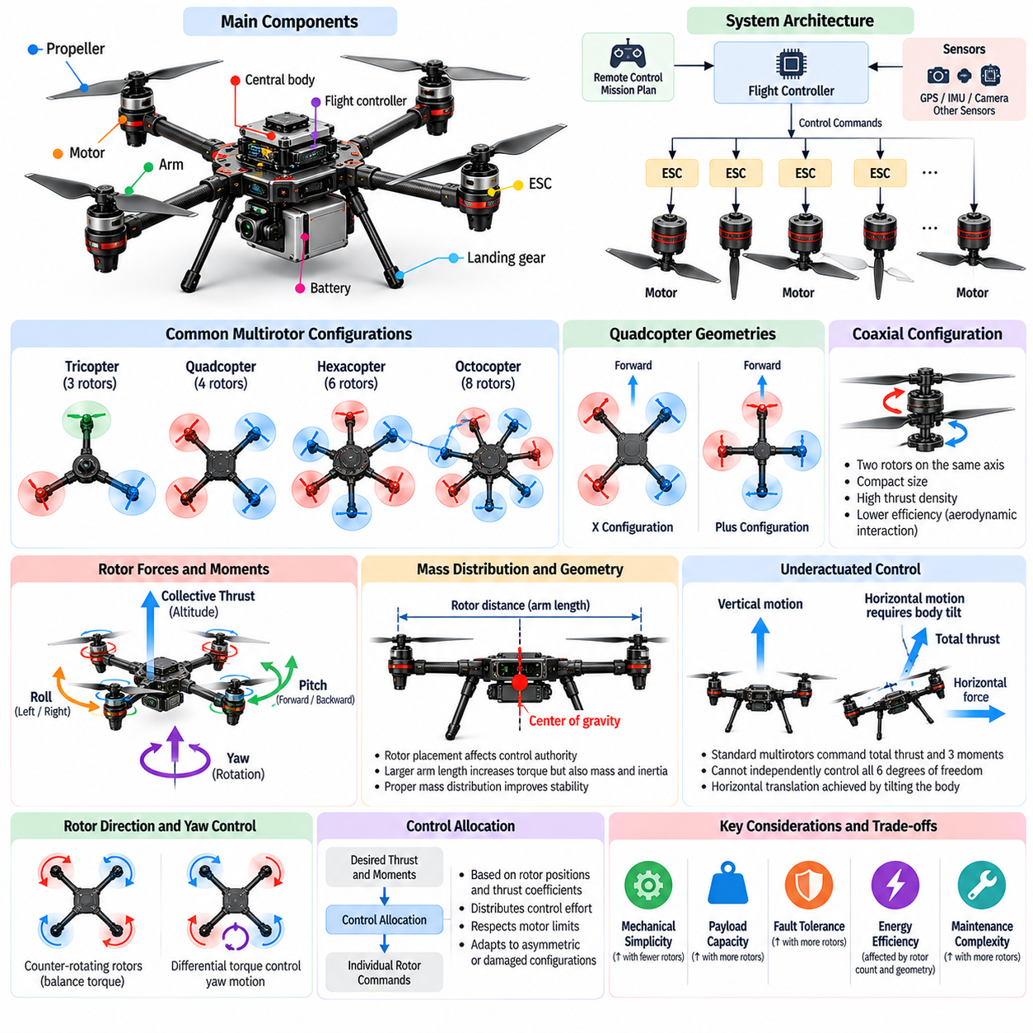
멀티로터 아키텍처(Multirotor Architecture)는 여러 개의 동력 구동 로터(Powered Rotor)를 이용하여 양력(Lift), 추진력(Propulsion), 자세 제어력(Attitude-Control Force)을 생성하는 항공 로봇 형태학(Aerial Robot Morphology)의 주요 유형이다. 기존 헬리콥터(Conventional Helicopter)와 달리 대부분의 멀티로터 플랫폼(Multirotor Platform)은 독립적으로 구동되는 프로펠러(Propeller)의 회전 속도를 변화시켜 운동을 제어한다. 비교적 단순한 기계적 구조(Mechanical Structure), 모듈형 추진 장치 배치(Modular Propulsion Arrangement), 정밀한 호버링(Hovering) 능력으로 인해 자율 검사(Autonomous Inspection), 지도 작성(Mapping), 모니터링(Monitoring), 로봇 연구(Robotic Research)에 폭넓게 활용된다.
멀티로터 로봇(Multirotor Robot)의 기본 아키텍처는 중앙 본체(Central Body), 구조 암(Structural Arm), 전기 모터(Electric Motor), 프로펠러, 전자식 속도 제어기(Electronic Speed Controller), 온보드 비행 제어 시스템(Onboard Flight-Control System)으로 구성된다. 각 로터는 회전축(Rotational Axis)을 따라 추력(Thrust)을 생성하며, 결합된 추력은 중력(Gravity)에 대항하여 기체를 지탱한다. 로터 간 추력 차이(Thrust Difference)는 기체 방향을 제어하는 모멘트(Moment)를 생성한다. 이러한 구성요소의 기하학적 형상(Geometry)은 안정성(Stability), 기동성(Maneuverability), 탑재 능력(Payload Capacity), 에너지 효율(Energy Efficiency)을 결정한다.
멀티로터 구성(Multirotor Configuration)은 일반적으로 로터 수(Rotor Count)와 기하학적 배치(Geometric Arrangement)에 따라 구분된다. 트라이콥터(Tricopter), 쿼드콥터(Quadcopter), 헥사콥터(Hexacopter), 옥토콥터(Octocopter)는 각각 3개, 4개, 6개, 8개의 로터를 사용한다. 로터 수를 늘리면 양력을 더 많은 추진 장치(Propulsion Unit)에 분산하고 중복성(Redundancy)을 확보할 수 있다. 그러나 추가적인 모터, 프로펠러, 배선(Wiring), 구조 지지대(Structural Support)는 질량(Mass), 비용(Cost), 전력 시스템 복잡성(Power-System Complexity), 유지보수 요구사항(Maintenance Requirements)을 증가시킨다.
쿼드콥터 아키텍처(Quadcopter Architecture)는 기계적 단순성(Mechanical Simplicity)과 제어 가능성(Controllability) 사이에서 실용적인 균형을 제공하므로 가장 널리 사용되는 멀티로터 구성 중 하나이다. 4개의 로터는 일반적으로 중앙 본체 주변에 대칭적으로 배치되며, 회전 방향(Rotational Direction)은 교대로 설정된다. 차등 추력(Differential Thrust)은 롤(Roll), 피치(Pitch), 요(Yaw) 모멘트를 생성한다. 이러한 배치는 기존 헬리콥터의 스와시플레이트(Swashplate)나 기계적으로 복잡한 블레이드 피치 메커니즘(Blade-Pitch Mechanism) 없이 안정적인 호버링과 민첩한 이동을 지원한다.
대표적인 쿼드콥터 기하학적 구성(Quadcopter Geometry)에는 X형 구성(X Configuration)과 플러스형 구성(Plus Configuration)이 있다. X형 배치에서는 전방 방향(Forward Direction)이 두 로터 암(Rotor Arm) 사이에 위치하며, 플러스형 배치에서는 하나의 암이 전방 축(Forward Axis)과 정렬된다. 두 구성 모두 기본적으로 동등한 제어 능력(Control Capability)을 제공할 수 있지만, 기하학적 차이로 인해 제어 할당(Control Allocation), 센서 시야(Sensor Visibility), 구조적 배치(Structural Packaging)가 달라진다. 임무 요구사항(Mission Requirements)과 제어기 규약(Controller Convention)에 따라 적절한 배치가 선택된다.
헥사콥터 아키텍처(Hexacopter Architecture)는 일반적으로 대칭적인 방사형 배치(Symmetric Radial Arrangement)로 분포된 6개의 로터를 사용한다. 추가적인 추진 장치는 추력 할당(Thrust Allocation)의 유연성을 높이고 탑재 능력 증가 또는 고장 허용 능력(Fault Tolerance) 향상을 지원할 수 있다. 적절한 설계 및 운용 조건에서 일부 헥사콥터는 모터 고장(Motor Failure)이 발생한 이후에도 제어된 비행(Controlled Flight)을 유지할 수 있다. 이러한 능력은 가용 추력 여유(Available Thrust Margin), 로터 형상(Rotor Geometry), 제어 시스템(Control System)에 따라 달라진다.
옥토콥터 아키텍처(Octocopter Architecture)는 8개의 추진 장치를 사용하며, 무거운 탑재체(Heavy Payload), 전문 감지 시스템(Professional Sensing System), 추진 중복성(Propulsion Redundancy)이 필요한 응용 분야에서 자주 고려된다. 분산 추력 생성(Distributed Thrust Generation)은 충분한 전력이 제공될 경우 더 큰 총양력(Total Lifting Force)을 수용할 수 있다. 그러나 로터 수가 증가한다고 해서 효율이나 신뢰성(Reliability)이 자동으로 향상되는 것은 아니다. 구조 질량(Structural Mass), 공기역학적 간섭(Aerodynamic Interference), 부품 품질(Component Quality), 고장 관리 전략(Failure-Management Strategy)은 여전히 성능을 결정하는 중요한 요소이다.
동축 멀티로터 아키텍처(Coaxial Multirotor Architecture)는 두 개의 로터를 거의 동일한 회전축(Rotational Axis)을 따라 배치하며, 일반적으로 서로 반대 방향으로 회전하도록 구성한다. 이러한 배치는 기체의 평면 크기(Footprint)를 비례적으로 증가시키지 않으면서 로터 수를 늘릴 수 있다. 동축 구성(Coaxial Configuration)은 소형 크기(Compact Dimensions)와 높은 추력 밀도(Thrust Density)가 중요한 경우 유용하다. 그러나 수직으로 분리된 로터 사이의 공기역학적 상호작용(Aerodynamic Interaction)은 효율을 감소시키고 추력 예측(Thrust Prediction)을 복잡하게 만들 수 있다.
로터 배치(Rotor Placement)는 개별 추진 장치가 회전 제어력(Rotational Control Force)을 생성하는 모멘트 암(Moment Arm)을 결정한다. 로터와 무게중심(Center of Gravity) 사이의 거리를 증가시키면 동일한 추력 차이에 대해 토크 제어 능력(Torque Authority)이 증가할 수 있다. 그러나 암 길이(Arm Length)가 길어지면 구조적 크기(Structural Dimensions), 굽힘 하중(Bending Load), 회전 관성(Rotational Inertia)이 증가할 가능성이 있다. 설계자는 제어 능력과 기계적 강성(Mechanical Stiffness), 소형화(Compactness), 중량(Weight), 운용 여유 공간(Operational Clearance) 사이의 균형을 고려해야 한다.
각 프로펠러의 회전 방향(Rotational Direction)은 멀티로터 요 제어(Yaw Control)에 필수적이다. 회전하는 프로펠러는 기체 본체에 작용하는 공기역학적 반작용 토크(Aerodynamic Reaction Torque)를 생성한다. 반대 방향으로 회전하는 로터 배치(Counter-Rotating Rotor Arrangement)는 정상적인 호버링 조건(Nominal Hovering Conditions)에서 이러한 토크를 상쇄한다. 제어기는 서로 다른 로터의 상대 추력(Relative Thrust)과 반작용 토크를 조절하여 충분한 총양력(Total Lift)을 유지하면서 요 운동(Yaw Motion)을 명령할 수 있다. 따라서 로터 회전 방향은 제어 할당과 연계되어야 한다.
대부분의 기존 멀티로터는 직접적인 힘 생성(Direct Force Generation)을 통해 모든 6자유도(Six Degrees of Freedom)를 독립적으로 제어할 수 없는 부족구동 시스템(Underactuated System)이다. 표준 쿼드콥터는 주로 총추력(Collective Thrust)과 세 가지 기체 모멘트(Body Moment)를 명령한다. 수평 병진 이동(Horizontal Translation)을 수행하려면 기체를 기울여 총추력 벡터(Total Thrust Vector)에 수평 성분(Horizontal Component)이 형성되도록 해야 한다. 따라서 위치 제어(Position Control)와 자세 제어(Attitude Control)는 기체의 물리적 형태학을 통해 강하게 결합된다.
제어 할당(Control Allocation)은 원하는 총추력(Desired Total Thrust)과 기체 모멘트(Body Moment)를 개별 로터 명령(Individual Rotor Command)으로 변환한다. 이 과정은 로터 위치(Rotor Position), 추력 계수(Thrust Coefficient), 반작용 토크 계수(Reaction-Torque Coefficient), 구동기 한계(Actuator Limitation)에 따라 달라진다. 대칭형 아키텍처(Symmetric Architecture)는 제어 할당을 단순화하는 경우가 많지만, 비대칭 구성(Asymmetric Configuration)이나 손상된 구성(Damaged Configuration)은 보다 일반적인 모델(General Model)이 필요하다. 정확한 제어 할당은 안정성 유지, 모터 한계 준수, 추진 장치 간 제어 노력(Control Effort)의 효율적인 분배에 필수적이다.
추력 대 중량비(Thrust-to-Weight Ratio)는 멀티로터 설계(Multirotor Design)의 기본적인 성능 지표(Performance Parameter)이다. 이는 최대 가용 추력(Maximum Available Thrust)과 기체 중량(Vehicle Weight) 사이의 관계를 나타낸다. 높은 추력 대 중량비는 일반적으로 더 큰 가속 능력(Acceleration Capability), 외란 억제 능력(Disturbance Rejection), 기동 제어 능력(Maneuvering Authority)을 제공한다. 그러나 높은 추력 용량(Thrust Capacity)을 확보하려면 더 큰 모터, 프로펠러, 전력 전자 장치(Power Electronics)가 필요할 수 있다. 이러한 추가 구성요소는 질량을 증가시켜 추진 능력 향상의 이점을 감소시킬 수 있다.
프로펠러 직경(Propeller Diameter), 블레이드 형상(Blade Geometry), 회전 속도(Rotational Speed)는 추진 효율(Propulsion Efficiency)에 큰 영향을 미친다. 큰 프로펠러는 낮은 디스크 하중(Disk Loading)에서 필요한 추력을 생성할 수 있으므로 호버링 중 유도 동력 소비(Induced Power Consumption)를 줄일 가능성이 있다. 그러나 더 넓은 회전 여유 공간(Clearance)이 필요하며 구조적 크기가 증가할 수 있다. 작은 프로펠러는 소형 아키텍처(Compact Architecture)를 지원하지만 일반적으로 더 높은 회전 속도가 필요하므로 효율, 소음(Noise), 진동(Vibration), 기계적 하중(Mechanical Loading) 사이의 상충관계(Tradeoff)가 발생한다.
중앙 프레임(Central Frame)은 추진 암(Propulsion Arm), 배터리(Battery), 센서(Sensor), 컴퓨팅 하드웨어(Computing Hardware), 임무 탑재체(Mission Payload)를 구조적으로 지지한다. 프레임 강성(Frame Stiffness)은 진동 전달(Vibration Transmission)과 동적 하중(Dynamic Loading) 아래에서 로터 정렬(Rotor Alignment)의 일관성에 영향을 미친다. 경량 복합재 구조(Lightweight Composite Structure)는 강성(Rigidity)과 질량 사이의 균형을 위해 일반적으로 사용된다. 모듈형 프레임(Modular Frame)은 유지보수와 부품 교체(Component Replacement)를 단순화할 수 있으며, 일체형 구조(Integrated Structure)는 중량을 줄이고 공간 배치 효율(Packaging Efficiency)을 향상시킬 수 있다.
질량 분포(Mass Distribution)는 멀티로터 안정성(Multirotor Stability)과 기동성에 중요한 역할을 한다. 배터리와 탑재체는 일반적으로 무게중심이 의도된 추력 중심(Thrust Center) 근처에 위치하도록 배치된다. 큰 무게중심 편차(Center-of-Gravity Offset)는 지속적인 차등 추력(Differential Thrust)을 요구할 수 있으며, 이는 제어 여유(Control Margin)를 감소시키고 에너지 소비를 증가시킨다. 관성모멘트(Moment of Inertia)도 회전 응답성(Rotational Responsiveness)에 영향을 미치므로 구성요소 배치는 기계적 설계(Mechanical Design)와 비행 제어기 튜닝(Flight-Controller Tuning) 모두에서 중요하다.
멀티로터 추진 시스템(Multirotor Propulsion System)은 일반적으로 분산 전력 아키텍처(Distributed Electric Power Architecture)에 의존한다. 배터리는 전력 분배 회로(Power-Distribution Circuit)를 통해 전자식 속도 제어기(Electronic Speed Controller)와 모터에 에너지를 공급한다. 전기 설계(Electrical Design)는 최대 전류(Peak Current), 전압 변동(Voltage Variation), 열 부하(Thermal Load), 전자기 간섭(Electromagnetic Interference)을 수용해야 한다. 배선과 전력 전자 장치의 물리적 배치는 신뢰성, 유지보수성(Maintainability), 냉각(Cooling), 전체 기체 질량에 영향을 미친다.
멀티로터가 고가의 탑재체(Valuable Payload)를 운반하거나 까다로운 환경(Demanding Environment)에서 운용될수록 고장 허용 능력(Fault Tolerance)은 더욱 중요해진다. 추가 로터는 제어 중복성(Control Redundancy)을 제공할 수 있지만 생존 가능성(Survivability)은 구동기 제어 능력(Actuator Authority), 시스템 형상(System Geometry), 고장 유형(Failure Type)에 따라 달라진다. 모터 고장은 비대칭 추력(Asymmetric Thrust)과 반작용 토크를 발생시켜 신속한 제어 재할당(Control Reallocation)을 요구할 수 있다. 따라서 신뢰성 높은 아키텍처는 기계적 중복성(Mechanical Redundancy)과 고장 감지(Fault Detection), 상태 추정(Estimation), 복구 제어(Recovery Control)를 결합한다.
환경 상호작용(Environmental Interaction)은 추가적인 아키텍처 설계 고려사항을 발생시킨다. 돌풍(Wind Gust), 난류(Turbulent Airflow), 지면 효과(Ground Effect), 로터 하향류(Rotor Downwash)는 멀티로터 안정성과 효율에 영향을 미친다. 서로 가깝게 배치된 프로펠러는 공기역학적 간섭(Aerodynamic Interference)을 경험할 수 있으며, 인접한 벽이나 표면은 국부 공기 흐름(Local Airflow)을 변화시킬 수 있다. 로터 간격(Rotor Spacing), 기체 크기(Vehicle Dimensions), 센서 배치는 특히 실내 항법(Indoor Navigation), 검사(Inspection), 정밀 착륙(Precision Landing)에서 이러한 효과를 고려해야 한다.
멀티로터 형태학(Multirotor Morphology)은 인식(Perception)과 자율 항법(Autonomous Navigation)에도 영향을 미친다. 프로펠러 위치(Propeller Location)는 카메라(Camera)의 시야를 가리거나 감지(Sensing)를 방해할 수 있으며, 관성 측정(Inertial Measurement)에 영향을 미치는 진동을 발생시킬 수 있다. 중앙 본체(Central Body)는 항법 센서(Navigation Sensor), 통신 안테나(Communication Antenna), 온보드 프로세서(Onboard Processor)를 설치하기에 적합한 위치를 제공해야 한다. 효과적인 통합(Effective Integration)은 추력 생성, 공기역학적 여유 공간(Aerodynamic Clearance), 구조적 무결성(Structural Integrity)을 저해하지 않으면서 인식 시스템(Perception System)이 안정적으로 작동하도록 보장한다.
피지컬 AI(Physical AI) 관점에서 멀티로터 아키텍처는 자율 의사결정 시스템(Autonomous Decision-Making System)이 활용할 수 있는 물리적 행동 공간(Physical Action Space)을 정의한다. 로터 형상(Rotor Geometry), 추력 한계(Thrust Limit), 관성(Inertia), 에너지 용량(Energy Capacity)은 실현 가능한 궤적(Feasible Trajectory)과 상호작용 행동(Interaction Behavior)을 제한한다. 형태학 인식 제어기(Morphology-Aware Controller)와 학습 정책(Learning Policy)은 이러한 특성을 반영하여 운동 계획(Motion Planning), 외란 보상(Disturbance Compensation), 적응(Adaptation)을 개선할 수 있다. 따라서 지능형 자율성(Intelligent Autonomy)은 물리적 플랫폼(Physical Platform)과 계산 제어 시스템(Computational Control System)의 통합 설계를 통해 구현된다.
미래 멀티로터 아키텍처(Future Multirotor Architecture)는 기존 비행 능력을 확장하기 위해 틸트형 로터(Tiltable Rotor), 가변 피치 프로펠러(Variable-Pitch Propeller), 재구성 가능한 프레임(Reconfigurable Frame), 분산 추진 메커니즘(Distributed Propulsion Mechanism)을 통합할 수 있다. 이러한 설계는 추가적인 제어 능력(Control Authority), 향상된 상호작용 능력(Interaction Capability), 변화하는 임무에 대한 적응(Adaptation)을 가능하게 할 수 있다. 그러나 이러한 이점은 기계적 복잡성(Mechanical Complexity), 신뢰성(Reliability), 에너지 비용(Energy Cost)을 고려하여 평가해야 한다. 멀티로터 아키텍처는 형태학이 항공 로봇 지능(Aerial Robotic Intelligence)과 성능(Performance)을 어떻게 형성하는지 보여주는 핵심적인 사례로 남아 있다.

08.04. VTOL Tilt Rotor and Hybrid Morphology
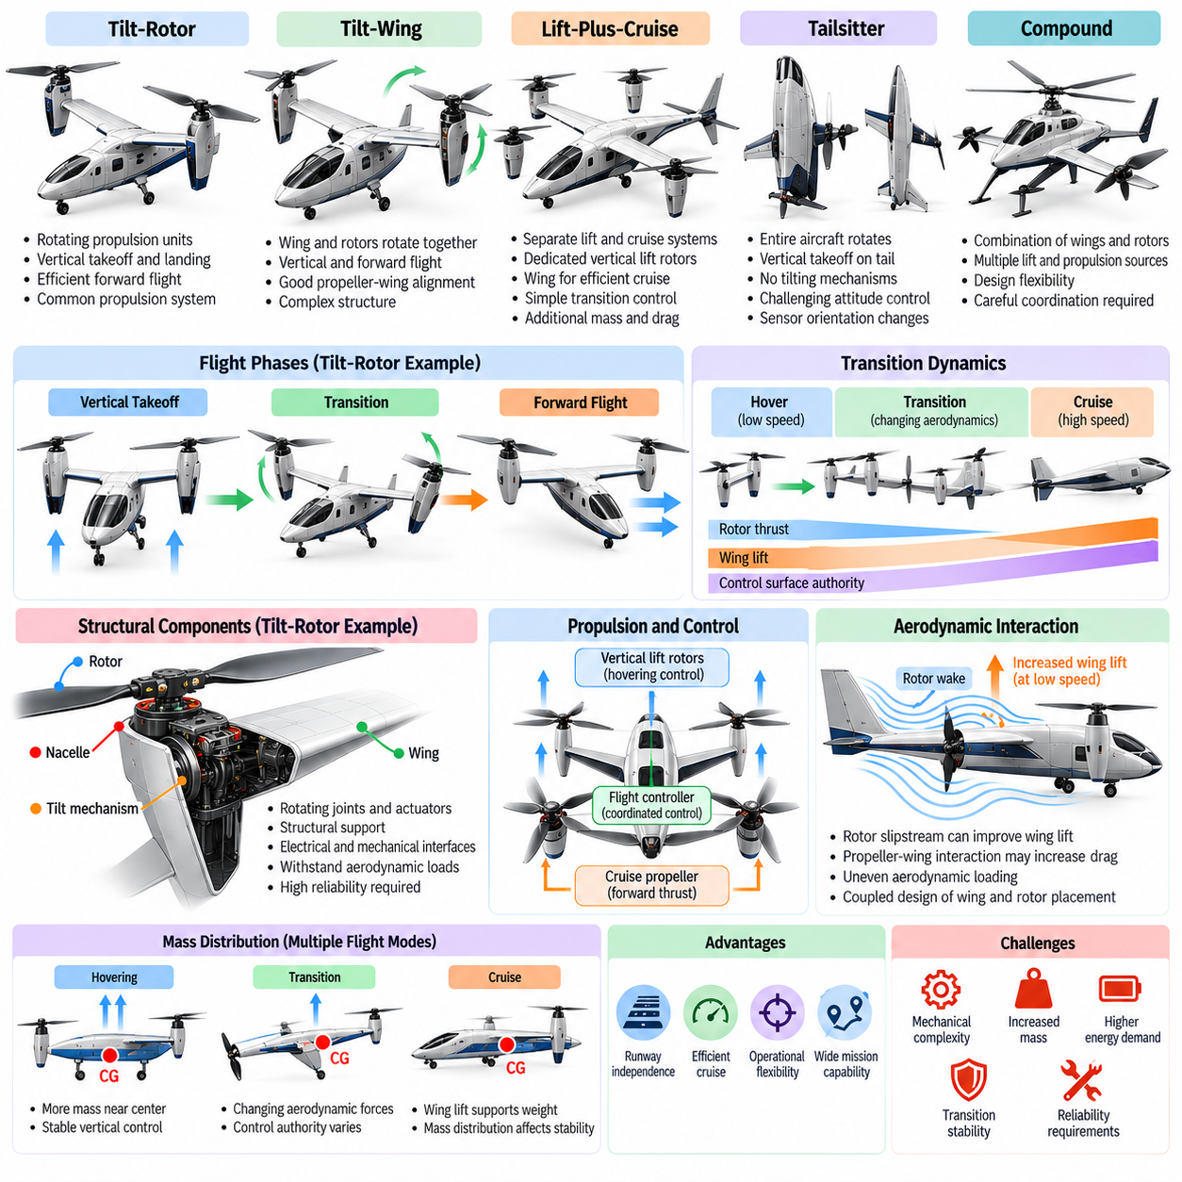
수직 이착륙 형태학(Vertical Takeoff and Landing Morphology, VTOL)은 기존 활주로(Conventional Runway) 없이 운용할 수 있는 능력과 전진 비행(Forward Flight)의 공기역학적 이점(Aerodynamic Advantage)을 결합한다. 순수 고정익(Purely Fixed-Wing) 또는 회전익(Rotary-Wing) 구성과 달리 수직 이착륙 항공기(VTOL Aircraft)는 서로 다른 비행 단계(Flight Phase)에서 여러 양력 생성 메커니즘(Lift-Generation Mechanism)을 활용할 수 있다. 이러한 구조 설계(Structural Design)는 안정성(Stability), 제어 가능성(Controllability), 적절한 에너지 소비(Energy Consumption)를 유지하면서 호버링(Hovering), 수직 비행 전환(Vertical Transition), 효율적인 순항(Efficient Cruising)을 지원해야 한다.
하이브리드 항공 형태학(Hybrid Aerial Morphology)은 호버링 능력(Hovering Capability)과 전진 비행 효율(Forward-Flight Efficiency) 사이의 근본적인 상충관계(Tradeoff)에서 발전하였다. 멀티로터 플랫폼(Multirotor Platform)은 정밀한 저속 제어(Low-Speed Control)를 제공하지만 기체 중량을 지탱하는 동안 상당한 전력을 소비한다. 고정익 항공기(Fixed-Wing Aircraft)는 공기역학적 양력(Aerodynamic Lift)을 통해 효율적인 순항을 달성하지만 일반적으로 전진 대기속도(Forward Airspeed)가 필요하다. 하이브리드 수직 이착륙 아키텍처(Hybrid VTOL Architecture)는 이러한 특성을 통합하여 제한된 이륙 공간(Confined Launch Area)과 장거리 이동(Extended Travel Distance)이 필요한 임무를 지원한다.
수직 이착륙 아키텍처(VTOL Architecture)는 양력을 생성하고 추진력(Propulsion Force)의 방향을 변경하는 방식에 따라 분류할 수 있다. 주요 구성에는 틸트로터(Tilt-Rotor), 틸트윙(Tilt-Wing), 양력·순항 분리형(Lift-Plus-Cruise), 테일시터(Tailsitter), 복합 항공기(Compound Aircraft) 설계가 포함된다. 각 아키텍처는 공기역학적 표면(Aerodynamic Surface), 추진 장치(Propulsion Unit), 기계적 변형 메커니즘(Mechanical Transformation Mechanism)을 서로 다른 방식으로 결합한다. 이러한 차이는 전환 복잡성(Transition Complexity), 구조 질량(Structural Mass), 제어 권한(Control Authority), 운용 효율(Operational Efficiency)을 결정한다.
틸트로터 형태학(Tilt-Rotor Morphology)은 수직 방향과 수평 방향 사이에서 회전할 수 있는 추진 장치를 사용한다. 이륙(Takeoff)과 호버링 중에는 로터(Rotor)가 추력(Thrust)을 주로 위쪽으로 향하게 하여 항공기를 지탱한다. 전진 속도(Forward Speed)가 증가하면 추진 장치는 점진적으로 수평 방향으로 기울어지고, 날개(Wing)는 점차 증가하는 공기역학적 양력을 생성한다. 이러한 배치는 하나의 공통 추진 시스템(Common Propulsion System)이 수직 비행(Vertical Flight)과 효율적인 순항을 모두 지원하도록 한다.
틸트로터 항공기(Tilt-Rotor Aircraft)의 구조적 아키텍처(Structural Architecture)에는 정교하게 설계된 나셀(Nacelle), 회전 관절(Rotating Joint), 지지 메커니즘(Support Mechanism), 추진 인터페이스(Propulsion Interface)가 필요하다. 틸트 메커니즘(Tilt Mechanism)은 공기역학적 하중(Aerodynamic Load), 로터 추력(Rotor Thrust), 진동(Vibration), 반복적인 운용 주기(Operational Cycle)를 견뎌야 한다. 이러한 장치의 배치는 날개 굽힘(Wing Bending), 질량 분포(Mass Distribution), 회전 관성(Rotational Inertia)에 영향을 미친다. 특히 비행 전환 중 구동기 고장(Actuator Failure)은 비대칭 추력(Asymmetric Thrust)과 불안정 모멘트(Destabilizing Moment)를 발생시킬 수 있으므로 기계적 신뢰성(Mechanical Reliability)이 중요하다.
틸트윙 형태학(Tilt-Wing Morphology)은 날개와 연결된 추진 시스템을 함께 회전시킨다는 점에서 틸트로터 아키텍처와 구별된다. 수직 비행 중에는 날개가 거의 수직에 가까운 방향으로 배치되어 로터 추력이 항공기를 지탱하도록 한다. 전진 비행 중에는 날개가 일반적인 양력 발생 위치(Conventional Lifting Position)로 회전한다. 이러한 구성은 프로펠러와 날개 사이의 유리한 정렬(Propeller-Wing Alignment)을 유지할 수 있지만 복잡한 공기역학적 상호작용(Aerodynamic Interaction)과 상당한 구조적 요구사항(Structural Requirements)을 발생시킨다.
양력·순항 분리형 형태학(Lift-Plus-Cruise Morphology)은 수직 양력 추진(Vertical Lift Propulsion)과 전진 비행 추진(Forward-Flight Propulsion)을 분리한다. 전용 양력 로터(Dedicated Lifting Rotor)는 이륙, 착륙(Landing), 호버링을 지원하며, 별도의 순항 프로펠러(Cruise Propeller)는 전방 추력을 제공한다. 날개는 효율적인 전진 비행 중 공기역학적 양력을 생성한다. 이러한 분리는 추진 제어(Propulsion Control)와 전환 관리(Transition Management)의 일부 측면을 단순화하지만, 순항 중 작동하지 않는 양력 모터(Inactive Lift Motor)와 지지 구조(Supporting Structure)는 추가적인 질량과 공기역학적 항력(Aerodynamic Drag)을 발생시킨다.
테일시터 아키텍처(Tailsitter Architecture)는 항공기 전체를 수직으로 세우고 꼬리 부분(Tail)이나 특수 착륙 지지대(Specialized Landing Support)에 기체를 지지하여 수직 이륙을 수행한다. 기체는 큰 피치각(Pitch Angle)을 통해 본체를 회전시켜 수평 비행(Horizontal Flight)으로 전환한다. 이러한 접근법은 전용 틸트 추진 메커니즘(Dedicated Tilting Propulsion Mechanism)과 별도의 양력 시스템(Separate Lift System)을 제거할 수 있다. 그러나 까다로운 자세 제어 요구사항(Attitude-Control Requirements), 특수한 착륙 형상(Landing Geometry), 전환 중 센서 방향(Sensor Orientation)의 상당한 변화가 발생한다.
복합 항공 아키텍처(Compound Aerial Configuration)는 항공기 전체의 구조적 변형(Complete Aircraft Transformation)에 반드시 의존하지 않으면서 고정익(Fixed Wing), 동력 로터(Powered Rotor), 보조 추진 메커니즘(Supplementary Propulsion Mechanism)을 결합한다. 일부 아키텍처는 로터를 양력 생성에 사용하고 추가 프로펠러를 전진 추력(Forward Thrust) 생성에 활용한다. 다른 구성은 순항 중 로터 하중(Rotor Loading)을 감소시키기 위해 공기역학적 표면을 통합한다. 이러한 배치는 설계 유연성(Design Flexibility)을 제공하지만 여러 양력 및 추진원(Lift and Propulsion Source) 사이의 정교한 조정이 필요하다.
호버링과 전진 비행 사이의 전환(Transition)은 하이브리드 수직 이착륙 형태학(Hybrid VTOL Morphology)에서 가장 어려운 과제 중 하나이다. 전환 중에는 공기역학적 양력, 로터 추력, 항력(Drag), 제어 효과(Control Effectiveness)가 지속적으로 변화한다. 항공기는 호버링 제어 가정(Hovering Control Assumption)이나 기존 고정익 제어 모델(Conventional Fixed-Wing Control Model)이 완전히 적용되지 않는 조건에서 운용될 수 있다. 성공적인 전환을 위해서는 추진 제어의 협조(Coordinated Propulsion Control), 공기역학적 모델링(Aerodynamic Modeling), 안정적인 자세 조절(Attitude Regulation)이 필요하다.
전환 동역학(Transition Dynamics)은 대기속도(Airspeed), 날개 하중(Wing Loading), 로터 방향(Rotor Orientation), 기체 관성(Vehicle Inertia)에 크게 의존한다. 낮은 대기속도에서는 공기역학적 조종면(Aerodynamic Control Surface)의 제어 권한이 제한될 수 있으므로 추진 기반 안정화(Propulsion-Based Stabilization)가 필요하다. 대기속도가 증가하면 날개와 조종면의 효과가 점차 커진다. 제어 시스템(Control System)은 충분한 양력을 유지하고 과도한 피치(Pitch), 롤(Roll), 요(Yaw) 외란(Disturbance)을 방지하면서 변화하는 제어 권한의 분포를 관리해야 한다.
날개와 추진 시스템 사이의 형태학적 통합(Morphological Integration)은 하이브리드 항공 로봇(Hybrid Aerial Robot)의 효율에 영향을 미친다. 로터 후류(Rotor Slipstream)는 날개 주변의 국부 공기 흐름(Local Airflow)을 증가시켜 낮은 전진 속도에서 양력 향상에 기여할 수 있다. 그러나 프로펠러와 날개 사이의 상호작용(Propeller-Wing Interaction)은 불균일한 하중(Uneven Loading), 추가 항력(Additional Drag), 복잡한 공기역학적 모멘트(Aerodynamic Moment)를 발생시킬 수도 있다. 따라서 날개 배치(Wing Placement), 로터 간격(Rotor Spacing), 추진 방향(Propulsion Orientation)은 독립적인 구성요소가 아니라 상호 결합된 설계 변수(Coupled Design Variable)로 평가해야 한다.
질량 분포(Mass Distribution)는 서로 다른 비행 모드(Flight Mode)가 각기 다른 균형 요구사항(Balance Requirements)을 부과하므로 수직 이착륙 항공기에서 특히 중요하다. 무게중심(Center of Gravity)은 호버링 추력 분포(Hovering Thrust Distribution)와 전진 비행 공기역학적 안정성(Forward-Flight Aerodynamic Stability)에 모두 적합해야 한다. 배터리(Battery), 탑재체(Payload), 모터(Motor), 변형 메커니즘(Transformation Mechanism)은 이러한 관계에 영향을 미친다. 부적절한 배치는 전환 중 제어 노력(Control Effort)을 증가시키고 전체 운용 영역(Operating Envelope)에서 가용 안정성 여유(Stability Margin)를 감소시킬 수 있다.
하이브리드 수직 이착륙 구조(Hybrid VTOL Structure)는 회전익 운용(Rotary-Wing Operation)과 고정익 운용(Fixed-Wing Operation)에 관련된 하중 조건(Loading Condition)을 모두 경험한다. 호버링은 집중된 로터 추력(Concentrated Rotor Thrust)과 진동을 발생시키며, 전진 비행은 날개 전체에 분포된 공기역학적 하중(Distributed Aerodynamic Load)을 생성한다. 전환 과정에서는 이러한 힘이 결합되어 상당한 굽힘 응력(Bending Stress)과 비틀림 응력(Torsional Stress)이 발생할 수 있다. 구조 설계는 과도한 질량, 변형(Deformation), 피로(Fatigue) 없이 반복 하중(Repeated Loading)을 수용해야 한다.
에너지 효율(Energy Efficiency)은 비행 모드에 따라 상당히 달라진다. 호버링은 추진 시스템이 항공기 중량을 직접 지탱해야 하므로 일반적으로 상당한 전력이 필요하다. 효율적인 전진 비행 중에는 날개가 양력을 생성하고 추진 시스템은 주로 공기역학적 항력을 보상한다. 따라서 전체 임무 효율(Mission Efficiency)은 호버링 지속 시간(Hovering Duration), 전환 손실(Transition Loss), 순항 속도(Cruise Speed), 공기역학적 성능(Aerodynamic Performance)에 따라 달라진다. 형태학적 최적화(Morphological Optimization)는 전체 임무 프로파일(Mission Profile)을 고려해야 한다.
로터 및 프로펠러 선택(Rotor and Propeller Selection)은 하이브리드 수직 이착륙 시스템에서 추가적인 절충을 요구한다. 낮은 디스크 하중(Disk Loading)에서 작동하는 대형 프로펠러(Large Propeller)는 호버링 효율(Hovering Efficiency)을 향상시킬 수 있지만, 전진 비행 추진은 서로 다른 블레이드 형상(Blade Geometry)과 운용 회전 속도(Operating Speed)를 선호할 수 있다. 틸트로터 시스템은 공통 추진 하드웨어(Shared Propulsion Hardware)를 사용하여 두 운용 영역을 모두 수용해야 한다. 가변 피치 메커니즘(Variable-Pitch Mechanism)과 특수 프로펠러 설계(Specialized Propeller Design)는 적응성(Adaptability)을 향상시킬 수 있지만 기계적 복잡성과 추가적인 유지보수 요구사항을 발생시킨다.
항공기가 여러 추진 모드(Propulsion Mode)와 공기역학적 조종면을 보유하면 제어 할당(Control Allocation)은 더욱 복잡해진다. 호버링 중에는 로터 추력 차이(Rotor Thrust Difference)가 자세 조절(Attitude Regulation)을 지배할 수 있다. 순항 중에는 에일러론(Aileron), 승강타(Elevator), 방향타(Rudder) 또는 이에 상응하는 조종면이 공기역학적 제어(Aerodynamic Control)를 제공한다. 전환 중에는 대기속도, 로터 방향, 구동기 효과(Actuator Effectiveness)에 따라 이러한 메커니즘을 혼합해야 한다. 정확한 제어 할당은 부드러운 운동(Smooth Motion)과 신뢰성 높은 비행 영역 관리(Flight-Envelope Management)에 필수적이다.
하이브리드 수직 이착륙 시스템의 고장 허용 능력(Fault Tolerance)은 서로 다른 운용 모드에서 발생하는 고장을 평가해야 한다. 전진 비행 중 보상 가능한 추진 고장(Propulsion Failure)이 호버링 중에는 치명적일 수 있다. 틸트 구동기 고장(Tilt-Actuator Failure)은 전환 능력을 제한하거나 비대칭 힘(Asymmetric Force)을 발생시킬 수 있다. 신뢰성 높은 설계(Reliable Design)는 적절한 중복성(Redundancy), 고장 감지(Fault Detection), 비상 운용 전략(Emergency Operating Strategy)을 포함한다. 안전성 평가(Safety Evaluation)는 성능 저하 조건(Degraded Condition)에서 항공기가 복구(Recovery), 비행 지속(Continued Flight), 착륙(Landing)을 수행할 수 있는지 고려해야 한다.
수직 이착륙 형태학은 탑재체 통합(Payload Integration)과 운용 배치(Operational Deployment)에도 영향을 미친다. 하이브리드 항공기는 제한된 지상 인프라(Ground Infrastructure)에서 운용하면서 카메라(Camera), 지도 작성 센서(Mapping Sensor), 통신 장비(Communication Equipment), 배송 탑재체(Delivery Payload)를 운반할 수 있다. 탑재체 배치는 공기역학적 균형(Aerodynamic Balance)을 유지하고 움직이는 추진 구성요소(Moving Propulsion Component)와의 간섭을 방지해야 한다. 착륙 장치(Landing Gear), 로터 여유 공간(Rotor Clearance), 센서 시야(Sensor Visibility), 유지보수 접근성(Maintenance Accessibility)은 실제 시스템 통합(Practical System Integration)에서 중요한 고려사항이 된다.
피지컬 AI(Physical AI) 관점에서 하이브리드 수직 이착륙 형태학은 운용 구성(Operating Configuration)에 따라 실행 가능한 행동(Feasible Action)이 달라지는 비행 시스템(Flight System)을 형성한다. 지능형 계획(Intelligent Planning)은 호버링, 전환, 순항 중 서로 다른 동역학(Dynamics)을 고려해야 한다. 고정익 모드(Fixed-Wing Mode)에서 효율적인 궤적(Trajectory)이 저속 운용(Low-Speed Operation)에서는 실행 불가능할 수 있다. 형태학 인식 월드 모델(Morphology-Aware World Model)과 제어기(Controller)는 이러한 모드 의존적 제약(Mode-Dependent Constraint)을 표현하여 안전하고 에너지 효율적인 자율 행동(Autonomous Behavior)을 지원할 수 있다.
학습 기반 제어(Learning-Based Control)는 불확실한 전환 동역학(Uncertain Transition Dynamics)을 추정하고 환경 외란(Environmental Disturbance)에 적응함으로써 기존 공기역학적 모델(Conventional Aerodynamic Model)을 보완할 수 있다. 강화학습(Reinforcement Learning), 적응 제어(Adaptive Control), 모델 예측 제어(Model-Predictive Control)는 추진 협조(Propulsion Coordination)와 비행 모드 전환(Flight-Mode Transition)을 관리하기 위해 결합될 수 있다. 그러나 학습된 정책(Learned Policy)은 구동기 한계(Actuator Limit), 공기역학적 제약(Aerodynamic Constraint), 안전 요구사항(Safety Requirement)을 준수해야 한다. 이러한 능력을 검증하기 위해서는 시뮬레이션(Simulation)과 통제된 비행 시험(Controlled Flight Testing)이 필수적이다.
미래 수직 이착륙 및 하이브리드 형태학(Future VTOL and Hybrid Morphology)은 분산 전기 추진(Distributed Electric Propulsion), 가변 형상 날개(Morphing Wing), 재구성 가능한 로터(Reconfigurable Rotor), 기계적으로 단순화된 변형 시스템(Mechanically Simplified Transformation System)을 통합할 수 있다. 이러한 기술은 운용 유연성(Operational Flexibility), 추진 효율(Propulsion Efficiency), 다양한 임무에 대한 적응 능력(Adaptation Capability)을 향상시킬 수 있다. 실제 활용 가치는 중량(Weight), 신뢰성(Reliability), 유지보수성(Maintainability), 제어 복잡성(Control Complexity) 사이에서 유리한 균형을 달성하는지에 달려 있다. 수직 이착륙 형태학은 통합 물리 설계(Integrated Physical Design)가 자율 항공 지능(Autonomous Aerial Intelligence)의 능력을 어떻게 확장하는지 보여준다.

08.05. Wing Fuselage and Propulsion Integration
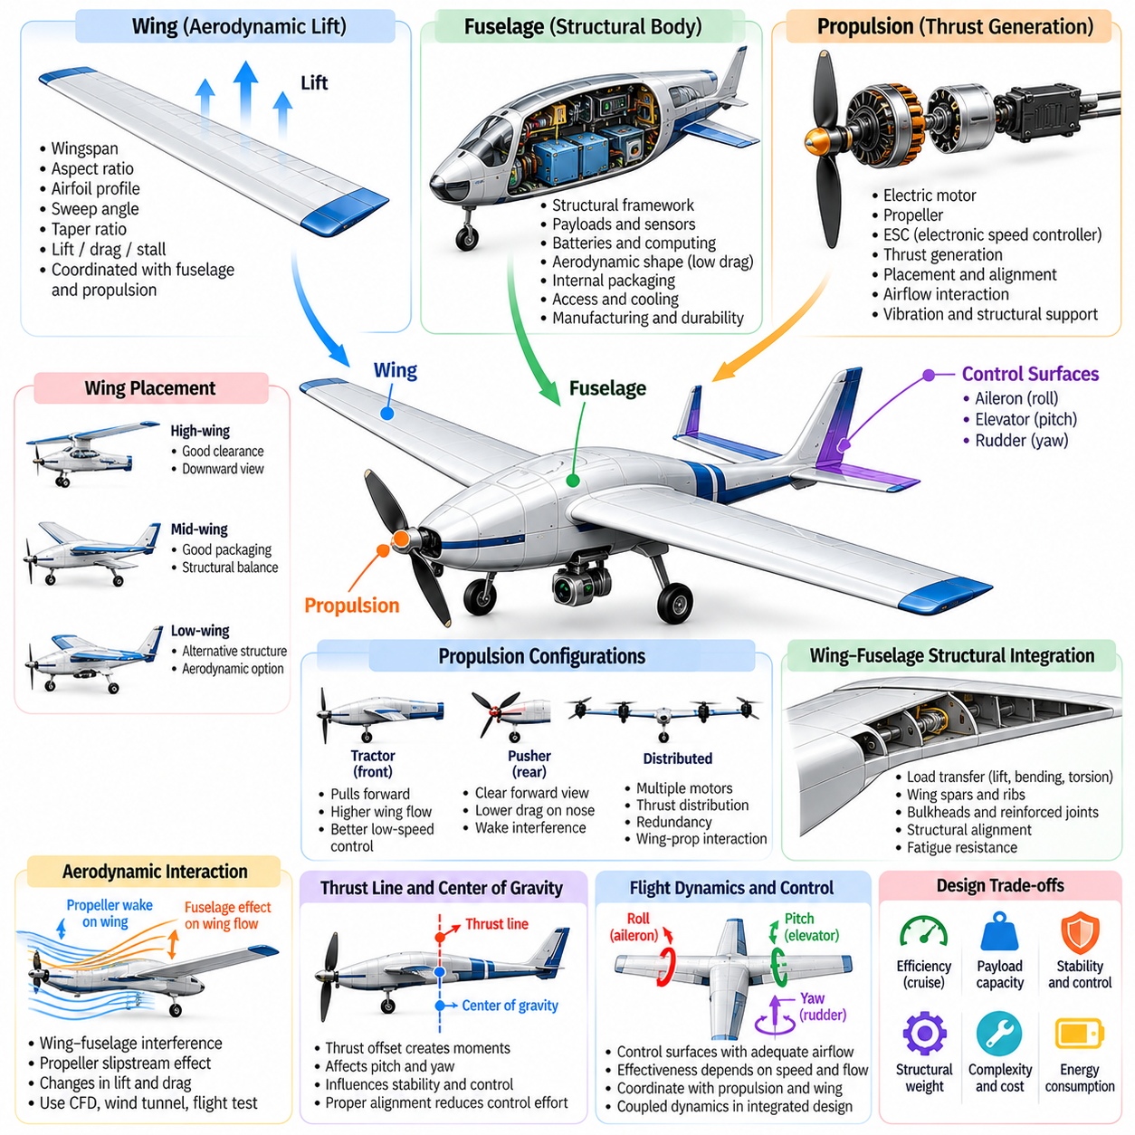
날개, 동체 및 추진 시스템 통합(Wing, Fuselage, and Propulsion Integration)은 이러한 구성요소가 공기역학적 성능(Aerodynamic Performance), 구조적 효율(Structural Efficiency), 안정성(Stability), 임무 수행 능력(Mission Capability)을 공동으로 결정하기 때문에 항공 로봇 형태학(Aerial Robot Morphology)의 핵심 요소이다. 날개(Wing)는 양력(Lift)을 생성하고, 동체(Fuselage)는 장비와 탑재체(Payload)를 지지하며, 추진 시스템(Propulsion System)은 비행에 필요한 힘을 제공하므로 이들은 독립적인 하위 시스템(Subsystem)이 아니라 상호 연계된 구성요소로 작동한다. 이러한 기하학적 및 기능적 관계(Geometric and Functional Relationship)는 자율 항공 플랫폼(Autonomous Aerial Platform)의 전체적인 거동을 형성한다.
날개는 고정익(Fixed-Wing) 및 많은 하이브리드 항공 로봇(Hybrid Aerial Robot)에서 주요 공기역학적 양력면(Aerodynamic Lifting Surface)으로 기능한다. 날개 형상(Wing Geometry)은 양력 생성(Lift Generation), 유도항력(Induced Drag), 실속 거동(Stall Behavior), 기동성(Maneuverability)에 영향을 미친다. 날개폭(Wingspan), 세장비(Aspect Ratio), 후퇴각(Sweep), 테이퍼비(Taper Ratio), 익형 선택(Airfoil Selection)은 동체 크기(Fuselage Dimensions) 및 추진 장치 배치(Propulsion Placement)와 조화를 이루어야 한다. 순항 효율(Cruising Efficiency)에 최적화된 구성은 구조적 부담(Structural Penalty)을 증가시키거나 탑재체 수용 능력(Payload Accommodation)을 제한할 수 있으므로 전체 기체 설계(Vehicle Design)에서 절충이 필요하다.
동체는 날개, 추진 장치(Propulsion Unit), 조종면(Control Surface), 센서(Sensor), 임무 탑재체(Mission Payload)를 연결하는 중앙 구조 프레임워크(Central Structural Framework)를 제공한다. 동체 형상(Fuselage Shape)은 공기역학적 항력(Aerodynamic Drag), 내부 공간 배치(Internal Packaging), 구조 하중 전달(Structural Load Transmission)에 영향을 미친다. 유선형 동체(Streamlined Fuselage)는 전진 비행(Forward Flight) 중 저항을 감소시키는 반면, 폭이 넓은 동체는 배터리(Battery)와 컴퓨팅 하드웨어(Computing Hardware)를 위한 추가 공간을 제공한다. 설계자는 공기역학적 효율(Aerodynamic Efficiency)과 접근성(Accessibility), 냉각(Cooling), 제조 요구사항(Manufacturing Requirements), 운용 내구성(Operational Durability) 사이의 균형을 고려해야 한다.
날개와 동체의 통합(Wing-Fuselage Integration)은 공기역학적 하중(Aerodynamic Load)이 항공기 구조(Aircraft Structure)로 전달되는 방식을 결정한다. 날개 전체에서 발생하는 양력은 굽힘력(Bending Force)과 비틀림력(Torsional Force)을 생성하며, 이러한 힘은 연결 지점(Attachment Point)과 내부 지지 부재(Internal Support Member)를 통해 전달되어야 한다. 날개 스파(Wing Spar), 리브(Rib), 벌크헤드(Bulkhead), 보강 연결부(Reinforced Joint)는 구조적 정렬(Structural Alignment)을 유지하면서 하중을 분산한다. 부적절한 통합은 중량을 증가시키고 국부 응력 집중(Local Stress Concentration)을 발생시키며 반복적인 비행 주기(Flight Cycle)에서 피로 수명(Fatigue Life)을 감소시킬 수 있다.
동체에 대한 날개 배치(Wing Placement)는 안정성, 지상 여유 높이(Ground Clearance), 탑재체 시야(Payload Visibility), 공기역학적 상호작용(Aerodynamic Interaction)에 영향을 미친다. 고익 구성(High-Wing Configuration)은 충분한 지상 여유 높이와 장애물이 없는 하방 관측(Unobstructed Downward Observation)을 제공할 수 있으며, 저익 구성(Low-Wing Arrangement)은 다른 구조적 및 공기역학적 설계 우선순위(Design Priority)를 지원할 수 있다. 중익 구성(Mid-Wing Configuration)은 추가적인 공간 배치 가능성(Packaging Possibility)을 제공하지만 내부 구조의 연속성(Internal Structural Continuity)을 복잡하게 만들 수 있다. 적절한 배치는 임무 및 제조 제약조건(Mission and Manufacturing Constraints)에 따라 결정된다.
추진 시스템 통합(Propulsion Integration)은 추력(Thrust)이 생성되고 전달되며 항공기의 공기역학적 힘(Aerodynamic Force)과 정렬되는 방식을 결정한다. 프로펠러(Propeller)는 날개 앞쪽, 동체 뒤쪽 또는 분산 추진 지지대(Distributed Propulsion Support)에 장착될 수 있다. 각 배치는 공기 흐름(Airflow), 구조 진동(Structural Vibration), 조종면과 서로 다른 상호작용을 발생시킨다. 추진 시스템은 불필요한 모멘트(Undesirable Moment), 공기역학적 손실(Aerodynamic Loss), 기계적 간섭(Mechanical Interference)을 최소화하면서 충분한 추력을 제공하도록 배치되어야 한다.
트랙터 추진 구성(Tractor Propulsion Configuration)은 프로펠러를 항공기 또는 양력면(Lifting Surface)의 앞쪽에 배치하여 주변 공기를 통해 기체를 전방으로 끌어당긴다. 프로펠러 후류(Propeller Slipstream)는 인접한 날개나 조종면 주변의 공기 흐름을 증가시켜 저속 제어 효과(Low-Speed Control Effectiveness)를 향상시킬 수 있다. 그러나 이러한 상호작용은 불균일한 공기역학적 하중(Nonuniform Aerodynamic Loading)과 추가 진동(Additional Vibration)을 발생시킬 수 있다. 따라서 프로펠러 배치는 국부 공기 흐름 패턴(Local Airflow Pattern)과 구조적 장착 요구사항(Structural Attachment Requirements)을 고려해야 한다.
푸셔 추진 구성(Pusher Propulsion Configuration)은 프로펠러를 동체 또는 양력면 뒤쪽에 배치하여 후방에서 전방 추력(Forward Thrust)을 생성한다. 이러한 배치는 전방 센서 시야(Forward Sensor Visibility)를 개선하고 카메라(Camera)나 다른 탑재체의 시야 방해를 줄일 수 있다. 그러나 프로펠러는 앞쪽 구조물(Upstream Structure)이 생성한 교란된 공기 흐름(Disturbed Airflow) 속에서 작동할 수 있으며, 이로 인해 효율이 감소하고 소음(Noise)이 증가할 수 있다. 설계자는 후류 상호작용(Wake Interaction), 냉각 공기 흐름(Cooling Airflow), 회전 구성요소(Rotating Component)에 대한 안전한 접근성을 고려해야 한다.
분산 추진 아키텍처(Distributed Propulsion Architecture)는 여러 모터(Motor)와 프로펠러를 날개 또는 다른 구조 부재(Structural Member)를 따라 통합한다. 이러한 배치는 추력 분포(Thrust Distribution)를 개선하고 추가적인 제어 권한(Control Authority)을 제공하며 추진 중복성(Propulsion Redundancy)을 확보할 수 있다. 프로펠러 후류는 날개의 양력과 실속 거동에도 영향을 미칠 수 있다. 그러나 분산 시스템(Distributed System)은 전기 배선(Electrical Wiring), 구조 보강(Structural Reinforcement), 공기역학적 간섭(Aerodynamic Interference), 여러 추진 장치 간 협조 제어(Coordinated Control)와 관련된 과제를 발생시킨다.
추진 추력선(Propulsion Thrust Line)과 무게중심(Center of Gravity)의 상대적 위치는 항공기 동역학(Aircraft Dynamics)에 큰 영향을 미친다. 추력이 무게중심에서 벗어난 위치에 작용하면 추진력(Propulsion Force)의 변화가 피칭 모멘트(Pitching Moment) 또는 요잉 모멘트(Yawing Moment)를 생성할 수 있다. 이러한 효과는 제어에 유용할 수도 있지만 속도 조절(Speed Regulation)과 자세 안정성(Attitude Stability) 사이에 원하지 않는 결합(Unwanted Coupling)을 발생시킬 수도 있다. 적절한 정렬(Alignment)은 불필요한 제어 노력(Control Effort)을 줄이고 다양한 운용 조건(Operating Conditions)에서 예측 가능한 거동(Predictable Behavior)을 향상시킨다.
날개, 동체 및 추진 구성요소 사이의 공기역학적 간섭(Aerodynamic Interference)은 통합 설계(Integrated Design)에서 중요한 고려사항이다. 동체는 날개 뿌리(Wing Root) 부근의 공기 흐름을 변화시킬 수 있으며, 프로펠러 후류(Propeller Wake)는 국부 압력 분포(Local Pressure Distribution)와 경계층 거동(Boundary-Layer Behavior)을 변화시킬 수 있다. 이러한 상호작용은 양력, 항력(Drag), 제어 효과(Control Effectiveness)에 영향을 미친다. 전산유체역학(Computational Fluid Dynamics), 풍동 시험(Wind-Tunnel Testing), 비행 실험(Flight Experiment)은 불리한 간섭을 최소화하는 구성을 식별하는 데 도움이 된다.
공기역학적 조종면(Aerodynamic Control Surface)의 통합은 날개 형상과 추진 장치 배치에 맞추어 조정되어야 한다. 에일러론(Aileron), 승강타(Elevator), 방향타(Rudder), 대체 제어 장치(Alternative Control Device)는 적절한 공기 흐름과 구조적 지지(Structural Support)가 필요하다. 프로펠러 후류는 저속에서 제어 효과를 향상시킬 수 있지만 비대칭 힘(Asymmetric Force)을 발생시킬 수도 있다. 따라서 조종면 배치는 개별적인 공기역학적 가정(Isolated Aerodynamic Assumption)에만 의존하지 않고 전체 공기 흐름 환경(Complete Airflow Environment)을 고려해야 한다.
추진 장치가 날개에 직접 장착되면 구조적 통합(Structural Integration)의 요구사항이 더욱 복잡해진다. 모터 추력(Motor Thrust), 반작용 토크(Reaction Torque), 진동, 관성 하중(Inertial Load)은 과도한 변형 없이 날개 구조(Wing Structure)를 통해 전달되어야 한다. 보강된 장착 지점(Reinforced Mounting Point)과 정교하게 설계된 하중 전달 경로(Load Path)는 정렬과 피로 저항성(Fatigue Resistance)을 유지하는 데 도움이 된다. 추가 추진 하드웨어(Propulsion Hardware)는 날개 질량(Wing Mass)을 증가시키고 공탄성 거동(Aeroelastic Behavior)을 변화시킬 수 있으므로 굽힘(Bending), 비틀림(Torsion), 진동 특성(Vibration Characteristics)을 평가해야 한다.
통합 기체(Integrated Airframe) 전반의 질량 분포(Mass Distribution)는 무게중심과 관성모멘트(Moment of Inertia)에 영향을 미친다. 배터리, 모터, 탑재체, 컴퓨팅 시스템(Computing System)은 적절한 종방향 균형(Longitudinal Balance)과 횡방향 균형(Lateral Balance)을 유지하도록 배치되어야 한다. 질량을 중심 부근에 집중하면 회전 관성(Rotational Inertia)을 줄일 수 있으며, 분산된 구성요소(Distributed Component)는 공간 배치 또는 구조적 통합을 개선할 수 있다. 이러한 결정은 안정성, 기동성, 에너지 소비(Energy Consumption), 제어기 성능(Controller Performance)에 영향을 미친다.
열 관리(Thermal Management)는 추진 시스템과 동체 통합의 또 다른 필수 요소이다. 모터, 전자식 속도 제어기(Electronic Speed Controller), 배터리, 온보드 프로세서(Onboard Processor)는 운용 중 열을 발생시킨다. 덕트(Duct), 통풍구(Vent), 내부 유로(Internal Passage)를 통한 공기 흐름은 냉각을 지원할 수 있지만 개구부(Opening)는 항력을 증가시키거나 구조 표면(Structural Surface)을 약화시킬 수 있다. 설계자는 예상 운용 조건에서 열 방출(Heat Dissipation), 환경 보호(Environmental Protection), 공기역학적 성능, 유지보수 접근성(Maintenance Accessibility) 사이의 균형을 고려해야 한다.
진동 및 음향 특성(Vibration and Acoustic Behavior)은 추진 시스템이 기체 구조(Airframe)에 연결되는 방식에 크게 의존한다. 회전하는 프로펠러와 전기 모터는 구조 공진(Structural Resonance)을 유발할 수 있는 주기적인 힘(Periodic Force)을 생성한다. 이러한 진동은 카메라 영상(Camera Image), 관성 측정(Inertial Measurement), 구성요소 내구성(Component Durability)을 저하시킬 수 있다. 적절한 장착 강성(Mounting Stiffness), 동적 균형 조정(Dynamic Balancing), 진동 절연(Vibration Isolation)은 구조적 무결성(Structural Integrity)과 비행 제어 응답성(Flight-Control Responsiveness)을 유지하면서 민감한 장비(Sensitive Equipment)를 보호하는 데 도움이 된다.
탑재체 통합(Payload Integration)은 날개, 동체 및 추진 시스템 설계의 초기 단계부터 고려되어야 한다. 카메라, 통신 안테나(Communication Antenna), 항법 센서(Navigation Sensor), 배송 메커니즘(Delivery Mechanism)은 적절한 장착 위치(Mounting Location)와 장애물이 없는 작동 영역(Unobstructed Operating Region)이 필요하다. 탑재체 배치는 공기역학적 항력, 무게중심 위치(Center-of-Gravity Position), 구조 하중(Structural Loading)에 영향을 미칠 수 있다. 효과적인 통합(Effective Integration)은 자율 임무(Autonomous Mission)에 필요한 감지 능력(Sensing Capability)과 상호작용 능력(Interaction Capability)을 유지하면서 간섭을 최소화한다.
제조 및 유지보수 고려사항(Manufacturing and Maintenance Considerations)도 통합 항공 형태학(Integrated Aerial Morphology)에 영향을 미친다. 모듈형 날개(Modular Wing), 탈착식 추진 장치(Removable Propulsion Unit), 접근 가능한 동체 구획(Accessible Fuselage Compartment)은 조립(Assembly), 검사(Inspection), 수리(Repair)를 단순화할 수 있다. 고도로 통합된 구조(Highly Integrated Structure)는 질량과 공기역학적 항력을 줄일 수 있지만 교체 복잡성(Replacement Complexity)을 증가시킬 수 있다. 최적 설계(Optimal Design)는 단일 성능 지표(Performance Parameter)를 극대화하기보다 생산 비용(Production Cost), 구조적 성능(Structural Performance), 정비성(Serviceability), 예상 운용 수명(Operational Lifetime) 사이의 균형을 추구한다.
하이브리드 수직 이착륙 항공기(Hybrid VTOL Aircraft)는 날개, 동체 및 추진 시스템이 호버링(Hovering), 전환(Transition), 순항(Cruising) 조건 전반에서 작동해야 하므로 추가적인 통합 과제를 발생시킨다. 틸트 메커니즘(Tilt Mechanism), 양력 로터(Lifting Rotor), 공기역학적 표면(Aerodynamic Surface)은 비행 모드(Flight Mode)가 변화함에 따라 서로 다른 힘을 경험한다. 추진 장치 배치는 과도한 순항 항력(Cruise Drag)을 발생시키지 않으면서 전환 중 제어 권한을 유지해야 한다. 이러한 요구사항은 공기역학(Aerodynamics), 구조(Structure), 제어 시스템(Control System)의 협조된 최적화(Coordinated Optimization)를 필요로 한다.
피지컬 AI(Physical AI) 관점에서 통합 기체 형태학(Integrated Airframe Morphology)은 자율 계획(Autonomous Planning)과 제어(Control)에 활용할 수 있는 물리적 능력(Physical Capability)을 정의한다. 날개 형상은 효율적인 비행 영역(Efficient Flight Regime)을 결정하고, 추진 장치 배치는 기동력(Maneuvering Force)에 영향을 미치며, 동체 아키텍처(Fuselage Architecture)는 감지(Sensing)와 탑재체 상호작용(Payload Interaction)을 제약한다. 형태학 인식 제어기(Morphology-Aware Controller)는 이러한 특성을 궤적 최적화(Trajectory Optimization), 외란 억제(Disturbance Rejection), 에너지 관리(Energy Management)에 반영하여 항공기의 실제 물리적 거동(Physical Behavior)에 부합하는 의사결정(Decision-Making)을 가능하게 한다.
미래 항공 로봇(Future Aerial Robot)은 더욱 긴밀한 기능적 통합(Functional Integration)을 달성하기 위해 블렌디드 윙 바디 구조(Blended Wing-Body Structure), 내장형 추진 시스템(Embedded Propulsion), 적응형 공기역학적 표면(Adaptive Aerodynamic Surface), 분산 전기 추진(Distributed Electric Propulsion)을 활용할 수 있다. 이러한 기술은 항력을 감소시키고 제어 가능성(Control Possibility)을 확장하며 임무 적응성(Mission Adaptability)을 향상시킬 수 있지만 새로운 구조적 과제(Structural Challenge)와 신뢰성 문제(Reliability Challenge)를 발생시킬 수도 있다. 성공적인 날개, 동체 및 추진 시스템 통합은 궁극적으로 공기역학, 기계 시스템(Mechanics), 에너지(Energy), 감지, 지능형 제어(Intelligent Control)의 동시 최적화(Simultaneous Optimization)를 요구한다.

08.06. Distributed Electric Propulsion
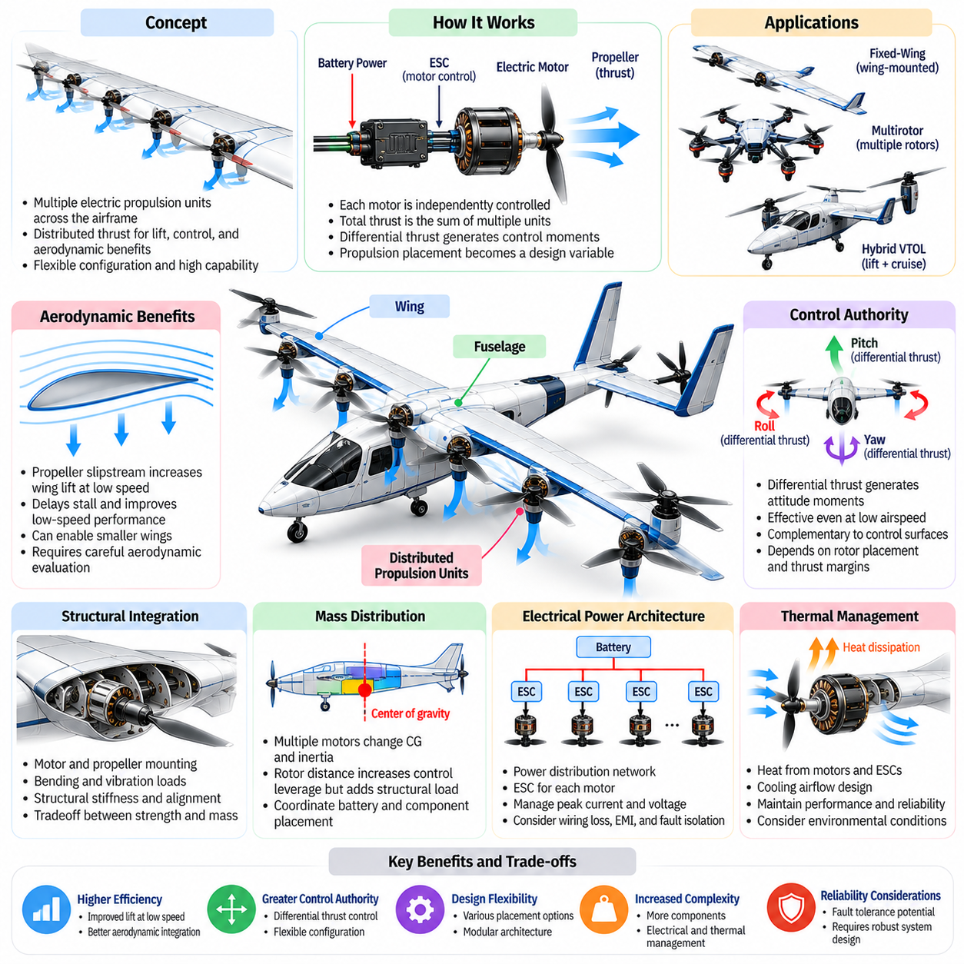
분산 전기 추진(Distributed Electric Propulsion)은 여러 개의 전기 구동 추진 장치(Electrically Driven Propulsion Unit)를 단일 추진 위치(Single Propulsion Location)에 집중시키지 않고 기체 구조(Airframe) 전반에 분산 배치하는 항공 로봇 아키텍처(Aerial Robot Architecture)이다. 이러한 접근 방식은 공기역학적 요구사항(Aerodynamic Requirements), 구조적 요구사항(Structural Requirements), 제어 요구사항(Control Requirements)에 따라 추진력(Propulsion Force)을 분산할 수 있도록 한다. 모터(Motor), 프로펠러(Propeller), 전력 전자 장치(Power Electronics), 지지 구조(Supporting Structure)를 통합함으로써 분산 추진(Distributed Propulsion)은 설계 유연성(Design Flexibility)을 향상시키고 자율 항공 플랫폼(Autonomous Aerial Platform)의 능력을 확장할 수 있다.
분산 전기 추진의 기본 원리(Fundamental Principle)는 필요한 추력(Thrust)을 독립적으로 제어되는 여러 전기 모터(Electric Motor)에 분배하는 것이다. 각 추진 장치(Propulsion Unit)는 전체 추력(Total Thrust)에 기여하면서 기체 자세(Vehicle Attitude)와 국부 공기 흐름(Local Airflow)에 영향을 미칠 수 있다. 이러한 장치의 배치(Arrangement)는 추력 분포(Thrust Distribution), 제어 권한(Control Authority), 공기역학적 상호작용(Aerodynamic Interaction)을 결정한다. 중앙 집중식 추진 시스템(Centralized Propulsion System)과 달리 분산 아키텍처(Distributed Architecture)는 추진 장치 배치를 항공기 형태학(Aircraft Morphology)의 능동적인 설계 변수(Design Variable)로 활용할 수 있도록 한다.
분산 추진은 고정익 항공기(Fixed-Wing Aircraft), 멀티로터 플랫폼(Multirotor Platform), 하이브리드 수직 이착륙 시스템(Hybrid Vertical Takeoff and Landing System)에 적용할 수 있다. 고정익 설계에서는 공기역학적 통합(Aerodynamic Integration)을 개선하기 위해 날개(Wing)를 따라 여러 프로펠러를 배치할 수 있다. 멀티로터는 여러 로터(Rotor)에 양력 추력(Lifting Thrust)을 분산하며, 하이브리드 수직 이착륙 항공기(Hybrid VTOL Aircraft)는 수직 양력 장치(Vertical Lifting Unit)와 전방 추진 장치(Forward Propulsion)를 결합한다. 이러한 구성은 서로 다르지만 여러 전기 추진원(Electric Propulsion Source)을 협조적으로 제어한다는 공통 원리를 공유한다.
전기 모터는 소형화(Compactness), 독립 제어(Independent Control), 다양한 기체 위치에 대한 기계적 통합(Mechanical Integration)이 가능하므로 분산 추진에 중요한 이점을 제공한다. 모터의 회전 속도(Rotational Speed)와 토크(Torque)는 복잡한 기계식 동력 전달 시스템(Mechanical Transmission System) 없이 전자적으로 조절할 수 있다. 이러한 유연성은 모듈형 추진 장치 배치(Modular Propulsion Arrangement)와 빠른 제어 응답(Rapid Control Response)을 지원한다. 그러나 추진 장치 수가 증가할수록 전력 분배(Electrical Distribution), 열 관리(Thermal Management), 모터 신뢰성(Motor Reliability)의 중요성이 커진다.
프로펠러 배치(Propeller Placement)는 분산 추진 시스템의 공기역학적 성능(Aerodynamic Performance)에 큰 영향을 미친다. 날개 앞쪽에 배치된 프로펠러는 양력면(Lifting Surface) 위의 공기 흐름을 가속하여 국부 동압(Local Dynamic Pressure)을 증가시키고 저속에서 양력(Lift)을 향상시킬 수 있다. 이러한 효과는 특히 이륙(Takeoff)과 저속 비행(Slow Flight)에서 유용하다. 그러나 이점은 프로펠러 직경(Propeller Diameter), 회전 속도, 날개 형상(Wing Geometry), 간격(Spacing)에 따라 달라지며, 불균일한 공기 흐름(Nonuniform Airflow)은 추가적인 공기역학적 복잡성(Aerodynamic Complexity)을 발생시킬 수 있다.
프로펠러 후류(Propeller Slipstream)와 날개 표면(Wing Surface) 사이의 상호작용은 많은 분산 추진 아키텍처를 정의하는 특징이다. 가속된 공기 흐름(Accelerated Airflow)은 양력 분포(Lift Distribution), 경계층 거동(Boundary-Layer Behavior), 실속 특성(Stall Characteristics)을 변화시킬 수 있다. 정교하게 설계된 구성은 저속 공기역학적 성능(Low-Speed Aerodynamic Performance)을 향상시키거나 더 작은 양력면(Smaller Lifting Surface)을 사용할 수 있도록 한다. 그러나 후류 간섭(Slipstream Interference)은 비대칭 하중(Asymmetric Load), 항력 증가(Increased Drag), 복잡한 제어 응답(Complex Control Response)을 발생시킬 수도 있으므로 상세한 공기역학적 평가(Aerodynamic Evaluation)가 필요하다.
분산 전기 추진은 차등 추력(Differential Thrust)을 통해 추가적인 제어 권한을 제공할 수 있다. 여러 추진 장치에 서로 다른 추력 수준(Thrust Level)을 명령함으로써 항공기는 기존 공기역학적 조종면(Conventional Aerodynamic Control Surface)에만 의존하지 않고 롤(Roll), 피치(Pitch), 요(Yaw) 모멘트를 생성할 수 있다. 이러한 능력은 공기역학적 조종면의 효과가 감소할 수 있는 낮은 대기속도(Low Airspeed)에서 특히 유용하다. 사용 가능한 제어 권한은 추진 장치 형상(Propulsion Geometry), 추력 여유(Thrust Margin), 구동기 응답(Actuator Response)에 따라 달라진다.
제어 할당(Control Allocation)은 여러 추진 장치를 협조적으로 제어하는 데 필수적이다. 비행 제어기(Flight Controller)는 원하는 힘(Desired Force)과 모멘트(Moment)를 개별 모터 명령(Individual Motor Command)으로 변환하면서 구동기 한계(Actuator Limit)와 시스템 제약조건(System Constraint)을 준수한다. 대칭형 추진 장치 배치(Symmetric Propulsion Arrangement)는 이러한 과정을 단순화할 수 있지만, 비대칭 구성(Asymmetric Configuration)은 보다 일반적인 할당 모델(Allocation Model)을 필요로 한다. 정확한 추력 추정(Thrust Estimation)과 모터 특성 분석(Motor Characterization)은 안정성(Stability)을 유지하고 제어 노력(Control Effort)을 분산하며 까다로운 기동 중 구동기 포화(Actuator Saturation)를 방지하는 데 도움이 된다.
구조적 통합(Structural Integration)은 분산 추진 설계에서 중요한 상충관계(Tradeoff)를 발생시킨다. 날개나 지지 암(Supporting Arm)을 따라 장착된 모터와 프로펠러는 집중 하중(Concentrated Load), 굽힘 모멘트(Bending Moment), 진동원(Vibration Source)을 형성한다. 장착 위치(Mounting Location)는 동적 운용 조건(Dynamic Operating Condition)에서 구조 강성(Structural Stiffness)과 정렬(Alignment)을 유지해야 한다. 추가적인 보강(Reinforcement)은 질량(Mass)을 증가시켜 공기역학적 및 에너지 측면의 이점을 감소시킬 수 있다. 따라서 효과적인 설계에는 추진 장치 배치와 구조적 하중 전달 경로(Structural Load Path)의 동시 최적화(Simultaneous Optimization)가 필요하다.
질량 분포(Mass Distribution)는 분산된 모터와 전력 전자 장치가 항공기의 무게중심(Center of Gravity)과 관성모멘트(Moment of Inertia)를 변화시키므로 또 다른 기본적인 고려사항이다. 추진 장치를 중심에서 더 멀리 배치하면 회전 제어 지레 효과(Rotational Control Leverage)가 향상될 수 있지만 구조 하중(Structural Loading)과 회전 관성(Rotational Inertia)이 증가한다. 배터리(Battery)와 전력 분배 장비(Electrical Distribution Equipment)는 적절한 균형(Balance)을 유지하도록 배치되어야 한다. 이러한 관계는 기동성(Maneuverability), 안정성, 전체 에너지 소비(Overall Energy Consumption)에 영향을 미친다.
전력 아키텍처(Electrical Power Architecture)는 다양한 운용 조건에서 여러 추진 장치에 전력을 안정적으로 공급해야 한다. 배터리, 전력 분배 네트워크(Power-Distribution Network), 전자식 속도 제어기(Electronic Speed Controller), 보호 회로(Protection Circuit)는 최대 전류 수요(Peak Current Demand)와 전압 변동(Voltage Variation)을 수용해야 한다. 배선 길이(Wiring Length)와 도체 크기(Conductor Size)는 전기적 손실(Electrical Loss)과 질량에 영향을 미친다. 따라서 분산 시스템은 전력 경로 설계(Power Routing), 전자기 간섭(Electromagnetic Interference), 고장 격리(Fault Isolation), 유지보수 접근성(Maintenance Accessibility)을 신중하게 고려해야 한다.
열 관리(Thermal Management)는 모터와 전력 전자 장치가 기체 전체에 분산될 때 더욱 복잡해진다. 각 추진 장치는 공기역학적 효율(Aerodynamic Efficiency)이나 구조적 무결성(Structural Integrity)을 저해하지 않으면서 제거해야 하는 열(Heat)을 발생시킨다. 외부 공기 흐름(External Airflow)은 냉각(Cooling)을 지원할 수 있지만 밀폐형 모터 하우징(Enclosed Motor Housing)과 소형 날개 설치 구조(Compact Wing Installation)는 열 방출(Heat Dissipation)을 제한할 수 있다. 열 센서(Thermal Sensor), 적절한 재료 선택(Material Selection), 효과적인 냉각 경로(Cooling Path)는 지속 운용(Sustained Operation) 중 과열(Overheating)을 방지하는 데 도움이 된다.
에너지 효율(Energy Efficiency)은 분산 전기 추진의 주요 목표이지만 추진 장치 수가 증가한다고 해서 전력 소비(Power Consumption)가 자동으로 감소하는 것은 아니다. 잠재적인 이점은 개선된 프로펠러 운용 조건(Propeller Operating Condition), 공기역학적 통합, 더욱 유리한 추력 분포에서 발생한다. 이러한 이득은 추가 하드웨어(Additional Hardware), 전기 저항(Electrical Resistance), 공기역학적 간섭, 구조 질량으로 인한 손실보다 커야 한다. 따라서 효율은 전체 임무 프로파일(Complete Mission Profile)에 걸쳐 평가되어야 한다.
프로펠러 크기(Propeller Size)와 운용 속도(Operating Speed)는 추진 효율(Propulsion Efficiency)과 기체 공간 배치(Vehicle Packaging) 사이의 균형에 영향을 미친다. 대형 프로펠러(Larger Propeller)는 디스크 하중(Disk Loading)과 유도 동력 요구량(Induced Power Requirement)을 줄일 수 있지만 추가적인 간격과 구조적 여유 공간(Structural Clearance)이 필요하다. 소형 프로펠러(Smaller Propeller)는 날개나 지지 구조를 따라 더 높은 밀도로 통합할 수 있지만 더 높은 회전 속도에서 작동할 수 있다. 로터 간격(Rotor Spacing)은 공기역학적 상호작용, 진동(Vibration), 소음(Noise), 안전 요구사항(Safety Requirement)도 고려해야 한다.
분산 추진 아키텍처는 여러 추력원(Thrust Source)을 제공함으로써 고장 허용 능력(Fault Tolerance)을 향상시킬 수 있다. 적절한 조건에서는 남아 있는 추진 장치가 고장 난 모터나 프로펠러를 보상할 수 있다. 그러나 고장은 비대칭 힘(Asymmetric Force)을 발생시키고 총추력 용량(Total Thrust Capacity)을 감소시킬 수 있으므로 중복성(Redundancy)이 제어된 비행(Controlled Flight)의 지속을 보장하지는 않는다. 고장 허용 능력은 추진 장치 형상, 가용 제어 권한(Available Control Authority), 전력 시스템 독립성(Power-System Independence), 고장 감지 및 격리 능력(Failure Detection and Isolation Capability)에 따라 달라진다.
신뢰성 공학(Reliability Engineering)은 여러 추진 장치에 동시에 영향을 미칠 수 있는 공통 원인 고장(Common-Cause Failure)을 고려해야 한다. 공유 배터리(Shared Battery), 전력 분배 구성요소(Power-Distribution Component), 비행 제어 컴퓨터(Flight-Control Computer)는 모터가 다수 존재하더라도 취약점(Vulnerability)을 형성할 수 있다. 전기적 보호(Electrical Protection), 독립 전력 채널(Independent Power Channel), 고장 모니터링(Fault Monitoring), 적절한 중복성은 이러한 위험을 감소시킬 수 있다. 모터 수의 증가가 자동으로 안전성(Safety)을 향상시킨다고 가정하기보다 아키텍처를 통합 시스템(Integrated System)으로 평가해야 한다.
분산 추진은 서로 다른 추진 장치가 각기 다른 비행 단계(Flight Phase)를 담당할 수 있으므로 하이브리드 수직 이착륙 항공기(Hybrid VTOL Aircraft)에서 특히 중요하다. 전용 양력 모터(Dedicated Lift Motor)는 호버링(Hovering)과 수직 이륙(Vertical Takeoff)을 지원하고, 별도의 순항 프로펠러(Cruise Propeller)는 효율적인 전진 추력(Forward Thrust)을 제공할 수 있다. 다른 아키텍처는 틸트형 추진 장치(Tiltable Propulsion Unit)를 사용하여 두 기능을 모두 수행한다. 이러한 선택은 전환 동역학(Transition Dynamics), 구조적 복잡성(Structural Complexity), 에너지 소비, 추진 모드(Propulsion Mode)를 조정하는 데 필요한 제어 전략(Control Strategy)에 영향을 미친다.
분산 추진과 감지(Sensing) 및 온보드 컴퓨팅(Onboard Computing)의 통합은 추가적인 고려사항을 발생시킨다. 모터 진동(Motor Vibration), 전자기 간섭, 프로펠러 후류는 카메라(Camera), 관성 센서(Inertial Sensor), 통신 장비(Communication Equipment), 환경 측정(Environmental Measurement)에 영향을 미칠 수 있다. 센서 배치(Sensor Placement)는 유용한 시야(Field of View)를 유지하면서 이러한 외란(Disturbance)을 최소화해야 한다. 물리적 분리(Physical Separation), 차폐(Shielding), 진동 절연(Vibration Isolation), 구성요소의 협조적 배치(Coordinated Component Placement)는 자율 인식(Autonomous Perception)의 신뢰성을 향상시킨다.
피지컬 AI(Physical AI) 관점에서 분산 전기 추진은 형태학(Morphology)과 지능형 제어(Intelligent Control) 사이의 관계를 확장한다. 독립적으로 제어되는 여러 추진 장치는 더욱 다양한 힘 분포(Force Distribution)와 기동 전략(Maneuvering Strategy)을 제공한다. 자율 시스템(Autonomous System)은 이러한 능력을 활용하여 궤적 최적화(Trajectory Optimization), 외란 억제(Disturbance Rejection), 적응형 비행 제어(Adaptive Flight Control)를 수행할 수 있다. 그러나 지능형 정책(Intelligent Policy)은 전기적 한계(Electrical Limit), 공기역학적 결합(Aerodynamic Coupling), 구조적 제약(Structural Constraint), 가용 에너지(Available Energy)를 준수해야 한다.
형태학 인식 학습(Morphology-Aware Learning)과 최적화(Optimization)는 추진 장치 배치, 모터 특성(Motor Characteristic), 제어 전략을 공동으로 결정할 수 있다. 시뮬레이션 기반 설계(Simulation-Based Design)는 대표적인 임무 조건(Representative Mission Condition)에서 서로 다른 로터 수(Rotor Count), 날개 배치(Wing Arrangement), 추력 할당 정책(Thrust-Allocation Policy)을 평가할 수 있다. 학습 기반 제어기(Learning-Based Controller)는 불확실한 공기역학적 상호작용(Uncertain Aerodynamic Interaction)과 구동기 편차(Actuator Variation)에 적응할 수 있다. 그러나 부정확한 모델(Inaccurate Model)이나 안전하지 않은 탐색(Unsafe Exploration)은 비행 안정성(Flight Stability)을 저해할 수 있으므로 이러한 접근법은 신중한 검증(Validation)이 필요하다.
미래 분산 전기 추진 시스템(Future Distributed Electric Propulsion System)은 내장형 모터(Embedded Motor), 적응형 프로펠러(Adaptive Propeller), 모듈형 추진 배열(Modular Propulsion Array), 재구성 가능한 기체 구조(Reconfigurable Airframe)를 통합할 수 있다. 전기 기계(Electric Machine), 배터리, 전력 전자 장치, 제어 알고리즘(Control Algorithm)의 발전은 출력 밀도(Power Density)와 시스템 통합(System Integration)을 향상시킬 수 있다. 그러나 실제 배치(Practical Deployment)는 효율, 신뢰성(Reliability), 구조적 복잡성, 유지보수성(Maintainability) 사이의 균형에 달려 있다. 분산 전기 추진은 협조된 물리적 설계(Coordinated Physical Design)와 지능형 제어가 항공 로봇의 능력을 어떻게 확장할 수 있는지 보여준다.

08.07. Center of Gravity and Payload Placement
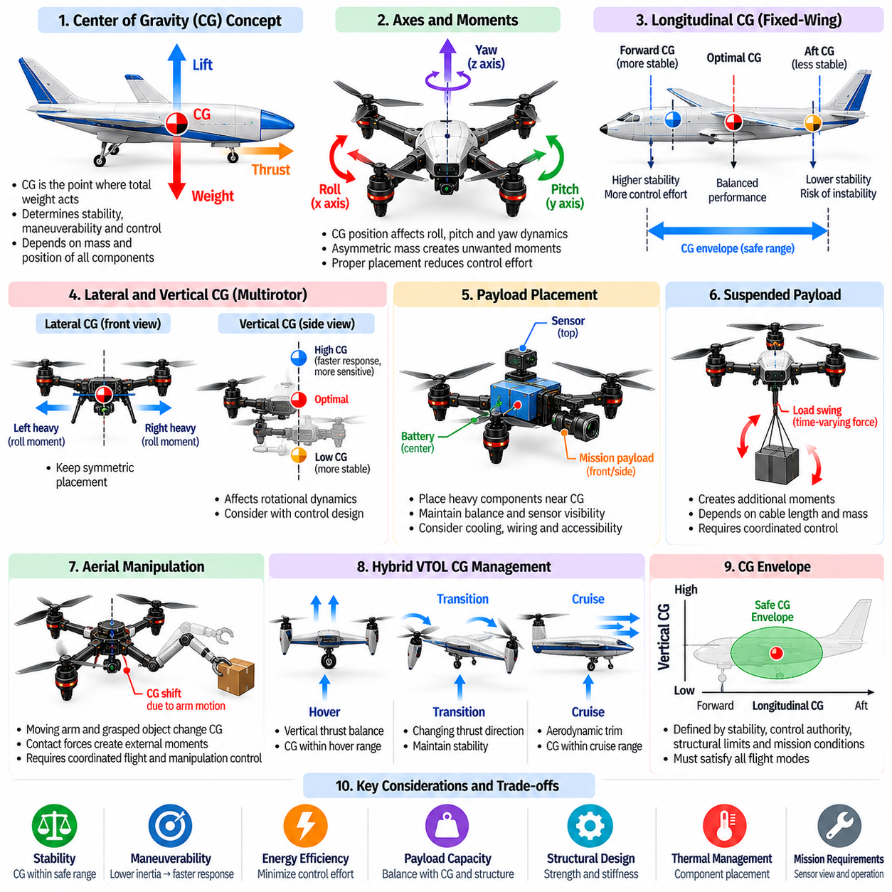
무게중심(Center of Gravity)은 중력(Gravity)이 공기역학적 양력(Aerodynamic Lift), 추진 추력(Propulsion Thrust), 제어 모멘트(Control Moment)와 상호작용하는 방식을 결정하므로 항공 로봇 형태학(Aerial Robot Morphology)의 핵심 매개변수(Fundamental Parameter)이다. 무게중심의 위치는 안정성(Stability), 기동성(Maneuverability), 에너지 소비(Energy Consumption), 비행 안전성(Flight Safety)에 영향을 미친다. 따라서 탑재체 배치(Payload Placement)는 항공기 구조(Aircraft Structure)가 완성된 이후 결정하는 독립적인 공간 배치 문제(Packaging Decision)가 아니라 전체 기체 아키텍처(Airframe Architecture)의 일부로 고려되어야 한다.
무게중심은 기체의 전체 중량(Total Weight)이 작용하는 유효 위치(Effective Location)를 나타낸다. 무게중심은 구조 구성요소(Structural Component), 추진 장치(Propulsion Unit), 배터리(Battery), 센서(Sensor), 컴퓨팅 하드웨어(Computing Hardware), 임무 탑재체(Mission Payload)의 질량과 위치에 따라 결정된다. 어떤 구성요소라도 변경되면 무게중심이 이동하고 항공기의 동적 거동(Dynamic Behavior)이 달라질 수 있다. 정확한 질량 특성 추정(Mass-Property Estimation)은 초기 설계(Preliminary Design), 시스템 통합(System Integration), 운용 구성 변경(Operational Configuration Change) 과정에서 필수적이다.
고정익 항공기(Fixed-Wing Aircraft)에서 종방향 무게중심 위치(Longitudinal Center-of-Gravity Position)는 피치 안정성(Pitch Stability)과 공기역학적 트림(Aerodynamic Trim)에 큰 영향을 미친다. 무게중심과 공력중심(Aerodynamic Center) 및 중립점(Neutral Point) 사이의 관계는 정적 안정 여유(Static Stability Margin)를 결정한다. 전방 무게중심(Forward Center of Gravity)은 일반적으로 종방향 안정성(Longitudinal Stability)을 높이지만 더 큰 평형력(Balancing Force)과 제어 노력(Control Effort)을 요구할 수 있다. 무게중심이 지나치게 후방에 위치하면 안정성이 감소하고 제어가 어렵거나 회복할 수 없는 비행 특성(Flight Characteristics)이 발생할 수 있다.
횡방향 무게중심 위치(Lateral Center-of-Gravity Position)도 중요하다. 비대칭 질량 분포(Asymmetric Mass Distribution)는 롤링 모멘트(Rolling Moment)와 불균일한 공기역학적 하중(Aerodynamic Loading)을 발생시킬 수 있기 때문이다. 항공기 중심선(Aircraft Centerline)에서 벗어나 장착된 배터리, 센서 또는 탑재체는 이를 보상하기 위한 제어 입력(Control Input)을 필요로 할 수 있다. 이러한 불균형(Imbalance)은 항력(Drag)을 증가시키고 가용 제어 권한(Available Control Authority)을 감소시킬 수 있다. 임무 요구사항(Mission Requirements)에 따라 의도적인 편심 배치(Offset Placement)가 필요하고 그 영향을 적절히 관리하는 경우가 아니라면 대칭 배치(Symmetric Placement)가 일반적으로 선호된다.
멀티로터 항공기(Multirotor Aircraft)에서는 무게중심과 유효 추력 중심(Effective Thrust Center) 사이의 관계가 특히 중요하다. 결합된 로터 추력(Combined Rotor Thrust)이 무게중심을 통과하면 균형 잡힌 추진 명령(Propulsion Command)으로 호버링(Hovering)을 유지할 수 있다. 두 중심 사이에 편차(Offset)가 발생하면 이를 보상하기 위해 지속적인 차등 추력(Differential Thrust)이 필요하다. 이러한 추가적인 제어 요구(Control Demand)는 구동기 여유(Actuator Margin)를 감소시키고 에너지 소비를 증가시키며 기동성을 제한할 수 있다.
수직 방향 무게중심 배치(Vertical Center-of-Gravity Placement)는 항공 로봇의 회전 동역학(Rotational Dynamics)과 외란 응답(Disturbance Response)에 영향을 미친다. 무거운 구성요소(Heavy Component)를 로터 평면(Rotor Plane)의 위쪽이나 아래쪽에 배치하면 병진 가속도(Translational Acceleration)와 회전 운동(Rotational Motion) 사이의 관계가 달라진다. 이러한 영향은 낮은 무게중심이 항상 유리하다는 보편적인 원칙보다 기체의 제어 아키텍처(Control Architecture)와 운용 조건(Operating Conditions)에 따라 달라진다. 설계자는 완전한 동역학 모델(Dynamic Model)을 사용하여 이러한 관계를 평가해야 한다.
탑재체 배치는 무게중심뿐만 아니라 롤(Roll), 피치(Pitch), 요(Yaw) 축에 대한 관성모멘트(Moment of Inertia)에도 영향을 미친다. 기체 질량 중심(Mass Center)에서 멀리 위치한 구성요소는 회전 관성(Rotational Inertia)을 증가시켜 각가속도(Angular Acceleration)와 제어 응답성(Control Responsiveness)을 감소시킬 수 있다. 무거운 구성요소를 중심 부근에 집중하면 민첩성(Agility)을 향상시킬 수 있지만 공간 배치(Packaging), 냉각(Cooling), 센서 시야(Sensor Visibility) 등의 요구사항과 상충할 수 있다.
배터리는 전체 기체 질량(Total Vehicle Mass)에서 상당한 비중을 차지하는 경우가 많으므로 전기 항공 로봇(Electric Aerial Robot)에서 가장 영향력이 큰 구성요소 중 하나이다. 배터리 위치는 모터(Motor), 탑재체, 구조 요소(Structural Element)의 균형을 맞추는 데 활용할 수 있다. 조절식 배터리 마운트(Adjustable Battery Mount)는 서로 다른 임무 구성(Mission Configuration)에 대응하는 데 도움이 될 수 있다. 그러나 배터리 배치는 열 관리(Thermal Management), 구조적 보호(Structural Protection), 전기 배선 경로(Electrical Routing), 접근성(Accessibility), 충돌 안전성(Crash Safety)도 고려해야 한다.
임무 탑재체는 응용 분야(Application)에 따라 질량, 크기, 장착 위치(Mounting Position)가 달라지므로 추가적인 설계 복잡성(Design Complexity)을 발생시킨다. 카메라(Camera), 매핑 센서(Mapping Sensor), 통신 장비(Communication Equipment), 배송 화물(Delivery Package), 과학 계측 장비(Scientific Instrument)는 서로 다른 방향(Orientation)과 시야(Field of View)를 요구할 수 있다. 이러한 장비의 배치는 운용 기능(Operational Functionality)을 지원하면서 비행 안정성을 유지해야 한다. 따라서 탑재체 통합(Payload Integration)에는 기계적 설계(Mechanical Design), 공기역학적 설계(Aerodynamic Design), 전기 시스템 설계(Electrical System Design), 제어 시스템 설계(Control-System Design)의 협조가 필요하다.
매달린 탑재체(Suspended Payload)는 멀티로터 및 화물 항공기(Cargo Aircraft)에 특유한 동역학적 과제(Dynamic Challenge)를 발생시킨다. 기체 아래에 매달린 하중(Suspended Load)은 가속(Acceleration), 감속(Deceleration), 바람 외란(Wind Disturbance) 중에 흔들릴 수 있다. 이러한 운동은 비행 제어기(Flight Controller)와 상호작용하는 시간 가변 힘(Time-Varying Force)과 모멘트(Moment)를 발생시킨다. 케이블 길이(Cable Length), 탑재체 질량(Payload Mass), 부착 형상(Attachment Geometry), 감쇠 특성(Damping Characteristics)은 결과적인 동역학에 영향을 미치므로 궤적 계획(Trajectory Planning) 과정에서 고려되어야 한다.
항공 조작(Aerial Manipulation)은 로봇 팔(Robotic Arm)과 파지된 물체(Grasped Object)가 기체에 대해 이동하므로 추가적인 무게중심 문제를 발생시킨다. 로봇 팔을 펼치거나 물체를 들어 올리면 결합된 질량 중심(Combined Center of Mass)이 이동하고 회전 관성이 변화할 수 있다. 접촉력(Contact Force)도 비행을 교란하는 외부 모멘트(External Moment)를 발생시킬 수 있다. 안정적인 운용을 유지하려면 협조 조작 및 비행 제어(Coordinated Manipulation and Flight Control)가 변화하는 질량 특성(Mass Properties)과 상호작용 힘(Interaction Force)을 고려해야 한다.
하이브리드 수직 이착륙 항공기(Hybrid VTOL Aircraft)는 호버링, 전환 비행(Transition Flight), 전진 비행(Forward Flight) 전반에서 무게중심을 관리해야 한다. 수직 추력(Vertical Thrust)에 적절하게 균형이 맞춰진 구성이라도 순항(Cruising) 중에는 적절한 공기역학적 트림을 제공하지 못할 수 있다. 틸트형 추진 장치(Tilting Propulsion Unit)와 이동식 구성요소(Movable Component)는 질량 분포와 힘의 정렬(Force Alignment)을 추가로 변화시킬 수 있다. 따라서 허용 무게중심 범위(Allowable Center-of-Gravity Envelope)는 모든 예정된 비행 모드(Flight Mode)에서 안정성과 제어 요구사항(Control Requirements)을 충족해야 한다.
무게중심 허용 범위(Center-of-Gravity Envelope)는 지정된 조건에서 항공기가 안전하게 운용될 수 있는 질량 중심 위치(Mass-Center Position)의 범위를 정의한다. 이 범위의 한계는 공기역학적 안정성(Aerodynamic Stability), 구동기 제어 권한(Actuator Authority), 구조 하중(Structural Loading), 제어 시스템 능력(Control-System Capability)에 따라 달라진다. 탑재체 구성(Payload Configuration)은 예상 운용 조건 전반에서 이러한 한계 내에 있어야 한다. 설계 검증(Design Verification)에는 최대 탑재량(Maximum Payload), 최소 탑재량(Minimum Payload), 비대칭 적재(Asymmetric Loading), 기타 대표적인 질량 분포(Representative Mass Distribution)가 포함되어야 한다.
탑재체 장착 구조(Payload Mounting Structure)는 과도한 변형(Excessive Deformation) 없이 관성 하중(Inertial Load)과 운용 하중(Operational Load)을 기체 구조(Airframe)로 전달해야 한다. 부착 지점(Attachment Point)은 가속, 착륙(Landing), 난기류(Turbulence), 비상 기동(Emergency Maneuver) 중 다양한 힘을 받는다. 보강 브래킷(Reinforced Bracket), 하중 지지 프레임(Load-Bearing Frame), 적절한 체결 시스템(Fastening System)은 구조적 무결성(Structural Integrity)을 유지하는 데 도움이 된다. 장착 설계(Mounting Design)는 진동 절연(Vibration Isolation), 피로 저항성(Fatigue Resistance), 유지보수성(Maintainability), 민감한 장비(Sensitive Equipment)의 보호도 고려해야 한다.
탑재체가 외부에 장착되는 경우 공기역학적 영향(Aerodynamic Effect)이 중요해진다. 크거나 불규칙한 형태의 물체는 항력을 증가시키고 공기 흐름(Airflow)을 교란하며 추가적인 피칭 모멘트(Pitching Moment) 또는 요잉 모멘트(Yawing Moment)를 발생시킬 수 있다. 탑재체 배치는 프로펠러 후류(Propeller Slipstream), 날개 표면(Wing Surface), 제어 장치(Control Device)와 간섭할 수도 있다. 유선형 외장재(Streamlined Enclosure)와 신중한 위치 선정(Positioning)은 이러한 영향을 줄일 수 있지만 공기역학적 개선(Aerodynamic Improvement)은 질량과 접근성 사이의 균형을 고려해야 한다.
탑재체 방출(Payload Release)과 획득(Payload Acquisition)은 질량 분포와 기체 동역학(Vehicle Dynamics)에 급격한 변화를 발생시킬 수 있다. 배송 항공기(Delivery Aircraft)는 화물을 방출한 직후 무게중심이 빠르게 이동할 수 있으며, 항공 조작 로봇(Aerial Manipulator)도 물체를 파지(Grasping)할 때 유사한 변화를 경험한다. 제어기(Controller)는 전체 중량, 관성(Inertia), 요구 추력(Required Thrust)의 변화를 예측해야 한다. 부드러운 전환 전략(Smooth Transition Strategy)과 정확한 탑재체 상태 추정(Payload-State Estimation)은 이러한 과정에서 불안정성(Instability)을 방지하는 데 도움이 된다.
무게중심 추정(Center-of-Gravity Estimation)은 설계 계산(Design Calculation), 측정(Measurement), 온보드 감지(Onboard Sensing)를 결합하여 수행할 수 있다. 구성요소의 질량과 위치는 초기 추정값(Initial Estimate)을 제공하며, 중량 측정 절차(Weighing Procedure)와 균형 시험(Balance Test)은 조립된 항공기(Assembled Aircraft)의 추정 결과를 검증하는 데 도움이 된다. 운용 중 상태 추정기(State Estimator)는 구동기 명령(Actuator Command)과 측정된 운동(Measured Motion)으로부터 질량 특성 변화를 추론할 수 있다. 이러한 방법에는 적절한 시스템 가진(System Excitation), 신뢰할 수 있는 센서(Reliable Sensor), 공기역학적 불확실성(Aerodynamic Uncertainty)에 대한 신중한 처리가 필요하다.
제어 시스템(Control System)은 트림 조정(Trim Adjustment), 차등 추력(Differential Thrust), 피드백 안정화(Feedback Stabilization)를 통해 중간 수준의 무게중심 편차(Center-of-Gravity Offset)를 보상할 수 있다. 그러나 이러한 보상은 제어 권한을 소모하며 모든 기계적 한계(Mechanical Limitation)를 극복할 수는 없다. 큰 편차는 구동기 포화(Actuator Saturation), 과도한 구조 하중(Excessive Structural Loading), 불안정한 거동(Unstable Behavior)을 유발할 수 있다. 따라서 소프트웨어 보정(Software Correction)에 전적으로 의존하기보다 물리적 질량 균형(Physical Mass Balancing)을 주요 설계 목표(Primary Design Objective)로 유지해야 한다.
에너지 효율(Energy Efficiency)은 탑재체 질량 및 배치와 밀접하게 관련된다. 추가 질량은 비행을 유지하는 데 필요한 양력 또는 추력을 증가시키며, 부적절한 균형(Poor Balance)은 지속적인 보정 제어(Corrective Control)를 요구할 수 있다. 고정익 항공기에서 불리한 무게중심 위치(Unfavorable Center-of-Gravity Position)는 트림 항력(Trim Drag)을 증가시킬 수 있다. 멀티로터에서 지속적인 추력 비대칭(Thrust Asymmetry)은 추진 효율(Propulsion Efficiency)을 감소시킬 수 있다. 따라서 탑재체 위치를 최적화하면 배터리 용량(Battery Capacity)을 변경하지 않고도 비행 지속시간(Endurance)을 개선할 수 있다.
피지컬 AI(Physical AI) 관점에서 탑재체 배치는 항공 로봇이 안전하게 수행할 수 있는 행동(Action)에 중요한 제약조건(Constraint)을 정의한다. 지능형 계획기(Intelligent Planner)는 궤적(Trajectory)이나 조작 전략(Manipulation Strategy)을 선택할 때 질량 분포, 구동기 한계(Actuator Limit), 변화하는 동역학(Changing Dynamics)을 고려해야 한다. 빈 기체(Empty Vehicle)에서는 실행 가능한 기동(Maneuver)이 무겁거나 중심에서 벗어난 탑재체를 장착한 상태에서는 안전하지 않을 수 있다. 형태학 인식 계획(Morphology-Aware Planning)은 물리적 구성(Physical Configuration)을 자율 의사결정(Autonomous Decision-Making)과 직접 연결한다.
미래 항공 로봇(Future Aerial Robot)은 조절 가능한 배터리 위치(Adjustable Battery Position), 이동식 탑재체 마운트(Movable Payload Mount), 능동 질량 균형 메커니즘(Active Mass-Balancing Mechanism), 온라인 질량 특성 추정(Online Mass-Property Estimation)을 통합할 수 있다. 이러한 기술은 변화하는 임무 요구사항(Mission Demand)에 맞추어 기체의 물리적 구성(Physical Configuration)을 적응적으로 변경할 수 있도록 한다. 그러나 이러한 이점은 추가 중량(Added Weight), 복잡성(Complexity), 신뢰성 요구사항(Reliability Requirements)과 비교하여 평가되어야 한다. 효과적인 무게중심 및 탑재체 관리(Center-of-Gravity and Payload Management)는 궁극적으로 형태학(Morphology), 구조 설계(Structural Design), 감지(Sensing), 지능형 제어(Intelligent Control)의 통합에 달려 있다.

08.08. Hover Maneuverability and Range Tradeoffs
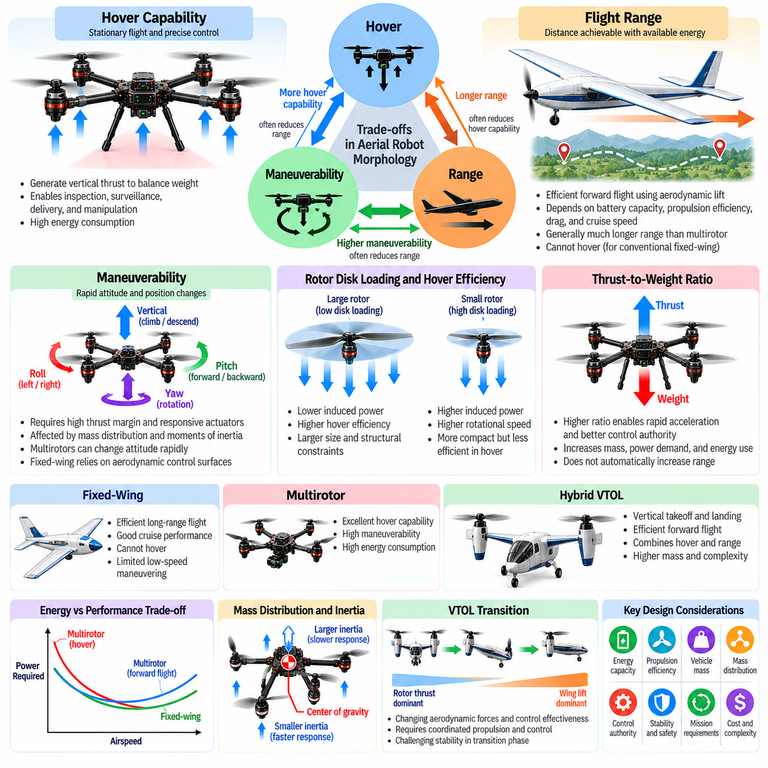
호버링 능력(Hover Capability), 기동성(Maneuverability), 비행 거리(Flight Range)는 항공 로봇 형태학(Aerial Robot Morphology)에서 밀접하게 연관된 세 가지 성능 목표(Performance Objective)이다. 호버링(Hovering)은 정지 상태에서의 운용과 환경과의 정밀한 상호작용(Precise Interaction)을 가능하게 하고, 기동성은 기체가 운동 상태(Motion State)를 얼마나 빠르게 변경할 수 있는지를 결정하며, 비행 거리는 가용 에너지(Available Energy)로 이동할 수 있는 거리를 정의한다. 이러한 목표는 추진 용량(Propulsion Capacity), 구조 질량(Structural Mass), 공기역학적 효율(Aerodynamic Efficiency)을 두고 서로 경쟁하므로 이들 사이의 균형은 항공 로봇 설계의 핵심 과제이다.
호버링은 지속적인 전진 운동(Forward Motion)에 의존하지 않고 항공기 중량(Weight)과 균형을 이루는 충분한 상향 힘(Upward Force)을 추진 시스템(Propulsion System)이 생성해야 한다. 멀티로터 항공기(Multirotor Aircraft)는 수직 방향으로 배치된 로터(Vertically Oriented Rotor)를 통해 이를 달성하며, 하이브리드 수직 이착륙 플랫폼(Hybrid VTOL Platform)은 전용 양력 프로펠러(Dedicated Lift Propeller) 또는 틸트형 추진 장치(Tilting Propulsion Unit)를 사용할 수 있다. 정지 상태를 유지하는 능력은 검사(Inspection), 감시(Surveillance), 배송(Delivery), 항공 조작(Aerial Manipulation)을 지원하지만 지속적인 동력 양력(Powered Lift)은 상당한 에너지를 요구할 수 있다.
호버링 효율(Hover Efficiency)은 로터 디스크 하중(Rotor Disk Loading)에 크게 의존하며, 이는 지지되는 중량을 전체 유효 로터 디스크 면적(Total Effective Rotor Disk Area)으로 나눈 값으로 정의된다. 낮은 디스크 하중(Disk Loading)은 일반적으로 양력 생성에 필요한 이상 유도 동력(Ideal Induced Power)을 감소시켜 호버링 지속시간(Hover Endurance)을 향상시킨다. 따라서 더 큰 로터 디스크(Rotor Disk)는 정지 비행(Stationary Flight)에 유리할 수 있다. 그러나 로터 크기의 증가는 구조적 제약(Structural Constraint), 공간 배치 제약(Packaging Constraint), 안전 제약(Safety Constraint)을 발생시켜 소형화(Compactness)와 기동성에 상충할 수 있다.
로터 직경(Rotor Diameter), 블레이드 형상(Blade Geometry), 회전 속도(Rotational Speed)는 추력 생성(Thrust Generation)과 에너지 소비(Energy Consumption) 사이의 관계에 영향을 미친다. 크고 느리게 회전하는 프로펠러(Large, Slowly Rotating Propeller)는 적절한 운용 조건에서 유리한 호버링 효율을 달성할 수 있지만, 작은 프로펠러(Smaller Propeller)는 일반적으로 더 높은 회전 속도를 필요로 한다. 이러한 선택은 소음(Noise), 진동(Vibration), 모터 요구사항(Motor Requirements)에도 영향을 미친다. 추진 최적화(Propulsion Optimization)는 특정 로터 크기가 항상 우수하다고 가정하기보다 실제 운용 조건(Operating Conditions)을 고려해야 한다.
기동성은 항공기가 제어된 비행(Controlled Flight)을 유지하면서 가속(Acceleration), 감속(Deceleration), 회전(Rotation), 방향 전환(Direction Change)을 수행할 수 있는 능력을 의미한다. 높은 기동성은 충분한 추력 여유(Thrust Margin), 응답성이 높은 구동기(Responsive Actuator), 유리한 질량 분포(Mass Distribution)를 필요로 한다. 멀티로터는 차등 로터 추력(Differential Rotor Thrust)을 통해 빠른 자세 변화(Attitude Change)를 생성할 수 있지만, 고정익 항공기(Fixed-Wing Aircraft)는 주로 공기역학적 조종면(Aerodynamic Control Surface)에 의존한다. 달성 가능한 응답은 추진 동역학(Propulsion Dynamics), 관성(Inertia), 공기역학적 힘(Aerodynamic Force)에 따라 달라진다.
추력 대 중량비(Thrust-to-Weight Ratio)는 가속 능력(Acceleration Capability)과 가용 제어 권한(Available Control Authority)을 나타내는 중요한 지표이다. 충분한 잉여 추력(Excess Thrust)을 가진 기체는 빠르게 상승하고 외란(Disturbance)에 더욱 효과적으로 대응할 수 있다. 그러나 더 큰 추진 시스템은 질량, 전력 수요(Electrical Demand), 잠재적인 공기역학적 항력(Aerodynamic Drag)을 증가시킨다. 높은 추력 능력(Thrust Capability)이 반드시 더 긴 비행 지속시간(Endurance)이나 비행 거리를 의미하지는 않으며, 특히 추가 하드웨어(Additional Hardware)가 에너지 저장(Energy Storage)에 할당할 수 있는 전체 질량 비율을 감소시키는 경우 더욱 그렇다.
관성모멘트(Moment of Inertia)는 회전 기동성(Rotational Maneuverability)에 큰 영향을 미친다. 무거운 구성요소(Heavy Component)를 무게중심(Center of Gravity) 부근에 집중하면 일반적으로 회전 관성(Rotational Inertia)이 감소하여 동일한 제어 모멘트(Control Moment)에서 더 빠른 각가속도(Angular Acceleration)를 얻을 수 있다. 반대로 중심에서 멀리 배치된 모터(Motor), 배터리(Battery), 탑재체(Payload)는 관성을 증가시키고 자세 응답(Attitude Response)을 느리게 할 수 있다. 형태학적 최적화(Morphological Optimization)는 회전 민첩성(Rotational Agility)과 구조적 요구사항(Structural Requirements), 추진 장치 형상(Propulsion Geometry), 탑재체 접근성(Payload Accessibility) 사이의 균형을 고려해야 한다.
비행 거리는 기체에 저장된 에너지(Onboard Energy)와 해당 에너지가 실제 이동에 사용되는 효율에 따라 결정된다. 전기 항공기(Electric Aircraft)에서는 배터리 용량(Battery Capacity), 추진 효율(Propulsion Efficiency), 공기역학적 항력, 순항 속도(Cruise Speed)가 주요 결정 요인이다. 배터리 용량을 증가시키면 저장 에너지(Stored Energy)가 증가하지만 기체 질량(Vehicle Mass)도 증가한다. 따라서 비행 거리가 배터리 크기에 비례하여 증가하는 것은 아니며, 최적 구성(Optimal Configuration)은 전체 임무 프로파일(Mission Profile)에 따라 달라진다.
고정익 항공기는 전진 비행(Forward Flight) 중 공기역학적 날개(Aerodynamic Wing)가 전체 중량을 추진력으로 직접 지지할 필요 없이 양력(Lift)을 제공하므로 일반적으로 유리한 비행 거리를 달성한다. 추진 동력(Propulsion Power)은 주로 항력을 보상하고 원하는 비행 상태(Flight Condition)를 유지하는 데 사용된다. 이러한 구성은 효율적인 장거리 운송(Long-Distance Transportation)을 가능하게 하지만 일반적인 고정익 항공기는 호버링할 수 없다. 제한적인 저속 운용(Low-Speed Operation)은 정지 관측(Stationary Observation)이나 정밀한 수직 위치 제어(Precise Vertical Positioning)가 필요한 임무에 제약을 발생시킨다.
멀티로터 항공기는 뛰어난 호버링 능력과 유연한 저속 기동(Low-Speed Maneuvering)을 제공하지만 지속 비행(Sustained Flight) 중에는 일반적으로 더 큰 에너지 제약(Energy Limitation)을 받는다. 멀티로터의 로터는 정지 상태를 포함하여 지속적으로 양력을 생성해야 한다. 전진 비행은 속도와 기체 구성에 따라 동력 효율(Power Efficiency)을 향상시키거나 감소시킬 수 있지만, 높은 속도에서는 공기역학적 항력이 점차 중요해진다. 이러한 특성은 일반적으로 정밀한 공간 제어(Precise Spatial Control)가 필요한 단거리 임무(Short-Range Mission)에 적합하다.
하이브리드 수직 이착륙 항공기(Hybrid VTOL Aircraft)는 효율적인 날개 지지 순항(Wing-Supported Cruising)과 수직 이륙(Vertical Takeoff), 착륙(Landing), 호버링을 결합하려고 한다. 순항 중에는 공기역학적 양력이 전용 양력 추진 장치(Dedicated Lifting Propulsion)에 필요한 동력을 줄일 수 있다. 그러나 양력 로터(Lift Rotor), 틸트 메커니즘(Tilt Mechanism), 구조 보강재(Structural Reinforcement)는 질량과 복잡성(Complexity)을 증가시킨다. 일부 추진 구성요소는 특정 비행 구간에서 비활성화되어 전체 효율(Overall Efficiency)을 감소시킬 수 있다. 따라서 하이브리드 형태학(Hybrid Morphology)은 임무별 이점(Mission-Specific Benefit)에 대한 신중한 평가가 필요하다.
호버링과 전진 비행 사이의 전환(Transition)은 추가적인 공기역학적 및 제어 과제(Aerodynamic and Control Challenge)를 발생시킨다. 적절한 하이브리드 구성에서는 대기속도(Airspeed)가 증가함에 따라 양력 생성이 동력 로터(Powered Rotor)에서 공기역학적 날개로 점진적으로 이동한다. 추진 명령(Propulsion Command)과 조종면 효과(Control-Surface Effectiveness)는 이러한 과정 전반에서 협조적으로 조정되어야 한다. 부적절하게 설계된 전환 거동(Transition Behavior)은 에너지 소비를 증가시키고 안정 여유(Stability Margin)를 감소시키며 하이브리드 비행 아키텍처(Hybrid Flight Architecture)의 실질적인 이점을 제한할 수 있다.
순항 속도는 비행시간(Flight Duration)과 이동 거리(Distance Traveled) 사이에 중요한 상충관계(Tradeoff)를 형성한다. 느린 비행은 일부 공기역학적 손실(Aerodynamic Loss)을 줄일 수 있지만 임무 완료에 필요한 시간을 증가시킨다. 빠른 비행은 이동 시간을 단축하지만 항력과 추진 동력 요구량(Propulsion Power Requirement)을 증가시킬 수 있다. 최대 체공시간(Maximum Endurance)을 제공하는 속도가 반드시 최대 항속거리(Maximum Range)를 제공하는 속도와 일치하지는 않는다. 임무 계획(Mission Planning)은 단위 시간당 에너지 소비(Energy Consumption per Unit Time)를 최소화하는 것과 단위 거리당 에너지 소비(Energy Consumption per Unit Distance)를 최소화하는 것을 구분해야 한다.
공기역학적 항력은 전진 속도(Forward Speed)가 증가할수록 더욱 중요해진다. 동체 형상(Fuselage Shape), 노출된 추진 구성요소(Exposed Propulsion Component), 착륙 구조물(Landing Structure), 외부 탑재체(External Payload)는 저항(Resistance)을 증가시킨다. 유선형 구성(Streamlined Configuration)은 순항 중 필요한 추력을 감소시켜 비행 거리를 개선할 수 있다. 그러나 고도로 유선화된 구조(Highly Streamlined Structure)는 로터 배치(Rotor Placement), 탑재체 접근(Payload Access), 호버링 기능(Hovering Functionality)을 제한할 수 있다. 따라서 설계자는 순항 효율(Cruise Efficiency)과 수직 비행(Vertical Flight)에 필요한 기하학적 요구사항(Geometric Requirements) 사이의 균형을 고려해야 한다.
탑재체 질량(Payload Mass)은 호버링 성능(Hover Performance), 기동성, 비행 거리 사이에 직접적인 상충관계를 발생시킨다. 무거운 탑재체는 호버링 중 필요한 양력을 증가시키고 가속에 사용할 수 있는 추력 여유를 감소시킬 수 있다. 추가 중량(Additional Weight)은 에너지 소비를 증가시키고 최적 순항 조건(Optimal Cruising Condition)을 변화시킬 수 있다. 탑재체 배치(Payload Placement)는 회전 관성과 안정성에도 영향을 미친다. 따라서 임무 수행 능력(Mission Capability)은 탑재체가 없는 기체 성능(Unloaded Vehicle Performance)만을 기준으로 평가하지 않고 실제적인 탑재체 구성(Realistic Payload Configuration)을 사용하여 평가해야 한다.
환경 조건(Environmental Conditions)은 이러한 목표 사이의 균형에 추가적인 영향을 미친다. 바람(Wind)은 위치 유지(Position Holding)에 필요한 에너지를 증가시키고 이동 중 실제 지상 항속거리(Ground Range)를 변화시킬 수 있다. 공기 밀도(Air Density)는 로터 추력 생성(Rotor Thrust Generation)과 공기역학적 양력에 영향을 미치며, 온도(Temperature)는 배터리 성능(Battery Performance)과 냉각 요구사항(Cooling Requirements)에 영향을 준다. 난기류(Turbulence)는 추가적인 제어 활동(Control Activity)을 요구하는 외란을 발생시킨다. 강건한 형태학(Robust Morphology)은 이상적인 조건(Ideal Conditions)에만 의존하지 않고 예상 운용 환경(Expected Operating Environment)을 수용해야 한다.
배터리 기술(Battery Technology)은 전기 항공 로봇의 성능에 근본적인 제약(Fundamental Constraint)을 부과한다. 에너지 밀도(Energy Density)는 달성 가능한 비행 지속시간과 비행 거리에 영향을 미치며, 출력 밀도(Power Density)는 급격한 기동(Aggressive Maneuver) 중 높은 전류(High Current)를 공급할 수 있는 능력을 결정한다. 에너지 저장에 최적화된 배터리는 극단적인 추력 요구(Extreme Thrust Demand)에 필요한 방전 특성(Discharge Characteristics)을 제공하지 못할 수 있다. 열적 한계(Thermal Limit), 성능 열화(Degradation), 예비 에너지 요구사항(Reserve-Energy Requirement)은 사용 가능한 용량(Usable Capacity)을 추가로 제한하여 설계 상충관계를 발생시킨다.
임무 프로파일은 어떤 성능 목표에 우선순위를 부여해야 하는지를 결정한다. 기반시설 검사(Infrastructure Inspection)는 안정적인 호버링과 정밀 위치 제어(Precise Positioning)가 필요할 수 있으며, 매핑 임무(Mapping Mission)는 효율적인 전진 이동(Forward Travel)과 광역 범위 확보(Wide-Area Coverage)를 중시할 수 있다. 긴급 대응(Emergency Response)은 빠른 가속과 강한 외란 억제(Disturbance Rejection)를 요구할 수 있다. 화물 운송(Cargo Transportation)은 탑재 용량(Payload Capacity)과 운용 거리(Operational Range) 사이의 균형을 필요로 한다. 특정 임무에 최적화된 형태학은 다른 임무의 요구사항을 기준으로 평가하면 성능이 낮을 수 있다.
다목적 최적화(Multiobjective Optimization)는 이러한 상충하는 요구사항을 평가하기 위한 체계적인 프레임워크(Systematic Framework)를 제공한다. 설계자는 호버링 지속시간(Hover Endurance), 최대 가속도(Maximum Acceleration), 달성 가능한 비행 거리(Achievable Range), 탑재 용량, 구조 질량, 에너지 소비를 기준으로 후보 형태학(Candidate Morphology)을 비교할 수 있다. 파레토 최적 구성(Pareto-Optimal Configuration)은 하나의 목표를 개선하려면 일반적으로 다른 목표를 희생해야 하는 설계를 의미한다. 이러한 접근법은 단일 항공 형태학(Aerial Morphology)이 모든 상황에서 최적이라고 가정하지 않고 임무에 적합한 절충안(Mission-Appropriate Compromise)을 식별하는 데 도움이 된다.
피지컬 AI(Physical AI) 관점에서 호버링, 기동성, 비행 거리의 제약조건(Constraint)은 자율 계획(Autonomous Planning)과 제어(Control)에 반영되어야 한다. 지능형 항공기(Intelligent Aircraft)는 가용 에너지, 탑재체 조건(Payload Condition), 환경 외란(Environmental Disturbance), 임무 우선순위(Mission Priority)에 따라 궤적(Trajectory)과 비행 모드(Flight Mode)를 선택해야 한다. 형태학 인식 제어(Morphology-Aware Control)는 추력 여유와 안정성을 유지하면서 효율적인 운용 영역(Efficient Operating Region)을 활용할 수 있다. 이러한 통합은 물리적 설계(Physical Design)를 적응형 임무 수행(Adaptive Mission Execution)과 직접 연결한다.
미래 항공 로봇(Future Aerial Robot)은 가변 피치 프로펠러(Variable-Pitch Propeller), 적응형 날개(Adaptive Wing), 재구성 가능한 추진 시스템(Reconfigurable Propulsion System), 향상된 에너지 관리(Improved Energy Management)를 활용하여 다양한 비행 조건에서 성능을 변화시킬 수 있다. 학습 기반 최적화(Learning-Based Optimization)는 궤적 선택(Trajectory Selection)과 추진 협조 제어(Propulsion Coordination)를 더욱 개선할 수 있다. 그러나 근본적인 공기역학적 및 에너지 제약(Fundamental Aerodynamic and Energy Constraints)은 여전히 피할 수 없다. 효과적인 항공 형태학(Effective Aerial Morphology)은 통합된 기계 설계(Mechanical Design)와 지능형 시스템 설계(Intelligent System Design)를 통해 정지 비행(Stationary Flight), 동적 기동(Dynamic Maneuvering), 장거리 이동성(Long-Distance Mobility) 사이의 균형을 달성해야 한다.

08.09. Cargo and Heavy Lift Aerial Morphology
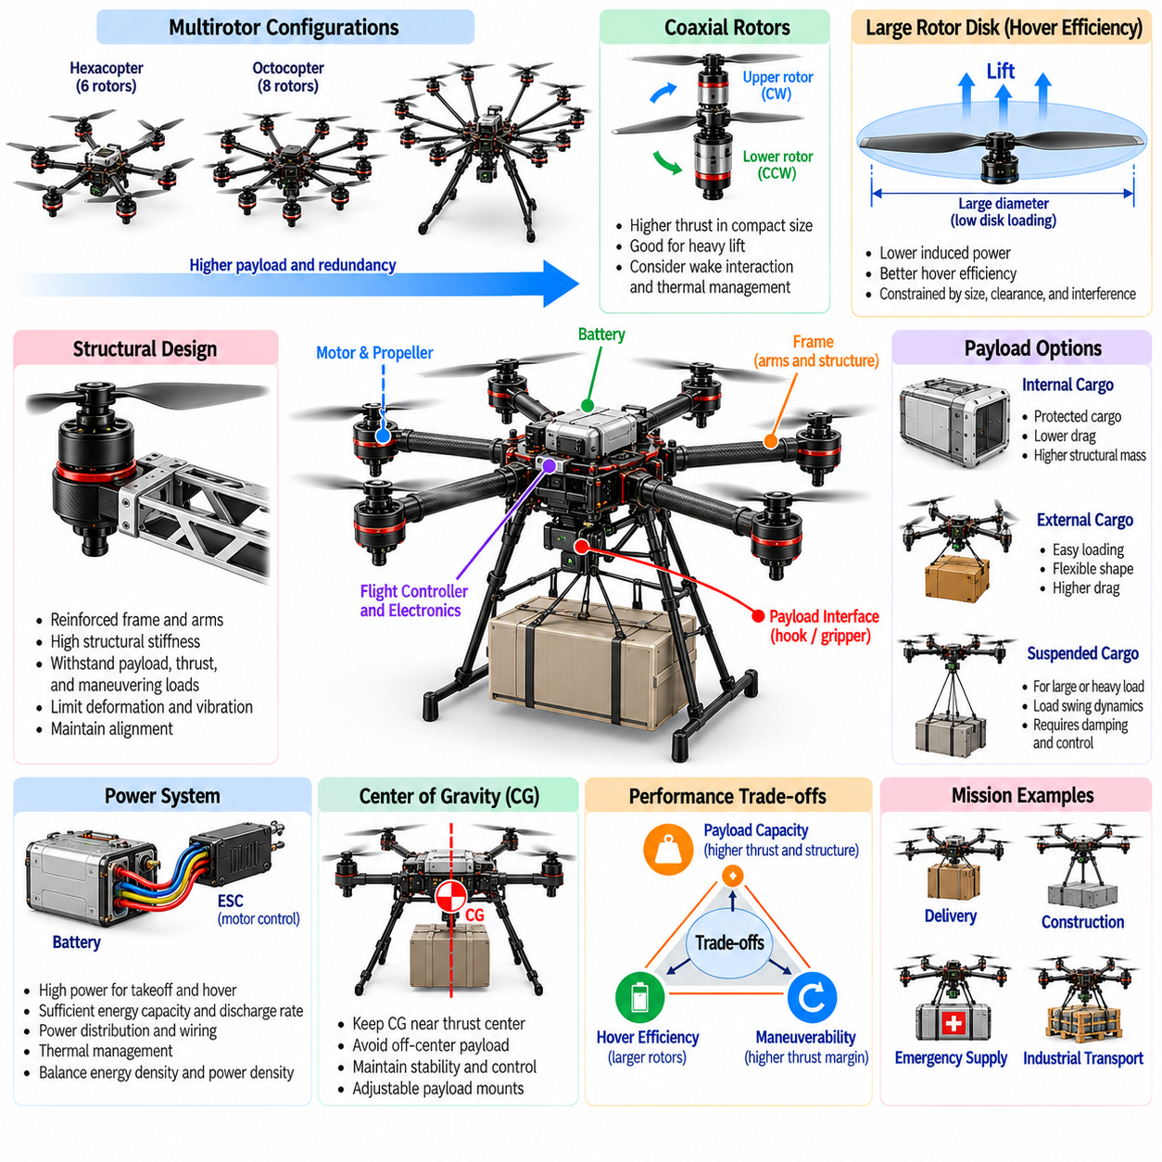
화물 및 중량물 운송 항공 형태학(Cargo and Heavy-Lift Aerial Morphology)은 안정성(Stability), 효율성(Efficiency), 운용 안전성(Operational Safety)을 유지하면서 상당한 중량의 탑재체(Payload)를 운송하도록 설계된 항공기 구성(Aircraft Configuration)에 중점을 둔다. 주로 감지(Sensing)나 기동성(Maneuverability)에 최적화된 경량 항공 로봇(Lightweight Aerial Robot)과 달리 화물 운송 플랫폼(Cargo Platform)은 더 큰 구조 하중(Structural Load)과 추진 요구사항(Propulsion Demand)을 수용해야 한다. 이러한 형태학은 양력 시스템(Lifting System), 하중 지지 구조(Load-Bearing Structure), 에너지 저장 장치(Energy Storage), 탑재체 인터페이스(Payload Interface)를 통합된 운송 아키텍처(Transportation Architecture)로 결합한다.
탑재 용량(Payload Capacity)은 비행에 필요한 최소 양력(Lifting Force)과 구조 강도(Structural Strength)를 결정하므로 주요 설계 매개변수(Design Parameter)이다. 최대 이륙 질량(Maximum Takeoff Mass)에는 기체 구조(Airframe), 추진 시스템(Propulsion System), 에너지 저장 장치, 항공전자 장비(Avionics), 운송 화물(Transported Cargo)이 포함된다. 탑재 용량을 증가시키려면 일반적으로 추가 추력(Additional Thrust)과 더 강한 구조가 필요하며, 이는 기체 질량(Vehicle Mass)도 증가시킨다. 성공적인 설계는 유효 탑재체 비율(Useful Payload Fraction)과 지원 시스템(Supporting System)의 중량 사이에서 균형을 달성해야 한다.
중량물 운송 멀티로터(Heavy-Lift Multirotor)는 일반적으로 6개, 8개 또는 그 이상의 추진 장치(Propulsion Unit)를 사용하여 기체 전체에 양력(Lift)을 분산한다. 헥사콥터(Hexacopter)와 옥토콥터(Octocopter) 구성은 상당한 추력과 추가적인 제어 옵션(Control Option)을 제공할 수 있다. 그러나 로터 수(Rotor Count)만으로 양력 용량(Lifting Capacity)이나 고장 허용 능력(Fault Tolerance)이 결정되지는 않는다. 모터 성능(Motor Performance), 로터 크기(Rotor Dimension), 구조 형상(Structural Geometry), 가용 전력(Power Availability), 제어 할당(Control Allocation)이 항공기의 실제 운용 한계(Operating Limit)를 공동으로 결정한다.
로터 디스크 면적(Rotor Disk Area)은 중량물 운송 항공기의 호버링 효율(Hovering Efficiency)에 큰 영향을 미친다. 더 큰 유효 디스크 면적(Effective Disk Area)은 일반적으로 디스크 하중(Disk Loading)과 주어진 중량을 지지하는 데 필요한 이상 유도 동력(Ideal Induced Power)을 감소시킨다. 따라서 대구경 프로펠러(Large-Diameter Propeller)는 저속으로 운용되는 화물 항공기(Cargo Aircraft)에 매력적인 선택이다. 그러나 로터 간격(Rotor Spacing), 구조적 여유 공간(Structural Clearance), 지상 취급(Ground Handling), 운송 요구사항(Transportation Requirements)은 최대 로터 크기를 제한한다. 인접 로터 사이의 공기역학적 간섭(Aerodynamic Interference)도 평가해야 한다.
동축 로터 구성(Coaxial Rotor Configuration)은 두 개의 프로펠러를 공통 회전축(Common Rotational Axis)을 따라 배치하여 제한된 설치 공간(Footprint)에서 더 높은 추진 밀도(Propulsion Density)를 확보한다. 이러한 배치는 항공기의 수평 크기(Horizontal Dimension)를 비례적으로 확대하지 않고도 총추력 용량(Total Thrust Capacity)을 증가시킬 수 있다. 그러나 상부 및 하부 로터 후류(Rotor Wake) 사이의 상호작용은 공기역학적 효율(Aerodynamic Efficiency)을 감소시킬 수 있다. 따라서 동축 추진(Coaxial Propulsion)은 로터 간 거리(Rotor Separation), 회전 방향(Rotational Direction), 추력 분포(Thrust Distribution), 열 관리(Thermal Management)를 신중하게 고려해야 한다.
기체 구조는 구조적으로 효율적인 하중 전달 경로(Load Path)를 통해 탑재체 중량(Payload Weight), 로터 추력(Rotor Thrust), 기동 하중(Maneuvering Load)을 전달해야 한다. 중량물 운송 플랫폼은 보강된 중앙 프레임(Reinforced Central Frame), 관형 암(Tubular Arm), 트러스 구조(Truss Structure), 복합재 하중 지지 부재(Composite Load-Bearing Member)를 사용하는 경우가 많다. 구조 강성(Structural Stiffness)은 추진 장치 정렬(Propulsion Alignment)을 유지하고 변형(Deformation)을 제한하는 데 필수적이다. 설계자는 구조 보강(Structural Reinforcement)이 탑재 용량을 과도하게 소모하지 않도록 하면서 정적 하중(Static Load), 동적 가속(Dynamic Acceleration), 착륙 충격(Landing Impact), 피로(Fatigue), 진동(Vibration)을 고려해야 한다.
탑재체 배치(Payload Placement)는 화물이 항공기 전체 질량(Total Aircraft Mass)의 상당 부분을 차지할 수 있으므로 특히 중요하다. 이상적으로 결합 무게중심(Combined Center of Gravity)은 운용 전반에 걸쳐 유효 추력 중심(Effective Thrust Center)에 가깝게 유지되어야 한다. 중심에서 벗어난 화물(Off-Center Cargo)은 지속적인 제어 보상(Control Compensation)이 필요한 모멘트(Moment)를 발생시키며 가용 추력 여유(Available Thrust Margin)를 감소시킬 수 있다. 조절식 장착 구조(Adjustable Mounting Structure)와 표준화된 화물 인터페이스(Standardized Cargo Interface)는 균형을 유지하면서 다양한 하중을 수용하는 데 도움이 된다.
내부 화물 적재실(Internal Cargo Compartment)은 운송 물품을 환경 노출(Environmental Exposure)로부터 보호하고 전진 비행(Forward Flight) 중 공기역학적 항력(Aerodynamic Drag)을 감소시킬 수 있다. 그러나 밀폐형 적재실(Enclosed Compartment)은 동체 부피(Fuselage Volume), 구조 질량(Structural Mass), 공간 배치 복잡성(Packaging Complexity)을 증가시킨다. 외부 화물 마운트(External Cargo Mount)는 적재(Loading)를 단순화하고 불규칙한 형태의 물체(Irregular Object)를 수용할 수 있지만 항력을 증가시키고 안정성을 변화시킬 수 있다. 적절한 구성은 화물 크기(Cargo Dimension), 취급 요구사항(Handling Requirement), 환경 조건(Environmental Condition), 예정된 비행 프로파일(Flight Profile)에 따라 결정된다.
매달린 화물(Suspended Cargo)은 하중이 항공기에 대해 흔들릴 수 있으므로 추가적인 동적 거동(Dynamic Behavior)을 발생시킨다. 가속(Acceleration), 제동(Braking), 선회(Turning), 바람 외란(Wind Disturbance)은 기체 자세 제어(Vehicle Attitude Control)와 상호작용하는 진자형 운동(Pendulum-Like Motion)을 유발할 수 있다. 케이블 길이(Cable Length), 현수 형상(Suspension Geometry), 탑재체 관성(Payload Inertia), 감쇠(Damping)는 이러한 진동(Oscillation)에 영향을 미친다. 비행 제어기(Flight Controller)와 궤적 계획기(Trajectory Planner)는 불안정성(Instability)을 줄이고 과도한 구조 하중을 방지하기 위해 현수 하중 동역학(Suspended-Load Dynamics)을 고려해야 한다.
화물 부착 및 해제 메커니즘(Cargo Attachment and Release Mechanism)은 안전한 적재와 하역(Loading and Unloading)을 지원하면서 신뢰할 수 있는 기계적 결합(Mechanical Engagement)을 제공해야 한다. 후크(Hook), 그리퍼(Gripper), 잠금 고정구(Locking Fixture), 자동 해제 장치(Automated Release Device)는 충분한 강도와 예측 가능한 작동(Predictable Actuation)이 필요하다. 무거운 화물을 해제하면 전체 질량과 무게중심 위치(Center-of-Gravity Position)가 급격하게 변할 수 있다. 제어 시스템(Control System)은 이러한 전환(Transition)을 예측하고 탑재체 이송(Payload Transfer) 전후 및 진행 중에 안정적인 비행을 유지하도록 추진 명령(Propulsion Command)을 조정해야 한다.
분산 전기 추진(Distributed Electric Propulsion)은 여러 모터가 양력 요구량(Lifting Requirement)을 분담하도록 하여 중량물 운송 항공기에 아키텍처 유연성(Architectural Flexibility)을 제공한다. 독립적인 추진 장치(Independent Propulsion Unit)는 차등 추력 제어(Differential Thrust Control)를 지원하고 특정 고장(Selected Failure)에 대한 복원력(Resilience)을 향상시킬 수 있다. 그러나 전기 배선(Electrical Wiring), 전력 전자 장치(Power Electronics), 구조 지지대(Structural Support)는 시스템 복잡성(System Complexity)을 증가시킨다. 추가 모터가 비행 지속을 보장한다고 가정하기보다 실제 고장 시나리오(Failure Scenario)를 기준으로 중복성(Redundancy)을 평가해야 한다.
전력 시스템 설계(Power-System Design)는 중량물 운송 작업이 이륙(Takeoff), 상승(Climbing), 호버링(Hovering) 중 높은 전력(Electrical Power)을 요구하므로 주요 제약조건(Constraint)이다. 배터리(Battery)는 과도한 질량 증가 없이 충분한 에너지 용량(Energy Capacity)과 방전 능력(Discharge Capability)을 제공해야 한다. 대전류 분배(High-Current Distribution)에는 적절한 도체(Conductor), 커넥터(Connector), 보호 장치(Protection Device), 열 관리가 필요하다. 에너지 밀도(Energy Density)와 출력 밀도(Power Density) 사이의 균형은 달성 가능한 탑재 용량, 비행 지속시간(Endurance), 임무 신뢰성(Mission Reliability)에 큰 영향을 미친다.
배터리 전용 시스템(Battery-Only System)이 요구되는 탑재체 및 항속거리 목표(Payload and Range Objective)를 충족하지 못하는 경우 하이브리드 전기 추진(Hybrid-Electric Propulsion)과 연료 기반 추진(Fuel-Powered Propulsion)을 고려할 수 있다. 하이브리드 아키텍처(Hybrid Architecture)는 전기 제어 유연성(Electrical Control Flexibility)과 서로 다른 저장 특성(Storage Characteristics)을 가진 에너지원을 결합할 수 있다. 그러나 발전기(Generator), 엔진(Engine), 연료 시스템(Fuel System), 기계 구성요소(Mechanical Component)는 질량, 진동, 유지보수 요구사항(Maintenance Requirement), 운용 복잡성(Operational Complexity)을 증가시킨다. 이러한 시스템의 이점은 임무 지속시간(Mission Duration), 탑재체 요구량(Payload Demand), 전체 시스템 효율(Total System Efficiency)에 따라 달라진다.
날개 지지형 화물 항공기(Wing-Supported Cargo Aircraft)는 적절한 비행 조건에서 호버링 플랫폼(Hovering Platform)보다 무거운 하중을 장거리로 효율적으로 운송할 수 있다. 고정익 구성(Fixed-Wing Configuration)은 순항(Cruise) 중 공기역학적 양력(Aerodynamic Lift)을 생성하여 비행 유지에 필요한 추진 동력(Propulsion Power)을 감소시킨다. 그러나 적절한 이착륙 환경(Takeoff and Landing Arrangement)이 필요하다. 하이브리드 수직 이착륙 화물 항공기(Hybrid VTOL Cargo Aircraft)는 활주로 독립성(Runway Independence)과 효율적인 순항(Efficient Cruising)을 결합하려고 하지만 수직 양력 하드웨어(Vertical-Lift Hardware)는 추가적인 질량과 항력 부담(Mass and Drag Penalty)을 발생시킨다.
착륙 장치(Landing Gear)와 지상 인터페이스(Ground Interface)는 화물 운송 형태학(Cargo Morphology)의 필수 요소이다. 중량 항공기(Heavy Aircraft)는 탑재체, 프로펠러, 적재 장비(Loading Equipment)를 위한 여유 공간(Clearance)을 유지하면서 착륙 충격을 흡수할 수 있는 구조가 필요하다. 넓은 착륙 장치 형상(Wide Landing-Gear Geometry)은 특히 화물 취급(Cargo Handling) 중 지상 안정성(Ground Stability)을 향상시킬 수 있다. 접이식 시스템(Retractable System)은 순항 항력을 감소시킬 수 있지만 기계적 복잡성(Mechanical Complexity)을 증가시킨다. 지상 접근성(Ground Accessibility)과 물류 인프라(Logistics Infrastructure)와의 호환성(Compatibility)은 초기 설계 단계부터 고려되어야 한다.
추진 동력과 탑재 용량이 증가할수록 열 관리 요구사항(Thermal Management Requirements)은 더욱 까다로워진다. 모터(Motor), 전자식 속도 제어기(Electronic Speed Controller), 배터리, 전력 분배 구성요소(Power-Distribution Component)는 지속적인 고부하(Sustained Loading)에서 상당한 열을 발생시킨다. 냉각 구성(Cooling Arrangement)은 과도한 공기역학적 저항(Aerodynamic Resistance)이나 구조 질량을 증가시키지 않으면서 과열(Overheating)을 방지해야 한다. 온도 모니터링(Temperature Monitoring)과 출력 저감(Power Derating)은 핵심 구성요소(Critical Component)를 보호할 수 있지만 감소된 가용 출력(Available Power)은 안전한 비행 성능(Safe Flight Performance)을 제한할 수 있다.
안전 공학(Safety Engineering)은 추진 장치 고장(Propulsion Failure), 구조 손상(Structural Damage), 화물 이탈(Cargo Detachment), 제어 권한 저하(Degraded Control Authority)의 결과를 다루어야 한다. 중량물 운송 항공기는 유사한 조건에서 운용되는 소형 플랫폼(Smaller Platform)보다 더 큰 운동에너지(Kinetic Energy)와 위치에너지(Potential Energy)를 가진다. 고장 감지(Fault Detection), 구조 모니터링(Structural Monitoring), 비상 착륙 전략(Emergency Landing Strategy), 운용 통제 구역(Operational Exclusion Zone)은 관련 위험(Risk)을 줄일 수 있다. 안전한 운용을 위해서는 개별 구성요소의 신뢰성(Component Reliability)뿐만 아니라 항공기, 탑재체, 환경, 임무 전체를 평가해야 한다.
화물 운송 임무(Cargo Mission)는 적재 절차(Loading Procedure), 탑재체 검증(Payload Verification), 운용 일관성(Operational Consistency)에도 의존한다. 비행 전 시스템은 화물 질량(Cargo Mass), 부착 무결성(Attachment Integrity), 무게중심 한계(Center-of-Gravity Limit), 가용 에너지(Available Energy)를 확인해야 한다. 탑재체 형상(Payload Geometry)의 변화는 공기역학적 항력과 로터 여유 공간(Rotor Clearance)에 영향을 미칠 수 있다. 표준화된 화물 모듈(Standardized Cargo Module)과 자동 검사 절차(Automated Inspection Procedure)는 구성 오류(Configuration Error)를 줄일 수 있다. 이러한 기능은 다양한 탑재체 유형(Payload Type)을 반복적으로 취급하는 물류 작업(Logistics Operation)에서 특히 중요하다.
피지컬 AI(Physical AI) 관점에서 화물 운송 형태학은 자율 계획(Autonomous Planning), 제어(Control), 조작(Manipulation)에 직접적인 제약조건(Constraint)을 부여한다. 지능형 시스템(Intelligent System)은 궤적(Trajectory)을 선택할 때 변화하는 질량 특성(Mass Properties), 제한된 추력 여유(Thrust Margin), 현수 하중 운동(Suspended-Load Motion), 에너지 가용성(Energy Availability)을 고려해야 한다. 탑재체 인식 제어(Payload-Aware Control)는 운송 중인 하중에 따라 가속, 선회 거동(Turning Behavior), 착륙 전략(Landing Strategy)을 조정할 수 있다. 신뢰할 수 있는 자율성(Reliable Autonomy)은 물리적 구성(Physical Configuration)을 실시간 상태 추정(Real-Time State Estimation) 및 임무 수준 의사결정(Mission-Level Decision-Making)과 통합해야 한다.
미래 화물 및 중량물 운송 항공 로봇(Future Cargo and Heavy-Lift Aerial Robot)은 모듈형 추진 배열(Modular Propulsion Array), 적응형 하중 균형 메커니즘(Adaptive Load-Balancing Mechanism), 자동 화물 인터페이스(Automated Cargo Interface), 하이브리드 에너지 아키텍처(Hybrid Energy Architecture)를 통합할 수 있다. 경량 구조(Lightweight Structure), 전력 전자 장치, 지능형 제어(Intelligent Control)의 발전은 탑재 효율(Payload Efficiency)과 운용 유연성(Operational Flexibility)을 향상시킬 수 있다. 그러나 양력 용량(Lifting Capacity), 비행 지속시간, 구조 질량, 안전성 사이의 근본적인 상충관계(Fundamental Tradeoff)는 계속 존재할 것이다. 효과적인 중량물 운송 형태학(Effective Heavy-Lift Morphology)은 전체 항공 운송 시스템(Aerial Transportation System)의 협조적 최적화(Coordinated Optimization)를 필요로 한다.

08.10. Aerial Manipulation Morphology
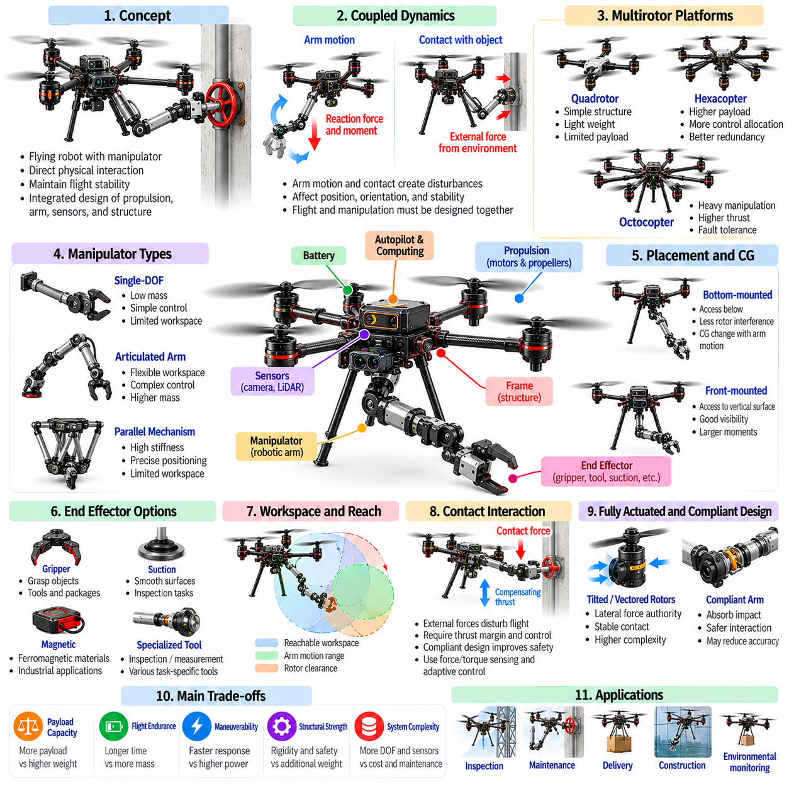
항공 조작 형태학(Aerial Manipulation Morphology)은 직접적인 기계적 접촉(Direct Mechanical Contact)을 통해 물체 및 표면과 상호작용하도록 설계된 비행 로봇(Flying Robot)의 물리적 구성(Physical Configuration)을 설명한다. 주로 관측(Observation)이나 운송(Transportation)에 중점을 두는 기존 항공 플랫폼(Conventional Aerial Platform)과 달리 항공 조작 로봇(Aerial Manipulator)은 비행 안정성(Flight Stability)을 유지하면서 제어된 힘(Controlled Force)을 생성해야 한다. 이러한 형태학은 추진 시스템(Propulsion System), 로봇 팔(Robotic Arm), 말단효과기(End Effector), 센서(Sensor), 구조 지지대(Structural Support)를 통합하여 3차원 환경(Three-Dimensional Environment)에서 물리적 작업(Physical Task)을 수행할 수 있는 협조 시스템(Coordinated System)을 구성한다.
항공 조작(Aerial Manipulation)의 근본적인 과제는 비행 동역학(Flight Dynamics)과 조작력(Manipulation Force) 사이의 결합(Coupling)이다. 로봇 팔이 움직이거나 물체와 접촉하면 반작용 힘(Reaction Force)과 모멘트(Moment)가 비행 플랫폼(Flying Platform)에 전달된다. 이러한 외란(Disturbance)은 위치(Position), 방향(Orientation), 안정성(Stability)을 변화시킬 수 있다. 따라서 기체 구조(Airframe)와 조작 메커니즘(Manipulation Mechanism)은 독립적으로 설계할 수 없다. 결합된 질량 분포(Mass Distribution), 구동 능력(Actuation Capability), 동적 상호작용(Dynamic Interaction)이 달성 가능한 조작 성능(Manipulation Performance)을 결정한다.
멀티로터 항공기(Multirotor Aircraft)는 호버링(Hovering)을 수행하고 목표 물체(Target Object) 근처에서 위치를 유지할 수 있으므로 항공 조작에 일반적으로 사용된다. 쿼드로터(Quadrotor)는 비교적 단순한 추진 아키텍처(Propulsion Architecture)를 제공하며, 헥사콥터(Hexacopter)와 옥토콥터(Octocopter)는 추가적인 추력 용량(Thrust Capacity)과 제어 할당 옵션(Control Allocation Option)을 제공할 수 있다. 그러나 기존 멀티로터는 병진 운동(Translational Motion)이 기체 자세(Vehicle Attitude)와 결합되어 있어 독립적인 힘 제어(Independent Force Control)에 한계가 있다. 이러한 제약은 조작기 배치(Manipulator Placement)와 상호작용 전략(Interaction Strategy)에 영향을 미친다.
항공 조작 로봇은 단일 자유도 메커니즘(Single-Degree-of-Freedom Mechanism), 관절형 로봇 팔(Articulated Robotic Arm), 병렬 메커니즘(Parallel Mechanism), 또는 여러 개의 협조 조작기(Coordinated Manipulator)를 사용할 수 있다. 단순한 메커니즘은 질량과 제어 복잡성(Control Complexity)을 줄이지만 작업공간 유연성(Workspace Flexibility)이 제한된다. 다관절 로봇 팔(Multi-Joint Arm)은 더욱 정교한 위치 제어(Positioning)와 물체 취급(Object Handling)을 가능하게 하지만 추가 구동기(Actuator)는 에너지 소비(Energy Consumption)와 관성(Inertia)을 증가시킨다. 적절한 형태학은 작업 복잡성(Task Complexity), 요구 도달거리(Required Reach), 탑재 용량(Payload Capacity), 허용 기체 질량(Allowable Vehicle Mass)에 따라 결정된다.
기체 구조에 대한 조작기 배치(Manipulator Placement)는 안정성과 도달 가능한 작업공간(Reachable Workspace)에 큰 영향을 미친다. 기체 아래에 장착된 로봇 팔(Underbody-Mounted Arm)은 프로펠러(Propeller)와의 간섭을 줄이면서 로터 평면(Rotor Plane) 아래의 물체에 접근할 수 있다. 전방 장착 조작기(Front-Mounted Manipulator)는 수직 표면(Vertical Surface)과 전방 목표물(Forward-Facing Target)에 대한 접근성을 향상시킬 수 있다. 그러나 조작기를 무게중심(Center of Gravity)에서 멀리 확장하면 반작용 모멘트(Reaction Moment)와 회전 관성(Rotational Inertia)이 증가한다. 구조 형상(Structural Geometry)은 접근성(Accessibility)과 동적 안정성(Dynamic Stability) 사이의 균형을 유지해야 한다.
무게중심은 조작기가 확장(Extension), 수축(Retraction)하거나 물체를 운반할 때 변화한다. 이러한 변화는 안정적인 비행을 유지하는 데 필요한 힘과 모멘트를 변경한다. 큰 조작기 운동(Manipulator Movement)은 특히 경량 플랫폼(Lightweight Platform)에서 상당한 자세 외란(Attitude Disturbance)을 발생시킬 수 있다. 설계자는 무거운 구동기를 기체 중심(Airframe Center) 근처에 배치하고 경량 링크(Lightweight Link)를 통해 운동을 전달할 수 있다. 이러한 배치는 이동 질량(Moving Mass)을 줄이지만 기계적 동력 전달(Mechanical Transmission)과 구조 설계(Structural Design)에 새로운 과제를 발생시킨다.
조작기 작업공간(Manipulator Workspace)은 말단효과기(End Effector)가 비행 플랫폼에 대해 작동할 수 있는 영역을 정의한다. 작업공간 크기(Workspace Size)는 관절 구성(Joint Configuration), 링크 크기(Link Dimension), 기계적 한계(Mechanical Limit), 충돌 제약조건(Collision Constraint)에 따라 달라진다. 더 큰 작업공간은 작업 유연성(Task Flexibility)을 향상시키지만 일반적으로 더 긴 로봇 팔과 높은 구조 강성(Structural Stiffness)을 필요로 한다. 효과적인 작업공간 설계(Workspace Design)는 로터 여유 공간(Rotor Clearance), 센서 가시성(Sensor Visibility), 주변 장애물(Surrounding Obstacle)과의 안전거리(Safe Separation)를 유지하는 기체의 능력도 고려해야 한다.
말단효과기 형태학(End-Effector Morphology)은 항공 로봇이 물체 및 표면과 접촉을 형성하는 방식을 결정한다. 기계식 그리퍼(Mechanical Gripper)는 도구(Tool)나 화물(Package)을 파지할 수 있으며, 흡착 장치(Suction Device)는 적절한 매끄러운 표면(Smooth Surface)에 부착될 수 있다. 자기식 메커니즘(Magnetic Mechanism)은 호환 가능한 강자성 재료(Ferromagnetic Material)와 상호작용할 수 있고, 특수 프로브(Specialized Probe)는 검사(Inspection)나 측정 작업(Measurement Task)을 지원한다. 각 인터페이스(Interface)는 파지력(Gripping Force), 정렬 허용오차(Alignment Tolerance), 에너지 소비, 해제 신뢰성(Release Reliability)에 대해 서로 다른 요구사항을 발생시킨다.
접촉 상호작용(Contact Interaction)은 비행 로봇을 불안정하게 만들 수 있는 외력(External Force)을 발생시킨다. 표면을 밀면 반작용 힘이 생성되며, 이는 추진 시스템과 자세 제어(Attitude Control)를 통해 균형을 이루어야 한다. 기존의 부족구동 멀티로터(Underactuated Multirotor)는 수평 힘(Horizontal Force)을 생성하기 위해 기체를 기울여야 할 수 있으며, 이 과정에서 조작기 정렬(Manipulator Alignment)이 흐트러질 수 있다. 달성 가능한 접촉력(Contact Force)의 크기와 방향은 추진 형상(Propulsion Geometry), 가용 추력 여유(Available Thrust Margin), 기체와 조작기의 결합 구성(Combined Vehicle-Manipulator Configuration)에 따라 결정된다.
완전구동 항공 플랫폼(Fully Actuated Aerial Platform)은 힘과 모멘트를 더욱 독립적으로 생성하여 조작 능력(Manipulation Capability)을 향상시킬 수 있다. 경사 로터(Tilted Rotor), 추력 벡터링 메커니즘(Vectored Thrust Mechanism), 특수 추진 배치(Specialized Propulsion Arrangement)는 기체 방향(Body Orientation)을 동일한 정도로 변경하지 않고도 횡방향 힘 제어 능력(Lateral Force Authority)을 제공할 수 있다. 이러한 능력은 벽(Wall)과 기타 구조물(Structure)에 대한 더욱 안정적인 접촉을 지원한다. 그러나 추가 구동(Additional Actuation)은 질량, 공기역학적 상호작용(Aerodynamic Interaction), 기계적 복잡성(Mechanical Complexity), 제어 할당 요구사항(Control Allocation Demand)을 증가시킨다.
유연한 조작 메커니즘(Compliant Manipulation Mechanism)은 갑작스러운 접촉력이 기체 구조로 전달되는 것을 줄일 수 있다. 스프링(Spring), 유연 관절(Flexible Joint), 탄성 요소(Elastic Element), 수동 감쇠 구성요소(Passive Damping Component)는 충격 에너지(Impact Energy)를 흡수하고 위치 오차(Positioning Error)를 수용한다. 유연성(Compliance)은 불확실하거나 손상되기 쉬운 표면(Delicate Surface)과 상호작용할 때 안전성을 향상시킬 수 있다. 그러나 과도한 유연성은 위치 정확도(Positioning Accuracy)를 감소시키고 진동성 거동(Oscillatory Behavior)을 발생시킬 수 있다. 따라서 기계적 유연성(Mechanical Compliance)은 감지(Sensing) 및 피드백 제어(Feedback Control)와 협조적으로 조정되어야 한다.
힘 및 토크 감지(Force and Torque Sensing)는 제어된 물리적 상호작용(Controlled Physical Interaction)이 필요한 작업에 필수적이다. 관절(Joint), 말단효과기, 구조 인터페이스(Structural Interface)에 배치된 센서는 접촉력을 추정하고 예상하지 못한 충돌(Unexpected Collision)을 감지할 수 있다. 이러한 측정값(Measurement)은 임피던스 제어(Impedance Control), 힘 조절(Force Regulation), 적응형 파지(Adaptive Grasping)를 지원한다. 그러나 센서 측정값(Sensor Reading)은 기체 가속(Vehicle Acceleration), 진동, 관성 하중(Inertial Load)의 영향을 받을 수 있다. 정확한 상호작용 추정(Interaction Estimation)을 위해서는 접촉력과 정상 비행 동역학(Normal Flight Dynamics)을 구분해야 한다.
시각 및 촉각 인식(Visual and Tactile Perception)은 센서가 적절한 관측 시점(Viewpoint)과 기계적 보호(Mechanical Protection)를 필요로 하므로 조작기 형태학에 영향을 미친다. 카메라(Camera)는 목표 물체와 접촉 영역(Contact Region)을 관측하기 위해 기체 구조, 로봇 팔 또는 말단효과기에 장착될 수 있다. 깊이 센서(Depth Sensor)는 공간 정렬(Spatial Alignment)을 지원하고, 촉각 센서(Tactile Sensor)는 국소 접촉 정보(Local Contact Information)를 제공한다. 센서 배치(Sensor Placement)는 가림 현상(Occlusion), 프로펠러 간섭(Propeller Interference), 진동, 조작 메커니즘의 변화하는 형상(Changing Geometry)을 고려해야 한다.
항공 파지(Aerial Grasping)는 기체 위치 제어(Vehicle Positioning), 조작기 운동(Manipulator Motion), 말단효과기 폐쇄(End-Effector Closure) 사이의 협조를 필요로 한다. 로봇은 로터와 지지 구조물(Supporting Structure)에 충분한 여유 공간을 유지하면서 물체에 접근해야 한다. 파지 과정(Grasping Process)에서는 접촉력과 물체 운동(Object Motion)이 비행 안정성을 교란할 수 있다. 물체가 안정적으로 파지되면 결합 질량(Combined Mass)과 관성도 변화한다. 따라서 신뢰할 수 있는 파지(Reliable Grasping)는 통합 궤적 계획(Integrated Trajectory Planning), 접촉 추정(Contact Estimation), 동적 보상(Dynamic Compensation)에 의존한다.
로봇 팔을 이용한 항공 운송(Aerial Transportation)은 고정 장착된 탑재체(Rigidly Mounted Payload)를 운반하는 경우와 비교하여 추가적인 제약조건을 발생시킨다. 파지된 물체(Grasped Object)는 기체에 대해 움직일 수 있으며, 이로 인해 시간에 따라 변화하는 모멘트(Time-Varying Moment)와 관성력(Inertial Force)이 발생한다. 길거나 비대칭적인 물체(Asymmetric Object)는 공기역학적 항력(Aerodynamic Drag)을 증가시키고 장애물 회피(Obstacle Avoidance)를 복잡하게 만들 수 있다. 조작기 구성(Manipulator Configuration)은 운송 중 불필요한 운동을 최소화하면서 목적지(Destination)에서 물체를 정확하게 배치하거나 해제할 수 있는 능력을 유지해야 한다.
협동 항공 조작(Cooperative Aerial Manipulation)은 이러한 원리를 여러 비행 로봇이 공동 물체(Shared Object)를 취급하는 상황으로 확장한다. 각 로봇은 협조 운동(Coordinated Motion)을 유지하면서 양력 또는 상호작용 힘(Interaction Force)을 제공한다. 기체 간 상대 위치(Relative Position)는 하중 분포(Load Distribution), 구조적 장력(Structural Tension), 충돌 위험(Collision Risk)을 결정한다. 통신 지연(Communication Delay)과 위치 불확실성(Positioning Uncertainty)은 물체에 응력을 가하거나 로봇 집단(Group)을 불안정하게 만드는 내부 힘(Internal Force)을 발생시킬 수 있다. 따라서 협동 형태학(Cooperative Morphology)은 부착 형상(Attachment Geometry)과 분산 제어(Distributed Control)를 고려해야 한다.
에너지 소비는 항공 조작이 지속적인 비행 동력(Continuous Flight Power)과 조작기 구동(Manipulator Actuation)을 결합하므로 주요 제한 요인(Limitation)이다. 추가적인 로봇 팔, 관절, 센서, 구조 보강(Structural Reinforcement)은 기체 질량을 증가시키고 비행 지속시간(Endurance)을 감소시킨다. 접촉 작업(Contact Task)은 외력에 대응하기 위해 지속적인 추력을 요구할 수 있으며, 이는 에너지 수요(Energy Demand)를 더욱 증가시킨다. 효율적인 설계는 이동 질량(Moving Mass)을 최소화하고 불필요한 자유도(Degree of Freedom)를 줄이며 충분한 운용 여유(Operating Margin)를 갖춘 추진 시스템을 선택해야 한다.
안전 요구사항(Safety Requirement)은 항공 로봇이 사람(People), 장비(Equipment), 기반시설(Infrastructure) 가까이에서 운용될 때 특히 중요해진다. 회전하는 프로펠러(Rotating Propeller), 움직이는 조작기(Moving Manipulator), 파지된 물체는 다양한 기계적 위험(Mechanical Risk)을 발생시킨다. 보호 구조(Protective Structure), 유연한 말단효과기(Compliant End Effector), 충돌 감지(Collision Detection), 비상 해제 메커니즘(Emergency Release Mechanism)은 위험요인(Hazard)을 줄일 수 있다. 안전 지향 형태학(Safety-Oriented Morphology)은 예상하지 못한 접촉이나 조작 실패(Manipulation Failure)로부터 회복할 수 있도록 충분한 제어 권한(Control Authority)도 유지해야 한다.
피지컬 AI(Physical AI) 관점에서 항공 조작은 인식(Perception), 이동(Movement), 접촉(Contact), 물리적 제약조건(Physical Constraint)에 대한 통합 추론(Unified Reasoning)을 필요로 한다. 지능형 제어기(Intelligent Controller)는 조작기 동작(Manipulator Action)이 비행 동역학에 어떤 영향을 미치는지, 항공기 운동(Aircraft Motion)이 상호작용 힘을 어떻게 변화시키는지 예측해야 한다. 형태학 인식 계획(Morphology-Aware Planning)은 가용 추력(Available Thrust)과 작업공간 한계(Workspace Limitation)에 따라 파지 구성(Grasping Configuration), 접근 궤적(Approach Trajectory), 접촉 전략(Contact Strategy)을 선택할 수 있다. 이러한 통합은 항공 로봇을 수동적 관측자(Passive Observer)에서 능동적 물리 에이전트(Active Physical Agent)로 전환한다.
미래 항공 조작 시스템(Future Aerial Manipulation System)은 경량 연속체 로봇 팔(Lightweight Continuum Arm), 재구성 가능한 그리퍼(Reconfigurable Gripper), 완전구동 추진 시스템(Fully Actuated Propulsion), 적응형 유연 구조(Adaptive Compliant Structure)를 통합할 수 있다. 학습 기반 제어(Learning-Based Control)와 온라인 동역학 추정(Online Dynamics Estimation)은 불확실한 접촉 조건(Uncertain Contact Condition)에서 조작 성능을 향상시킬 수 있다. 그러나 실제 성능(Practical Performance)은 질량(Mass), 에너지(Energy), 안정성(Stability), 안전 요구사항(Safety Requirement)에 의해 계속 제한될 것이다. 효과적인 항공 조작 형태학(Effective Aerial Manipulation Morphology)은 궁극적으로 비행 역학(Flight Mechanics), 로봇 조작(Robotic Manipulation), 감지(Sensing), 지능형 제어(Intelligent Control)의 협조적 최적화(Coordinated Optimization)를 통해 구현된다.

08.11. Future Aerial Robot Morphologies
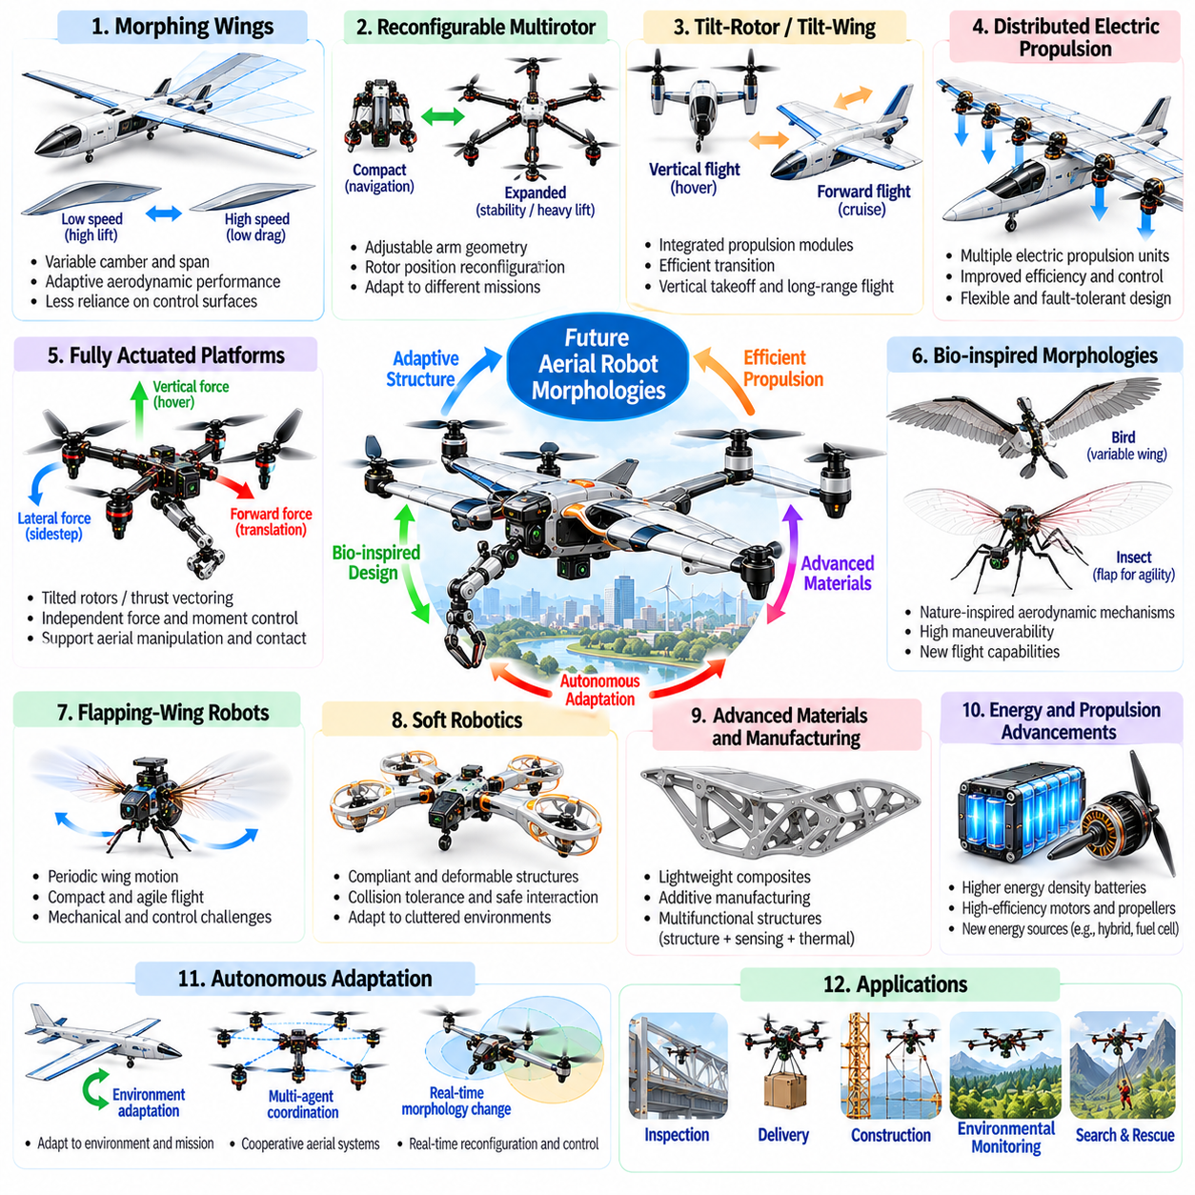
미래 항공 로봇 형태학(Future Aerial Robot Morphologies)은 적응형 구조(Adaptive Structure), 지능형 추진 시스템(Intelligent Propulsion), 첨단 소재(Advanced Materials), 자율 제어(Autonomous Control)의 통합을 통해 점차 발전할 것이다. 새로운 아키텍처(Architecture)가 다양한 비행 능력을 결합함에 따라 고정익 항공기(Fixed-Wing Aircraft), 멀티로터(Multirotor), 하이브리드 수직 이착륙 플랫폼(Hybrid VTOL Platform) 사이의 전통적인 구분은 점차 약화될 수 있다. 목표는 단순히 독특한 항공기 형상(Aircraft Shape)을 만드는 것이 아니라 다양한 임무(Mission)와 환경 조건(Environmental Conditions)에 효율적으로 적응할 수 있는 물리적 구성(Physical Configuration)을 개발하는 것이다.
형태학적 적응성(Morphological Adaptability)은 차세대 항공 로봇(Next-Generation Aerial Robot)의 핵심 설계 원칙(Design Principle)이 될 것이다. 미래 플랫폼은 운용 전반에 걸쳐 고정된 형상(Fixed Geometry)을 유지하는 대신 날개 형상(Wing Shape), 로터 방향(Rotor Orientation), 구조적 크기(Structural Dimension), 탑재체 구성(Payload Configuration)을 변경할 수 있다. 이러한 변형(Transformation)은 호버링(Hovering), 순항(Cruising), 기동(Maneuvering), 착륙(Landing) 과정에서 효율성을 향상시킬 수 있다. 그러나 적응형 메커니즘(Adaptive Mechanism)은 추가 질량(Additional Mass), 기계적 복잡성(Mechanical Complexity), 신뢰성 문제(Reliability Challenge)를 발생시키므로 측정 가능한 성능 이점(Measurable Performance Benefit)을 통해 그 타당성이 입증되어야 한다.
형상 가변 날개(Morphing Wing)는 다양한 비행 영역(Flight Regime)에서 공기역학적 성능(Aerodynamic Performance)을 향상시키기 위한 유망한 기술 방향이다. 가변 캠버(Variable Camber), 조절 가능한 날개 길이(Adjustable Span), 유연한 날개 표면(Flexible Wing Surface)은 대기속도(Airspeed)와 기동 요구사항(Maneuvering Requirement)에 따라 양력(Lift)과 항력(Drag) 특성을 변화시킬 수 있다. 이러한 능력은 기존 조종면(Conventional Control Surface)에 대한 의존도를 줄이면서 운용 유연성(Operational Flexibility)을 확대할 수 있다. 실제 구현에는 경량 구동기(Lightweight Actuator), 내구성 있는 소재(Durable Material), 신뢰할 수 있는 구조 변형 제어(Structural Deformation Control)가 필요하다.
재구성 가능한 멀티로터 아키텍처(Reconfigurable Multirotor Architecture)는 로터 위치(Rotor Position), 암 형상(Arm Geometry), 추진 방향(Propulsion Orientation)을 동적으로 변경할 수 있다. 소형 구성(Compact Configuration)은 제한된 공간(Confined Environment)에서의 항법(Navigation)을 개선할 수 있으며, 확장된 구성(Expanded Arrangement)은 더 높은 안정성(Stability)이나 양력 효율(Lifting Efficiency)을 제공할 수 있다. 로터 재배치(Rotor Repositioning)는 특수 조작 작업(Specialized Manipulation Task)과 충돌 회피(Collision Avoidance)도 지원할 수 있다. 그러나 추진 장치의 이동은 질량 분포(Mass Distribution)와 제어 효과(Control Effectiveness)를 변화시키므로 비행 제어기(Flight Controller)의 지속적인 적응이 필요하다.
틸트로터(Tilt-Rotor)와 틸트윙(Tilt-Wing) 기술은 효율적인 수직 및 수평 비행(Vertical and Horizontal Flight)이 가능한 더욱 통합된 추진 아키텍처(Integrated Propulsion Architecture)로 발전할 수 있다. 미래 설계는 독립적으로 제어되는 추진 모듈(Independently Controlled Propulsion Module)을 사용하여 비행 조건(Flight Condition)에 따라 추력(Thrust)을 분산할 수 있다. 이러한 구성은 전환 비행 성능(Transition Performance)을 개선하고 기동 능력(Maneuvering Capability)을 확대할 수 있다. 실제 효과는 공기역학적 간섭(Aerodynamic Interference), 구동기 신뢰성(Actuator Reliability), 구조 효율(Structural Efficiency), 협조적 제어 할당(Coordinated Control Allocation)에 따라 결정된다.
분산 전기 추진(Distributed Electric Propulsion)은 혁신적인 항공 형태학(Innovative Aerial Morphology)을 위한 중요한 기반 기술로 남을 가능성이 높다. 여러 추진 장치(Multiple Propulsion Unit)를 사용하면 설계자는 비전통적인 기체 구조(Unconventional Airframe) 전반에 양력과 제어력(Control Force)을 분산할 수 있다. 통합된 모터 및 프로펠러 구성(Integrated Motor and Propeller Arrangement)은 소형 구성, 향상된 제어 권한(Control Authority), 특정 형태의 고장 허용 능력(Fault Tolerance)을 가능하게 할 수 있다. 그러나 전력 분배(Electrical Distribution), 열 관리(Thermal Management), 로터 상호작용(Rotor Interaction), 시스템 질량(System Mass)은 전체 항공기 수준(Complete Aircraft Level)에서 최적화되어야 한다.
완전구동 항공 로봇(Fully Actuated Aerial Robot)은 정밀한 물리적 상호작용(Precise Physical Interaction)이 필요한 임무에서 점차 중요한 역할을 할 수 있다. 경사 로터(Tilted Rotor)나 추력 벡터링 메커니즘(Thrust-Vectoring Mechanism)을 사용하면 이러한 플랫폼은 기체 자세(Body Attitude)의 변화에 전적으로 의존하지 않고 병진력(Translational Force)을 생성할 수 있다. 이러한 능력은 항공 조작(Aerial Manipulation), 표면 검사(Surface Inspection), 접촉 기반 작업(Contact-Based Operation)을 지원한다. 미래 형태학은 추진 구조(Propulsion Structure)와 조작 구조(Manipulation Structure)를 통합하여 불필요한 기계 구성요소(Redundant Mechanical Component)를 줄이면서 힘 제어(Force Control)를 개선할 수 있다.
생체모방 항공 형태학(Bio-Inspired Aerial Morphology)은 추진(Propulsion), 기동성(Maneuverability), 환경 적응(Environmental Adaptation)에 대한 대안적인 접근법을 제공한다. 조류(Bird)는 날개 변형(Wing Deformation)과 공기역학적 제어(Aerodynamic Control)의 협조를 보여주며, 곤충(Insect)은 진동하는 날개(Oscillating Wing)를 통한 빠른 기동을 보여준다. 이러한 원리를 공학적 시스템(Engineered System)에 적용하면 새로운 비행 방식(Flight Mode)을 구현할 수 있다. 그러나 생물학적 메커니즘(Biological Mechanism)은 크기(Scale), 재료 특성(Material Property), 구동기 성능(Actuator Performance), 에너지 가용성(Energy Availability)의 차이를 고려하지 않고 직접 복제할 수 없다.
날갯짓 항공 로봇(Flapping-Wing Aerial Robot)은 소형 기동(Compact Maneuvering)과 특수 저속 비행(Specialized Low-Speed Flight)에서 이점을 제공할 수 있다. 이러한 로봇의 날개는 주기적 운동(Periodic Motion)을 통해 공기역학적 힘(Aerodynamic Force)을 생성하여 추진력과 양력 생성을 밀접하게 통합한다. 날개 유연성(Wing Flexibility), 날갯짓 주파수(Flapping Frequency), 스트로크 형상(Stroke Geometry)은 비행 성능(Flight Performance)에 영향을 미친다. 잠재적인 장점에도 불구하고 이러한 시스템은 기계적 피로(Mechanical Fatigue), 전달 효율(Transmission Efficiency), 진동(Vibration), 비정상 공기역학적 힘(Unsteady Aerodynamic Force)의 정밀 제어와 관련된 과제를 가진다.
소프트 로보틱스(Soft Robotics)는 충돌 허용 능력(Collision Tolerance)과 상호작용 안전성(Interaction Safety)을 향상시키는 유연 구조(Compliant Structure)를 도입할 수 있다. 유연한 날개(Flexible Wing), 변형 가능한 보호 프레임(Deformable Protective Frame), 탄성 착륙 메커니즘(Elastic Landing Mechanism)은 충격 에너지(Impact Energy)를 흡수하고 환경 접촉(Environmental Contact)에 적응할 수 있다. 이러한 특성은 복잡하거나 불확실한 환경(Cluttered or Uncertain Environment)에서 운용되는 항공 로봇에 유용할 수 있다. 그러나 과도한 구조적 유연성(Structural Flexibility)은 제어 정밀도(Control Precision)를 감소시키고 복잡한 동적 거동(Dynamic Behavior)을 발생시킬 수 있으므로 기계 설계(Mechanical Design)와 제어 설계(Control Design)의 협조가 필수적이다.
첨단 소재(Advanced Materials)와 제조 기술(Manufacturing Technologies)은 미래 항공기 구성(Future Aerial Configuration)의 실현 가능성(Feasibility)에 영향을 미칠 것이다. 경량 복합재(Lightweight Composite), 적층 제조(Additive Manufacturing), 다기능 구조(Multifunctional Structure), 통합 전자 장치(Integrated Electronics)는 조립 복잡성(Assembly Complexity)을 줄이고 구조 효율(Structural Efficiency)을 향상시킬 수 있다. 구성요소(Component)는 기계적 지지(Mechanical Support), 감지(Sensing), 열 관리 기능(Thermal Function)을 동시에 제공할 수 있다. 그러나 제조 반복성(Manufacturing Repeatability), 검사 접근성(Inspection Accessibility), 피로 저항성(Fatigue Resistance), 수리 가능성(Repairability)은 실제 배치(Practical Deployment)를 위한 중요한 고려사항으로 남는다.
에너지 저장(Energy Storage)과 추진 기술(Propulsion Technology)은 형태학적 가능성(Morphological Possibility)을 지속적으로 결정할 것이다. 배터리 에너지 밀도(Battery Energy Density)와 전력 공급 능력(Power Delivery)의 향상은 탑재 용량(Payload Capacity)과 운용 지속시간(Operational Endurance)을 확대할 수 있다. 하이브리드 에너지 시스템(Hybrid Energy System)과 대체 추진 아키텍처(Alternative Propulsion Architecture)는 더 긴 임무(Longer Mission)나 더 높은 양력 요구량(Higher Lifting Demand)을 지원할 수 있다. 그러나 어떠한 에너지원(Energy Source)도 저장 에너지(Stored Energy), 시스템 질량, 추진 효율(Propulsion Efficiency) 사이의 관계를 제거할 수 없다. 항공기 형상(Aircraft Geometry)은 현실적인 전력 및 열적 제약조건(Power and Thermal Constraints)과 양립해야 한다.
모듈형 항공 로봇 아키텍처(Modular Aerial Robot Architecture)는 기체 전체를 재설계하지 않고도 다양한 작업에 신속하게 적응할 수 있도록 한다. 교체 가능한 추진 모듈(Interchangeable Propulsion Module), 센서 조립체(Sensor Assembly), 조작기(Manipulator), 화물 인터페이스(Cargo Interface)는 임무별 구성(Mission-Specific Configuration)을 지원할 수 있다. 표준화된 기계적 및 전기적 연결(Standardized Mechanical and Electrical Connection)은 유지보수(Maintenance)와 통합(Integration)을 단순화할 것이다. 그러나 모듈성(Modularity)은 인터페이스 질량(Interface Mass)과 잠재적인 구조적 비효율(Structural Inefficiency)을 발생시키므로 제공되는 유연성과 비교하여 신중하게 평가해야 한다.
군집 지향 형태학(Swarm-Oriented Morphology)은 협동 운용(Cooperative Operation)을 목적으로 하는 소형 항공 로봇(Small Aerial Robot)의 설계에 영향을 미칠 수 있다. 개별 기체(Individual Vehicle)는 복잡한 임무를 위한 집단 협조(Collective Coordination)에 의존하면서 낮은 질량(Low Mass), 소형화(Compactness), 단순화된 메커니즘(Simplified Mechanism)을 우선시할 수 있다. 로봇 집단(Group)은 분산 감지(Distributed Sensing), 협동 운송(Cooperative Transportation), 협업 조작(Collaborative Manipulation)을 수행할 수 있다. 이러한 로봇의 물리적 설계(Physical Design)는 통신 한계(Communication Limitation), 충돌 회피(Collision Avoidance), 공기역학적 상호작용(Aerodynamic Interaction), 불확실한 조건에서의 신뢰할 수 있는 협조(Reliable Coordination)를 고려해야 한다.
자율 도킹(Autonomous Docking)과 공중 재구성(Aerial Reconfiguration)은 모듈형 플랫폼(Modular Platform)의 능력을 확장할 수 있다. 여러 로봇은 기계적으로 연결되어 더 큰 양력 구조(Lifting Structure)를 형성하거나 에너지 및 감지 자원(Sensing Resource)을 공유할 수 있다. 분리 가능한 모듈(Detachable Module)은 독립적인 작업(Independent Task)을 수행한 후 다시 연결될 수도 있다. 이러한 개념은 도킹 정확도(Docking Accuracy), 구조 하중 전달(Structural Load Transfer), 전기적 통합(Electrical Integration), 분산 제어(Distributed Control)와 관련된 과제를 발생시킨다. 실용성(Practicality)은 재구성의 이점(Reconfiguration Benefit)이 관련 복잡성을 초과하는지에 따라 결정된다.
형태학적 계산(Morphological Computation)은 물리적 구조(Physical Structure)가 기존에 능동 제어(Active Control)로 처리하던 기능을 수행하면서 점차 중요해질 수 있다. 수동 공기역학적 안정성(Passive Aerodynamic Stability), 유연 관절(Compliant Joint), 조정된 탄성(Tuned Elasticity), 기계적으로 결합된 메커니즘(Mechanically Coupled Mechanism)은 특정 제어 작업(Control Task)을 단순화할 수 있다. 항공기의 물리적 설계에 유용한 거동(Useful Behavior)을 내재화함으로써 엔지니어는 감지 및 구동 요구사항(Sensing and Actuation Requirement)을 줄일 수 있다. 그러나 수동 메커니즘(Passive Mechanism)은 의도된 운용 조건(Operating Condition)의 전체 범위에서 효과적으로 작동해야 한다.
디지털 트윈(Digital Twin)과 시뮬레이션 기반 설계(Simulation-Driven Design)는 점차 복잡해지는 항공 형태학(Aerial Morphology)의 탐색을 지원할 것이다. 고충실도 모델(High-Fidelity Model)은 물리적 시제품 제작(Physical Prototyping) 전에 공기역학적 성능(Aerodynamic Performance), 구조 변형(Structural Deformation), 추진 상호작용(Propulsion Interaction), 제어 거동(Control Behavior)을 평가할 수 있다. 자동 최적화(Automated Optimization)는 인간 설계자(Human Designer)가 쉽게 고려하지 못하는 비전통적인 구성(Unconventional Configuration)을 식별할 수 있다. 모델 오차(Model Error)는 실제 환경에서 성능이 낮거나 안전하지 않은 설계를 초래할 수 있으므로 시뮬레이션 정확도(Simulation Accuracy)는 여전히 중요하다.
학습 기반 설계 방법(Learning-Based Design Method)은 형태학적 최적화(Morphological Optimization)를 자율 제어 개발(Autonomous Control Development)과 연결할 수 있다. 미래 시스템은 기체 형상(Airframe Geometry)과 비행 정책(Flight Policy)을 별도로 최적화하는 대신 서로 호환되는 물리적 구조(Physical Structure)와 제어 전략(Control Strategy)을 공동으로 탐색할 수 있다. 강화학습(Reinforcement Learning)과 미분 가능한 시뮬레이션(Differentiable Simulation)은 모델이 적합한 경우 이러한 과정을 지원할 수 있다. 그러나 학습된 해결책(Learned Solution)은 실제 배치 전에 불확실성(Uncertainty), 하드웨어 한계(Hardware Limitation), 안전 제약조건(Safety Constraint)에 대한 검증(Validation)이 필요하다.
안전성(Safety), 인증(Certification), 운용 요구사항(Operational Requirement)은 미래 형태학 중 어떤 구성이 상업적으로 실용화될 수 있는지를 크게 좌우할 것이다. 적응형 구조(Adaptive Structure)와 비전통적인 추진 시스템(Unconventional Propulsion System)은 기존 검증 절차(Established Verification Procedure)에 적합하지 않을 수 있는 고장 모드(Failure Mode)를 발생시킨다. 신뢰할 수 있는 운용(Reliable Operation)을 위해서는 구조 모니터링(Structural Monitoring), 고장 감지(Fault Detection), 예측 가능한 비상 거동(Predictable Emergency Behavior), 유지보수가 가능한 하드웨어(Maintainable Hardware)가 필요하다. 따라서 혁신적인 형태학(Innovative Morphology)의 성공은 공기역학적 성능뿐만 아니라 엄격한 실제 안전 요구사항(Real-World Safety Requirement)을 충족하는 능력에도 달려 있다.
피지컬 AI(Physical AI) 관점에서 미래 항공 형태학은 기계적 체화(Mechanical Embodiment)를 인식(Perception), 계획(Planning), 학습(Learning), 제어(Control)와 점차 긴밀하게 통합할 것이다. 지능형 항공기(Intelligent Aircraft)는 변화하는 물리적 능력(Physical Capability)을 추정하고 구조 구성(Structural Configuration), 에너지 가용성(Energy Availability), 환경 조건(Environmental Condition)에 따라 거동(Behavior)을 조정할 수 있다. 가장 효과적인 설계는 형태학과 지능(Intelligence)을 별개의 공학 문제(Engineering Problem)로 취급하지 않고 상호 협조적으로 통합할 것이다. 이러한 통합은 적응성(Adaptability), 효율성(Efficiency), 범용성(General-Purpose Capability)이 점차 향상되는 항공 로봇 시스템(Aerial Robotic System)을 위한 기반을 제공한다.

